Sametingets plenum
Møtebok 04/05

Tid: 30.05 – 02.06.2005

Sted: Karasjok

Saksliste
Saksnr. | Sakstittel
020/05 | Konstituering
021/05 | Sametingsrådets beretning om virksomheten
022/05 | Kunngjøring av nye saker
023/05 | Sametingsrådets melding om samiske helse- og sosialtjenester
024/05 | Spørsmål til Sametingsrådet i.h.t. Sametingets forretningsorden § 11
025/05 | Rapport fra Sametingets tilskuddsstyre 2001 - 2005
026/05 | Kontrollordninger i Sametinget
027/05 | Sametingets arbeidsorden - grunnregler
028/05 | Sametingets melding om samiske barnehager
029/05 | Hovedavtale for duodjinæringen
030/05 | Samarbeidsavtale mellom fylkeskommunen i sørsamiske områder og Sametinget
031/05 | Reglement for Sametingets politiske nivå
032/05 | Konsultasjonsordninger mellom Regjeringen og Sametinget
033/05 | Sametingsrådets melding om samisk kunst 2005
034/05 | Sametingets revidert budsjett for 2005
035/05 | Sametingets personalreglement
036/05 | Valg av forberedende fullmaktskomité
037/05 | Sametingets møteplan 2005 - 2006

Møtesekvenser
Tid | Sak | Side
30.05.05 kl. 15.00 – 15.15 | 020/05 | 4
kl. 15.15 – 19.00 | 021/05 | 7
kl. 19.00 – 20.00 | 022/05 | 35
31.05.05 kl. 09.00 – 10.20 | 028/05 | 66
kl. 10.20 – 10.20 | 024/05 | 50
kl. 10.20 – 10.25 | 035/05 | 127
kl. 13.35 – 15.35 | 025/05 | 51
kl. 15.35 | 021/05 votering
kl. 15.35 | 022/05 votering
kl. 15.35 – 16.30 | 026/05 | 56
kl. 16.30 – 17.35 | 027/05 | 60
01.06.05 kl. 09.00 – 10.15 | 032/05 | 95
kl. 11.00 – 11.30 | 029/05 | 70
kl. 13.35 - 14.45 | 030/05 | 72
kl. 15.05 – 15.45 | 031/05 | 77
kl. 15.50 – 15.55 | 036/05 | 129
kl. 15.55 – 16.20 | 037/05 | 132
kl. 16.50 – 18.10 | 023/05 | 46
02.06.05 kl. 09.00 – 10.00 | 033/05 | 101
kl. 10.25 – 11.55 | 034/05 | 104

Originalspråk: Norsk
Sak 20/05
Konstituering
Saken påbegynt mandag 30 mai 2005 kl. 15.00.
Representanter
Følgende representanter var tilstede ved konstitueringen:

1. Olav M. Dikkanen | 21. Svein Peter Pedersen
2. Magnhild Mathisen | 22. Randi A. Skum
3. Berit Ranveig Nilssen | 23. Margreta Påve Kristiansen
4. Steinar Pedersen | 24. Per-Bjørn Lakselvnes
5. Janoš Trosten | 25. Ann-Mari Thomassen
6. Jon Erland Balto | 26. Berit Oskal Eira
7. Ragnhild Nystad | 27. Ove Johnsen
8. Egil Olli | 28. Åge Nordkild
9. Terje Tretnes | 29. Roger Pedersen
10. Per A. Bæhr | 30. Vibeke Larsen
11. Ole Henrik Magga | 31. Sven-Roald Nystø
12. Isak Mathis O. Hætta | 32. Stig Eriksen
13. Josef Vedhugnes | 33. Ingen vara for Anders Urheim mandag 30.05.0.5
14. Olaf Eliassen | 34. Jarle Jonassen
15. Sverre Anderssen | 35. Kjell Jøran Jåma
16. Willy Olsen | 36. Sten Erling Jønsson
17. Jon Harald Skum | 37. Birger Nymo
18. Per Arnesen (vara for Tormod Bartholdsen) | 38. Johan Mikkel Sara
19. Geir Tommy Pedersen | 39. Jørn Are Gaski
20. Willy Ørnebakk

Innvilgende permisjoner

for hele plenumsmøtet
Representant nr. 18 Tormod Bartholdsen

For deler av plenumsmøtet
Representant 1 Olav Dikkanen, tirsdag 31.05.2005 fra kl 14.30 og ut dagen
Representant 3 Berit Ranveig Nilssen, tirsdag 31.05.2005 fra kl. 14.30 og ut dagen.
Representant 7 Ragnhild L. Nystad onsdag 01.06.2005 kl. 09.00 - 16.50.
Representant 25 Ann-Mari Thomasen tirsdag 31.05.05 fra kl. 15.30 og resten av dagen.
Representant 33 Anders Urheim mandag 30.05.05. hele dagen.

Vararepresentanter
Per Arnesen møtte for representant nr. 18 Tormod Bartholdsen
Mathis Nilsen Eira møtte for representant 7 Ragnhild L. Nystad onsdag 01.06.2005.

I Dokumenter
- Møteinnkalling av 25.04.2005 med forslag til saksliste.
II Forslag og merknader
Møtelederskapets innstilling overfor Sametinget
- Innkalling av 25.04.2005 med innstilling til saksliste godkjennes
III Votering
Av 39 representanter var 38 tilstede. Forslaget ble gjennomført i følgende rekkefølge:
- Møtelederskapets innstilling ble enstemmig vedtatt.
IV Protokolltilførsel
Det ble ikke fremmet protokolltilførsel i denne sak.
V Talerliste og replikkordskifte
 | Taler | Replikk
1 | Josef Vedhugnes, møteleder
2 | Ragnhild L. Nystad

VI Sametingets vedtak
Innkalling av 25.04.2005 med innstilling til saksliste ble godkjent

Saken ble avsluttet mandag 30.mai 2005 kl. 15.15.

xOriginalspråk: Norsk
Sak 21/05
Sametingsrådets beretning om virksomheten

 | Arkiv  SF-012.11 | Arkivsaksnr.  05/1587
Saken påbegynt mandag 30. mai 2005 kl. 15.15.
I Vedlegg
Nr |  | Dok. dato | Avsender/Mottaker | Tittel
1 |  |  |  | Møter og representasjoner 07.02.05 – 13.05.05

II Forslag og merknader
Sametingsrådets innstilling overfor Sametinget
Beretningen omfatter Sametingsrådets aktiviteter i perioden 07.02.05 – 13.05.05

1 Om virksomheten
Sametingsrådet har i denne perioden avholdt 3 møter og behandlet 27 saker. Det vises til møtebok
R 3/05 , R 04/05 og R 5/05.

Sametingsrådet vil i denne beretningen omtale flere saker rådet har arbeidet med i perioden.

Som det framgår av vedlegg har rådet i tillegg deltatt på flere møter og representasjoner.
2 Saksområder
2.1 Opplæring og utdanning

2.1.1 Barnehager
Sametingsrådet fremlegger for dette plenum en melding om samiske barnehager. Sametingsrådet har i denne valgperioden hatt kontakt med alle samiske barnehager i Norge. Resultater og funn fra dette arbeidet er presentert i meldingen.

Departementet har lagt frem et høringsnotat og en odelstingsproposisjon om lov til barnehager ( ot.prp. nr. 72 (2004 - 2005) Om lov om barnehager. Sametinget hadde foreslått at samiske barn burde sikres individuell rett til samisk barnehageplass. Den nye loven setter imidlertid større krav til barnehageeiere for å gi samiske barn barnehagetilbud som bygger på samisk språk og kultur.

2.1.2 Samisk læreplanarbeid
Utdanningsdirektoratet igangsatte i januar 2005 arbeid med læreplaner for første året i videregående opplæring (vg1). Sametinget oppnevnte i februar referansegrupper som foreslår samisk innhold til nasjonale læreplaner for vg1 for videregående opplæring.

Den 27.04.2005 hadde visepresidenten møte med statsråd Kristin Clemet. Sametinget tok opp følgende saker:
- forslag til samisk læringsplakat
- krav om at duodji må beholdes som eget programområde på vg2, og viste til den satsingen som Sametinget gjør i forhold til duodji som næring
- utvikling av egne samiske læreplaner i fellesfagene i videregående opplæring og at innholdet i faget samisk kulturkunnskap videreføres og tilpasses til de nye programområdene
- problemet med høye avgifter for å studere sør- og lulesamisk og påpekte behovet for virkemiddeltiltak for å få utdannet flere personer med lule-og sørsamisk kompetanse
- krav om endring av opplæringsloven slik at samer får individuell rett til opplæring på samisk
- oppretting av et nasjonalt senter for samisk språk
- problemstillinger innen fag- og timefordeling og samisk læreplanarbeid

Utdannings- og forskningsdepartementet (UFD) og Kommunal- og regionaldepartementet (KRD) besøkte Sametinget, opplæringsavdelingen den 09.05.2005 og hadde møte med visepresidenten. Her ble eierskapet av de statlige samiske videregående skolene drøftet. Sametinget foreslo å sette i gang en prosess på politisk nivå for å avklare eierskapet.

Arbeidet med nye samiske læreplaner ble drøftet De samiske læreplanene sammen med samisk læringsplakat sendes ut til høring høsten 2005.

Det ble enighet om å påbegynne arbeid med endring av opplæringsloven slik at Sametinget kan utarbeide forslag til samiske læreplaner for fellesfag som eleven har på grunnskolen og fortsetter med på videregående opplæring, dvs. for gjennomgående fag.

Sametinget påpekte at det er behov for økning av midler til produksjon av samiske læremidler i forbindelse med nye læreplaner. Sametingsrådet vil i den forbindelse utarbeide en kostnads oversikt over behovet for nye læremidler og oversende dette til Utdannings og forskningsdepartementet.

Det ble også holdt møte mellom administrasjonen i UFD, Utdanningsdirektoratet og Sametinget 09.-10.05.05. Her ble det drøftet og gjort avklaringer for det videre arbeidet med samisk innhold i nasjonale læreplaner, samiske læreplaner for grunnskole og videregående opplæring, faget norsk og samisk og fag- og timefordeling for begge skoleslagene.

2.1.3 Læremidler
Sametinget har i år mottatt søknader for ca 40. mill kr. Det er avsatt 11 mill kr i 2005 til læremidler. Prioriteringer er i hht Sametingets strategiske plan for læremiddelutvikling 2001-2005.

2.2 Språk

2.2.1 Utvidelse av forvaltningsområdet
Stortinget har behandlet saken om endring i lov av 12. juni 1987 nr 56 om Sametinget og andre samiske rettsforhold, § 3-1 som omhandler kommuner som inngår i forvaltningsområdet for samisk språk. Vedtaket ble at det ikke lenger skal stå i loven hvilke kommuner som utgjør forvaltningsområdet for samisk språk, men at dette skal fastsettes i forskrift. Stortingets flertall, alle unntatt medlemmene fra Fremskrittspartiet, er positive til at forvaltningsområdet utvides med Tysfjord kommune, og sier at flere andre kommuner også kan ønske å bli omfattet av forvaltningsområdet for samisk språk i framtiden.

Snåsa kommune har søkt om å bli innlemmet i forvaltningsområdet, men departementet vil ikke behandle saken før etter at loven har trådt i kraft og det nødvendige utredningsarbeidet er gjennomført. Sametingsrådet har i sak 26/05 gitt følgende uttalelse til departementet vedrørende søknaden fra Snåsa kommune:

Sametingsrådet har tatt initiativ til utvidelse av forvaltningsområdet for samisk språk og sendte våren 2002 en forespørsel til seks ulike kommuner om interessen for å bli innlemmet i forvaltningsområdet, der i blant Snåsa kommune. Sametingsrådet er meget tilfreds med at Snåsa kommune har fattet et positivt vedtak i saken, og vil med dette anbefale at Snåsa kommune blir innlemmet i forvaltningsområdet for samisk språk etter samme regler som de øvrige kommunene som er definert som forvaltningsområde for samisk språk.

Sametinget ber i den forbindelse også om at tospråklighetsmidlene økes, slik at innlemmelse av Snåsa kommune ikke fører til en reduksjon i midlene for de kommunene som i dag er definert som forvaltningsområde for samisk språk.

For øvrig vises det til Sametingets vedtak i sak 02/03 Utvidelse av forvaltningsområdet for samisk språk:
Sametinget viser til at flere kommuner er blitt forespurt om å bli innlemmet i forvaltningsområdet for samisk språk, og anbefaler at disse kommunene også innlemmes i språkforvaltningsområdet dersom de gjør vedtak på det.

Det vises også til Sametingets vedtak i sak 16/05 Sametingets årsmelding 2004:

Tysfjord og Snåsa kommuner har søkt om å bli innlemmet i forvaltningsområdet for samisk språk. Sametinget oppfordrer flere kommuner til å gjøre det samme. Sametinget sendte i 2004 en henstilling til Regjeringen v/Kultur- og kirkedepartementet om at sameloven må endres slik at flere kommuner kan innlemmes i forvaltningsområdet for samisk språk. Regjeringen har nå besluttet at Tysfjord kommune skal innlemmes i forvaltningsområdet ved en forskriftsendring, dersom Stortinget slutter seg til forslaget om lovendring. Dette vil styrke de samisktalendes rett til å bruke samisk i offentlige sammenhenger. Søknaden fra Snåsa kommune ble sendt til Kultur- og kirkedepartementet høsten 2004, men departementet kan ikke behandle saken før etter at loven har trådt i kraft og det nødvendige utredningsarbeidet er gjennomført. En utvidelse av forvaltningsområdet betinger at det tilføres ekstra midler etter hvert som flere kommuner innlemmes i forvaltningsområdet for samisk språk.

2.2.2 Retteprogrammet
Det tre årige prosjektet "Retteprogram på lule- og nordsamisk" som ble igangsatt 1. desember 2004, har nå fått navnet "divvun". Prosjektet er kommet godt igang, og vil i løpet av kort tid åpne egne nettsider under navnet www.divvun.no.

2.2.3 Samiske språksentre
Sametingsrådets medlem Johan Mikkel Sara hadde et møte med Sør-Trøndelag fylkeskommune 09.05.05 i forbindelse med opprettelsen av samisk språksenter. Språksenteret er planlagt åpnet høsten 2005.

Det er også blitt avholdt møte med samisk språksenter i Ullsfjord, om senterets drift og utvikling. På møtet deltok også Tromsø kommune og Troms fylkeskommune. Sametinget anmodet kommunen som eier, om å opprette et styre som har budsjett- og driftsansvar for språksenteret.

2.2.4 Tospråklighetsmidlene – rapportering og evaluering
Under fellesmøtet mellom Sametingsrådet og språkstyret 15. mars 2005, fremmet språkstyret ønske om å behandle tospråklighetsrapportene fra kommunene og fylkeskommunene innenfor forvaltningsområdet for samisk språk. Sametingsrådet hadde ingen motforestillinger til dette, og språkstyret har behandlet de første rapportene. Noen av kommunene/fylkeskommunene får kritikk av språkstyret for at de ikke redegjør for hvordan de fremmer bruken av samisk språk og hvordan de vil forbedre språkets status i kommunen/fylkeskommunen, mens andre kommuner/fylkeskommuner får ros for hvordan de har arbeidet med å fremme og utvikle bruken av samisk språk.

Samisk forfatter- og oversetterforbund arrangerte i slutten av april et seminar hvor ett av temaene var bruken av tospråklighetsmidlene. Her ble rapporten "Samisk språkutvikling i administrasjonen i Tana kommune 1993-2004" lagt fram. Rapporten konkluderer med at samisk språk har hatt en viss fremgang siden 1993, men at det er vanskelig å se hva kommunen har brukt tospråklighetsmidlene til etter at Sametinget ikke lenger krever revidert regnskap. Sametingrådet vil behandle rapporten og vurdere eventuelle endringer i retningslinjene. Rådsmedlem Johan Mikkel Sara deltok på seminaret.

2.2.5 Samisk forskning
Nordisk samisk institutt og Samisk høgskole arrangerte et seminar om situasjonen for forskning på samisk språk og framtidige utfordringer 29.04.05. Sametingsrådet er veldig opptatt av at interessen for forskning på samisk språk blir ivaretatt da det er mye ugjort her. Sametingets visepresident deltok på seminaret.

I mars 2005 la regjeringen fram St.meld. 20 (2004-2005) Vilje til forskning. Sametingsrådet ga i forkant av meldingen innspill for betydningen av ei styrking og utvikling av samisk forskning.

Regjeringens signaler angående samisk forskning som framkommer i Stortingsmeldingen er positive. Imidlertid er tiltakene lite forpliktende og konkrete. Derfor har Sametingsrådet tatt initiativ til et møte med Norges forskningsråd for å peke på konkrete tiltak som må iverksettes for samisk forskning på kort og på lang sikt.

Sametingsrådet avholdt et møte 19.05.05 med sentrale forsknings- og utdanningsinstitusjoner for hele det samiske området. Her kom det gode og nyttige innspill til tiltak for styrking og utvikling av samisk forskning som Sametingsrådet vil viderebringe til Norges forskningsråd og Stortingets kirke-,utdannings og forskningskomite.

Sametingsrådet ved visepresidenten har avholdt møte med lederen for Kirke-, utdannings- og forskningskomiteen om meldingen 24.05.05.

2.2.6 Oppfølging av Sametingets melding om samisk språk ”Samisk er tøft!”
Sametingsrådet vil under møtet i juni behandle et oppfølgingsnotat i forhold til tiltakene i meldingen om samisk språk.

2.2.7 Språkkonsulentstillingen lokalisert til Várdobáiki
Sametingets kontor på Várdobáiki vil igjen være bemannet fra høsten av. Ny konsulent er tilsatt og vil tiltre stillingen i løpet av sommeren.

2.3 Næringer

2.3.1 Reindrift
2.3.1.1 Forhandlingene om ny reinbeitekonvensjon mellom Sverige og Norge
Forhandlingene om ny konvensjon om den grenseoverskridende reindrift handler om en ny konvensjon som skal erstatte 1972-konvensjonen.
I forhandlingene har det frem til nå ikke vært mulig å komme fram til enighet. Forhandlingsdelegasjonene er i hovedsak enige om en rekke av prinsippene og ordningene i en ny konvensjon, men er uenige om den geografiske reguleringen av den grenseoverskridende reindrifta.
På grunn av manglende enighet har Sverige meddelt at de fra 1.mai 2005 vil legge til grunn Lappekodicillen av 1751 for reguleringene, mens Regjeringen i Norge har fremmet et lovforslag som nå ligger i Stortingets næringskomité som midlertidig skal regulere svensk reinbeiting i Norge (jf.Ot.prp.nr.75 (2004-2005)).

Sametinget har deltatt på to møter med statssekretær Leif Helge Kongshaug i LMD, 16.03.2005 og 01.04.2005. I begge møtene har Sametinget påpekt at å gjøre konvensjonen av 1972 til norsk lov ville kunne framstå som et ensidig tiltak fra norsk side, og være politisk problematisk. Man viste videre til at det i en eventuell norsk lovproposisjon ville være viktig å ha en omtale av de folkerettslige aspektene, jf også Jokkmokk-erklæringen av 24.02.2005. Det var videre viktig å være klar over at det er inngått en del avtaler mellom berørte reineiere på begge sider av riksgrensen, og en eventuell norsk lov må ikke utformes slik at den sto i veien for slike avtaler, men heller åpne adgang for slike. I den foreliggende lovproposisjonen er Sametingets betenkeligheter knapt nevnt.

På bakgrunn av den fastlåste situasjonen i forhandlingene har sametingene i Sverige og Norge i et felles brev av 28. april 2005 bedt statsministrene ta initiativ til at forhandlingene snarest gjenopptas. I brevet til statsministerne uttrykkes det store betenkeligheter med ensidige tiltak på dette område.

I forbindelse med Stortingets Næringskomités behandling av Ot.prp. nr. 75 (2004 –2005) ble saken drøftet med næringskomiteen i et møte 11.05.2005. Sametinget ba om at behandlingen av saken utsettes og at Landbruksdepartementet i mye sterkere grad enn fram til nå involverer Sametinget i arbeidet med ny reinbeitekonvensjon. Spesielt viktig er det å få på plass viktige prinsipper og samarbeidsorganer for den grenseoverskridende reindrifta. Dette kan og bør gjøres før drøftingen av den geografiske fordeling av beitene. Når ulike samarbeidsorganer er etablert vil disse kunne være aktive redskaper i arbeidet med å finne fram til en balansert løsning som ivaretar reindriftsutøverne på begge sider av grensa.

Saken handler ikke bare om de reindriftsfamiliene som flytter over grensen selv om deres usikre situasjon er viktigst, men også generelt om det samiske samarbeidet over riksgrensen. Det er av prinsipiell samepolitisk betydning at sametingene og de som berøres av den grenseoverskridende reindriften får mulighet til å komme fram til en løsning. Sametingene i Sverige og Norge er opptatt av at man nå retter fokuset på å gjenoppta forhandlingene og at rettighetsbildet ikke endres dersom disse prosessene strekker ut i tid. Sametingene i Sverige og Norge har allerede etablert et godt samarbeid. Potensialet til løsning som ligger i det samiske samarbeidet over landegrensene er fram til i dag ikke fullt utnyttet. Sametinget har bedt om at forhandlingene taes opp igjen og at Sametingene og reindriftsnæringen på begge sider av grensen blir involvert i dette arbeidet ved at regjeringene gir sametingene mulighet og mandat til å arbeide med å finne frem til en løsning.
2.3.1.2 Reindriftsavtalen for 2005/2006
Reindriftsavtalen for 2005/2006 er ferdigforhandlet og Sametingsrådets merknader til avtalen er oversendt Stortingets næringskomité.

Den totale rammen for reindriftsavtalen 2005/2006 ble på 92,5 mill kroner eksklusiv midler til tiltak mot radioaktivitet. Dette tilsvarer en reduksjon på 2,5 mill kroner i forhold til inneværende reindriftsavtale. Årets reindriftsavtale innebærer ikke store endringer i forhold til gjeldende reindriftsavtale. Endringene viser at målsetningene om inntektsutjevning mellom de ulike reinbeiteområder og driftsenheter ikke er prioritert. Til sammenligning fikk bøndene en økning i inntektsrammen på 450 mill kroner i årets jordbruksforhandlinger. Det tilsvarer en inntektsvekst på ca. 7000 kroner per årsverk.

Årets reindriftsavtale innebærer reduksjoner i overføringene til driftsenheter og svært lite frie midler innen Reindriftens utviklingsfond. Manglende økonomiske midler i Reindriftens utviklingsfond vil spesielt gå utover unge etablerere i næringen ved at det ikke er avsatt midler til tilskudd til livdyrkjøp og husvære.

Sametingsrådet har i sine merknader til årets reindriftsavtale pekt på at utfordringer innenfor reindriftsnæringen vanskelig kan løses uten en betydelig økning av den økonomiske rammen for reindriftsavtalen. I den sammenheng er det spesielt viktig å øke overføringene til driftsenheter med et gjennomsnittlig reintall, slik at det er mulig å oppnå et tilfredsstillende økonomisk resultat uten å øke reintallet.

Sametinget er bekymret over at driftstilskuddet er redusert da dette medfører inntektstap for de gruppene som er mest sårbare for økonomiske svingninger.

Sametinget har lenge etterlyst en mer bevisst holdning i forhold til likestilling i reindriften og vil med stor interesse følge med oppfølgingen av evalueringsrapporten (Rapport fra arbeidsgruppe 22.11.04 Kvinnens situasjon i reindriften/ Bargojoavkku rapoarta 22.11.04 Nissonolbmuid dilálašvuohta boazodaolus).

For ytterligere opplysninger vedrørende Sametingsrådets behandling av reindriftsavtalen vises til sak behandlet i rådsmøte 20.05.2005.
      - Regionale rovviltnemnder
Sametingsrådet har oppnevnt medlemmer til de regionale rovviltnemdene etter de kriteriene som Sametingsrådet og Miljøverndepartementet er blitt enige om. Representantene er valgt for denne valgperioden. Sametinget oppnevner representanter til rovviltnemdene i region 5 Hedmark, 6 Møre og Romsdal, Sør-Trøndelag, Nord- Trøndelag, 7 Nordland, 8 Troms og Finnmark. Den fullstendige listen over Sametingets representanter er følgende:

Region 5: 1) Aina Kristine Kant, Rennebu. 2) Maths Mortensson, Drevsjø
Region 6: 1) Kjell Gøran Jåma, Snåsa. 2) Jarle Jonassen, Glåmos
Region 7: 1) Per Olav Sara, Bardufoss. 2) Anders N. Eira, Engan
Region 8: 1) Willy Ørnebakk, Skibotn 2) Nancy C. Porsanger, Sirbma
    - Fiskeri
Sametinget hadde møte med Fiskeri- og Kystdepartementet den 10.05.2004. Tema for møtet var Sametingets krav om rettigheter til å krabbefangst for de minste båtene. På møtet ble man enige om at Sametinget sammen med departementet og Fiskeridirektoratet skulle utarbeide nødvendig grunnlagsdokumentasjon, slik at Reguleringsrådet på sitt møte den 8. juni d.å. kan gi råd i saken.

Sametinget hadde møte med Stortingets næringskomité den 11.05.2005 i forbindelse med komiteens behandling av St.meld. nr. 19 (2004-20005-) Marin næringsutvikling. Fra Sametinget tok man bl.a. opp følgende:

Fiske som næring, i de aller fleste sjøsamiske områdene, er sterkt truet gjennom at befolkningen langt på vei er fratatt retten til å fiske. St.meld. nr 19 tar på ingen måte hensyn til disse problemstillingene, og heller ikke til en rekke utredninger som slår fast det urfolksrettslige grunnlaget for å drive fiske.

For å ivareta samiske fiskerirettigheter oppfordret Sametinget Stortingets næringskomité til å gi sin tilslutning til følgende formulering:

Næringskomiteen ser alvorlig på dagens situasjon med manglende fiskerettigheter og fraflytting i sjøsamiske områder. Komiteen vil motvirke denne negative utviklingen med å gjennomføre aktive tiltak for at næringsvirksomhet fortsatt kan være et sentralt materielt fundament for å bevare og styrke samisk kultur, næring og språk.

Komiteen anser i dag sjøsamiske områder for næringssvake distrikt med påtrengendebehov for skaffe råstoff til sysselsetting og næringsutvikling, og vil ut fra dette videreføre Stortingets vedtak fra 1988 , om å avsette egne distriktskvoter til disse områden.

Sametinget har i brev av 24.02.2005 til miljøvernminister Knut Arild Hareide påpekt Miljøverndepartementets og forvaltningens manglende ivaretakelse av samiske rettigheter i forvaltningen av anadrome laksefisk.

I sitt svarbrev av 09.05.2005 til Sametinget, skriver miljøvernminister Knut Arild Hareide bl.annet:

Jeg vil imidlertid understreke at dersom det er aktuelt å foreta regelverksendringer som får betydning for utøvelsen av fiske i området med samiske interesser, vil departementet sørge for at Sametinget trekkes inn på en hensiktsmessig måte.

2.3.3 Petroleumsvirksomhet
14.03.2005 ble det avholdt et møte i Karasjok mellom Statoil og Sametinget. Barlighaug AS og Kompetansesenteret for urfolks rettigheter var invitert og deltok på samme møte.

I forbindelse med olje og gass-virksomheten i nord, ønsket Statoil å orientere Sametinget om sine fremtidige planer knyttet til oljevirksomheten i nord. Spesielt ble det redegjort for status og utvikling med Snøhvit-prosjektet. Statoil ønsker å opprette en tett dialog med Sametinget hva gjelder mulige konsekvenser for samiske interesser knyttet opp mot utbygging og utviklingen av oljevirksomheten i nord. Det vises her til krav om egen konsekvensutredning for Snøhvit-prosjektets innvirkning på samiske interesser og reindriften spesielt. I den forbindelse ble det vist til to utredningsrapporter Snøhvit og samisk reindrift – framdriftsutsikter, konsekvenser og avbøtende tiltak og til Nellemann-rapporten.

Barlindhaug AS holdt et innlegg om Barentshavet som Europas nye petroleumsprovins og de muligheter og konsekvenser dette kan få for Norge. Urfolksdimensjonen vil bli viktigere i et fremtidsperspektiv. Det bør utvikles et norsk fortrinn i de internasjonale alliansene som krever et godt samarbeid på norsk side.

Det samiske samfunnsperspektivet må bli sterkere integrert i norsk nordområdepolitikk i et noe lengre perspektiv. Dette krever en bredere kunnskapsplattform hvor det gjelder å fylle kunnskapshull om urfolksdimensjonen i nord, særlig sett i sammenheng med utviklingen av petroleumsvirksomheten på russisk side.
2.4 Samisk kunstnerstipend 2005
Stipendkomiteen for Sametingets kunstnerstipend har tildelt 13 stipender for 2005. Sametingets kunstnerstipend tildeles samiske kunstnere etter søknad. Følgende kunstnere fikk tildelt stipend for 2005:

3-årig arbeidsstipend til joiker Biret Risten Sara, Karasjok, og 3- årig arbeidsstipend for yngre nyetablerte kunstnere ble i år ble tildelt filmkunstner Anne Laila Utsi, Oslo (Kautokeino).
Etableringsstipend ble tildelt billedkunstner Charlotte Nilsen, Oslo og forfatter Kari Lisbeth Hermansen, Maze.

Materialstipend ble tildelt billedkunster May-Liss Nilsen, Oslo, forfatter Jens Martin Mienna, Kautokeino, fotograf Fred Ivar Utsi Klemetsen, Bergen, musiker Niko Valkeapää og musiker Kenneth Hætta, Kautokeino.

Reise- eller studiestipend ble tildelt billedkunstner Per Enoksson, Umeå, forfatter John Gustavsen, Tromsø, skuespiller Leammuid Biret Rávdná, Mo i Rana og dramatiker Sven Henriksen, Oslo.

Stipendkomiteen har bestått av Laila Somby Sandvik, Halvdan Nedrejord, Maja Dunfjeld, Sollaug Sárgon og Haukur Gunnarsson, vara for Sara Margrethe Oskal.
2.5 Idrett
Sametinget og Kultur- og kirkedepartementet (KKD) har i lengre tid vært i dialog angående rammebetingelsene for samisk idrett og Sametinget har fremmet behovet for at samisk idrett skal tilgodeses spillemidler.

Sametinget har gitt Sámiid Valáštallanlihttu/Samenes Idrettsforbund (SVL) i oppdrag å legge frem en dokumentasjon av samiske idrettsaktiviteter. I møte med statsråd Valgerd Svarstad Haugland den 14.12.04 ble rapporten ”Dokumentasjon av samisk idretts organisasjon og aktivitet i Norge” overlevert KKD. I brev av 01.02.05 ba KKD om ytterligere dokumentasjon knyttet til utøvelse av tradisjonelle samiske idrettsaktiviteter. Sametinget ba SVL-N bringe frem denne dokumentasjonen, og dokumentet ”Tilleggsopplysninger – Dokumentasjon av samisk idrettsorganisasjon og aktivitet i Norge” ble oversendt KKD den 14.03.2005.

Ved fordelingen av overskuddet til Norsk Tipping AS til idrettsformål i 2005, vedtatt i statsråd 29. april d.å. er det avsatt kr 300 000 til samisk idrett.
Tilskuddet blir overført Sametinget og det er opprettholdelse og videreutvikling av de særegne samiske idrettsaktivitetene som er en del av samisk kultur departementets begrunnelse for et eget tilskudd til samisk idrett fra spillemidlene til idrettsformål.

Sametinget og Finnmark fylkeskommune har i fellesskap finansiert en utredning om anlegg for de samiske idrettsgrenene reinkappkjøring og ski/løp med lassokasting. Utredningen som er foretatt av Sámiid Valáštallanlihttu/Samenes Idrettsforbund (SVL) vil bli fulgt opp ovenfor Kultur- og kirkedepartementet. Målsetningen er å få godkjenning av prototype, slik at de enkelte samiske idrettslag kan søke om tippemidler til oppføring av anlegg.

2.6 Regionalt samarbeid - samarbeidsavtalene

2.6.1 Sametinget og Finnmark fylkeskommune – GIS (geografiske informasjonssystem)
Sametingsrådet har tidligere orientert om samarbeidsprosjektet med FFK om innføring av GIS, jf. sak 08/05 Sametingsrådets beretning om virksomheten. Samarbeidet mellom Sametinget og FFK har utgangspunkt i samarbeidsavtalens artikkel 5 og artikkel 9. Det er opprettet et felles 2-årig prosjekt med følgende mål:
- Etablere et Geografisk informasjonssystem som brukes til saksbehandling og forvaltning av kulturminner og arealplaner.
- Samarbeide om innføring, kompetanseutvikling og om mulig etablere felles geodatabase med felles prosjektleder.

Det er nå tilsatt en felles GIS-koordinator/prosjekleder som ventelig vil begynne i august/september i år. I tillegg er prosjektet organisert med både styringsgruppe, referansegruppe og brukergrupper i FFK og SD.

2.6.2 Sametinget og Troms fylkeskommune, artikkel 6 - kulturminneforvaltning
Sametinget ved sametingspresident Sven-Roald Nystø og rådsmedlem Randi Skum, hadde møte om samarbeidsavtalen med Troms fylkeskommune den 02.05.2005. Fra Fylkestinget var fylkesrådsleder Paul Dahlø, fylkesråd Synnøve Søndergaard og fylkesråd Roger Ingebrigtsen representert. Det ble utarbeidet en statusrapport underveis i møtet som er knyttet opp mot samarbeidavtalens ulike artikler.

I forhold til Artikkel 6 – kulturminneforvaltning ble det bestemt at prøveordningen med en geografisk fordeling for en mer forpliktende samarbeid i forvaltning av kulturminner utsettes til arbeidet med utredningen om den fremtidige organisering og myndighetsfordeling innenfor samisk kulturminneforvaltning er sluttført. Sametinget er med i arbeidsgruppen som utreder dette, og det tas sikte på å avslutte arbeidet innen oktober 2005. Det ble videre avtalt at Troms fylkeskommune innkaller til det årlige møte på etatsledernivå for 2005.

Hva gjelder Artikkel 7 – museer så konkluderer Sametingets museumsmelding med at det skal utarbeides en delutredning for Sør-Troms og Nordre Nordland med strategier for nettverksoppbygging og oppbygging av museumsvirksomheten i dette området. Jf. pkt 2.7.3 samiske museer. Det ble avtalt et nytt møte mellom Sametinget og fylkeskommunene for å drøfte museumsvirksomheten ved Ája Samiske Senter. Várdobáiki samisk senter etablerte et samisk dokumentasjonssenter i 2004.
Partene ble enige om at søknaden må sees i sammenheng med den planlagte utredningen i Sør-Troms og Nordre Nordland, og partene vil derfor ikke ta stilling til søknaden før delutredningen foreligger.
  - Miljø- og kulturminnevern

2.7.1 Delegering av myndighet til Sametinget etter kulturminneloven
Det første møtet i den administrative arbeidsgruppa som skal utrede den framtidige organiseringa av den samiske kulturminneforvaltningen ble avholdt i Oslo 12 april 2005. Sametinget deltar med to representanter, Miljøverndepartementet (MD), Kommunal- og regionaldepartementet (KRD) og Riksantikvaren (RA) deltar med hver sin representant. Her ble arbeidsgruppas mandat og tidsplan drøftet. Noen av de grunnleggende føringene i gruppas arbeid er folkerettslige forpliktelser, gjeldende regelverk for forvaltning og myndighetsutøvelse, den nye Stortingsmeldingen om kulturminnepolitikken samt overordnet samepolitikk. Arbeidsgruppa vil ferdigstille sitt arbeid medio oktober i år

2.7.2 Stortingsmelding om kulturminner
Den 25.02.05 la regjeringen frem den nye stortingsmeldingen om kulturminnepolitikken, Stortingsmelding nr. 16 (2004-2005) Leve med kulturminner. Sametinget har i forkant fått anledning til å komme med to skriftlige innspill samt avholdt ett møte på administrativt nivå om utkastet til Stortingsmeldingen. Dette har medført at samiske kulturminnevernperspektiver til en viss grad har blitt integrert i meldingen.

Sametingsrådet har videre vært i møte med Stortingets Energi- og miljøkomité i forbindelse med den kommende stortingsbehandlingen. På møtet overleverte rådet et notat med Sametingets synspunkter på meldingen. I notatet ba vi bl.a. komiteen ta opp i sin innstilling at det framsettes mer forpliktende tiltak som også omfatter samiske kulturminner og kulturmiljøer i satsingsområdet for kystkultur, at Sametinget gis ressursmessig mulighet til å arbeide mer aktivt med bergkunst, at det er nødvendig å fortsette med den gradvise styrkingen og utviklingen av den samiske kulturminneforvaltningen, også med tanke på å oppnå de nye nasjonale resultatmålene innen 2020, samt at både rettighetshavere og brukere av kulturminner bør inkluderes i meldingens omtale av eiere av kulturminner. Notatet er tilgjengelig for alle interesserte. Stortingsmeldingen har også vært oppe til diskusjon på administrativ nivå mellom Sametinget, RA og den øvrige regionale kulturminneforvaltningen.
    - Samiske museer, kultursentra og bygg
2.7.3.1 Samiske museer
Sametingsrådet har avholdt møte med statsråd Valgerd Svarstad Haugland i Kultur- og kirkedepartementet 26.04.2005. Tema for møtet var samiske museer, med spesiell vekt på Sametingsrådets melding om samiske museer 2004. Det ble lagt særlig vekt på museumsreformen og de faglige utfordringene knyttet til den. Det ble understreket at de samiske museene også må få ta del i reformen gjennom økte bevilginger. De samiske museene er relativt få, små og unge og har store utfordringer sett i forhold til øvrige museer i Norge. Det ble vist til at Stortingsmelding nr. 22 (1999-2000) Kjelder til kunnskap og oppleving sier at det er nødvendig å oppgradere samiske museum. Dette har ikke blitt fulgt opp etter at Sametinget overtok forvaltningsansvaret.

I Sametingets budsjettbehov for 2006 er det foreslått en budsjettøkning på 4 millioner til de samiske museene. I tillegg til de 4 millionene er det bedt om at Østsamisk museum sikres restbevilgningen på 14,2 millioner, justert for prisstigning, over Statsbudsjettet for 2006. Videre må Østsamisk museum sikres fast statlig driftstøtte med kr. 1,4 millioner fra 2006.

For tiden pågår en landsomfattende reform av hele museumssektoren i Norge. Vedtak av Sametingsrådets melding om samiske museer 2004 konkluderer med at det er nødvendig med en delutredning for museene i Sør-Troms og Nordre-Nordland. Delutredningen vil innebære en gjennomgang av forholdene i Sør-Troms og Nordre-Nordland med strategier for nettverksoppbygging og oppbygging av museumsvirksomheten i dette området. Rådet har i sin innstilling til revidert budsjett foreslått at det i år settes av kr 50 000 til denne utredningen. Sametinget vil engasjere en person i til utredningsarbeidet. Utredningen er ventet å være ferdig i løpet av høsten 2005. Troms fylkeskommune inviteres til å delta i referansegruppa for utredningsarbeidet, og Nordland fylkeskommune vil også få invitasjon til deltakelse.

Sør-Varanger kommunestyre vedtok 01.10.2003 at Sør-Varanger kommune ønsker Sør-Varanger museum lagt under Sametingets forvaltning. I Sametingsrådets melding om samiske museer 2004 kapittel 5.3.2. fremgår det at Sør-Varanger museum oppfyller de kravene som er listet opp for å bli inkludert som en del av de samiske museene. Rådet har derfor i brev av 18.03.2005 til KKD bedt om overføring av forvaltningsansvaret for Sør-Varanger museum til Sametinget fra 2006. KKD har bedt ABM-utvikling (statens senter for Arkiv, bibliotek og museum) og Finnmark fylkeskommune om vurdering av saken innen 10.05.2005.
2.7.3.2 Samiske kultursentra
Sametingsrådet viser til Samlet plan for samiske kulturbygg – ny prioritering, sak 21/99. Etter at sak 21/99 Samlet plan for samiske kulturhus – ny prioritering ble behandlet i 1999 har tinget behandlet spørsmålet om en utbygging av Ája samisk senter, utbygging av Samien Sijti, Várdobáiki og Samisk kunstmuseum i flere ulike sammenhenger.

Sametinget har i sitt arbeid med samiske kulturbygg lagt til grunn den prioriteringsliste Sametinget vedtok i juni 1999. Der ble Ája prioritert som nr. 1 og Várdobáiki som nr. 2. Samtidig som det ble vedtatt at:

”Sametinget ønsker ikke at nye initiativ skal være umulig å gjennomføre på grunn av prioriteringer gjort av tinget, og fastsetter derfor at prosjekter som har sikret driftsfinasiering og ellers er realistiske og realiserbare, fortløpende anbefales av Sametinget for investering, bl.a. gjennom tingets årlige forslag til statsbudsjett. Investeringer av mindre prosjekter skal kunne gjennomføres via eventuelle andre finansieringsordninger.”

I sak 44/02 i Sametingets forslag til statsbudsjettet 2004 ble det fremmet forslag om utbygging av Saemien Sijte med 20 millioner kroner. I samme sak ble Samisk kunstmuseum og Várdobaiki, foreslått med 1.5 millioner kroner hver til forprosjektering. Begrunnelsen for Saemien Sijte er at ”sentret har revidert og omarbeidet de opprinnelige utbyggingsplanene og har som mål å få iverksatt byggeprosessen fase 1, som er restaurering og påbygg av eksisterende bygg”. Dette med utgangspunkt i at Nord-Trøndelag fylkeskommune satt av 10 millioner til dette formålet i sine budsjettdokumenter i 2002, og har fulgt opp dette i de påfølgende år. Snåsa kommune vil bidra med 1,5-2 millioner kroner. Prosjektet er innarbeidet i samarbeidsavtalen mellom Sametinget og fylkeskommunene for det sørsamiske området, undertegnet 11.02.2005.

Sametinget har satt krav om at det opprettes et eget kultursenterfond, og begrunnes med at ”Fondet et tenkt opprettet for å dekke investeringskostnader av nye regionale og lokale kultursentra.

Fondet etableres med en startkapital på inst 8 millioner kroner og fondskapitalen fornyes med faste årlige bevilgninger fra Stortinget”. jfr. sak 43/03 Sametingets budsjett 2004. Sametinget har ikke fått gjennomslag for en egen kultursenterfond.

Sametingsrådet viser til statusrapport pr. 02.05 2005 for samarbeidsavtale mellom Troms fylkeskommune og Sametinget. Partene gjennomgikk på samarbeidsmøtet status angående full utbygging, herunder ny søknad fra Ája samisk senter til Kultur- og kirkedepartementet og brev fra partene i saken. I statsbudsjettet for 2005 er Ája oppført med totalt 21,3 millioner for 2006-07. Ája har presentert et mye høyere investeringsbehov, bl.a. som følge av økt areal. Partene er invitert til å delta i ny plangruppe. Så langt har det vært avholdt separate møter på administrativt nivå mellom Ája og Sametinget og mellom Ája og Troms fylkeskommune. Ája har søkt om 500 000 kroner i prosjekteringskostnader for full utbygging.

En vesentlig kostnadsøkning og/eller endring av plangrunnlag og areal for full utbygging i forhold til omforent plangrunnlag fra 2002 betinger ny behandling i fylkestinget og Sametingets plenum. Driftsfinansiering må være avklart før utbygging kan skje. Partene vil be Ája om å stadfeste sin søknad til Kultur- og kirkedepartementet eller presentere et nytt kvalitetssikret søknadsdokument.

Sametingsrådet viser også til brev av 09.05.2005 fra Kultur- og kirkedepartementet til Ája samisk senter vedrørende søknad om 34 150 000 i tilskudd til utbygging av sentret. Departementet forutsetter at opplysninger nevnt i brevet inntas i prosjektbeskrivelsen for videre behandling av søknaden. Videre vises det til brev av 3. mai 2005 fra samme departement til sametinget om samiske kulturhus- prioriteringer. Departementet ber om Sametingets avklaring i forhold til prioriteringsliste. I nevnte brev har departementet ført opp Østsamisk museum, Neiden som 1. prioritet. Sametingsrådet viser til at Østsamisk museum – samisk tusenårssted et prosjekt som stortinget har vedtatt. Prosjektet inngå ikke i Sametingets prioriteringsliste, jfr. sak 21/99.

Det vises også til brev av 16. februar 2005 til De Samiske Samlinger, Karasjok fra Kultur- og kirkedepartementet om midler til forprosjekt – etablering av samisk kunstmuseum. Departementet har satt frem krav om at det må utarbeides et nytt rom- og funksjonsprogram der arealbehovet blir nærmere vurdert og definert, og analyse av eksisterende arealer og hvordan disse arealene kan brukes sett i sammenheng med nye behov.

For å realisere realiserbare planlagte og fremtidige utbyggingsprosjekter er Sametinget avhengig av økonomiske ressurser på dette området. En del av dette kan muligens løses gjennom inngåtte og kommende samarbeidsavtaler mellom Sametinget og fylkeskommunene, jfr. Troms fylkeskomunnes bidrag til finansiering av 1. delutbygging av Ája. Men fremdeles vil Sametinget være avhengig av at statens forpliktelser for samisk kultur blir fulgt opp med frie midler. Sametingsrådet viser til at Regjeringen har i sin distriktspolitiske redegjørelse 2002, punkt 5.3.5 Regionalt partnerskap, lagt til rette for at fylkeskommunene fra 2003,
sammen med det regionale partnerskapet skal forvalte regionale utviklingsmidler til ulike formål. I punkt 5.5 Nord Norge står det at Sametinget bør inngå i det regionale partnerskapet der det er naturlig.

Sametingsrådet viser til at gjennom felles innsats ønsker Sametinget sammen med andre parter å gi regional merverdi for utvikling og nyskapning i samiske områder. Dette forutsetter også at Sametinget får bevilget midler fra staten til regionalt samarbeid.

Inngåtte og nye samarbeidsavtaler eller partnerskap styrker samarbeidet og samholdet mellom fylkeskommunene og Sametinget. Dette er også et positivt bidrag til økt verdiskaping og nyskaping i de samiske lokalsamfunnene, og bidrar til at fylkeskommunene og andre, sammen med Sametinget tar et større ansvar for å utvikle de samiske samfunnene.

Sametingsrådet viser til at Sametinget har flere ganger gjort henvendelser til statlige myndigheter gjennom budsjettvedtak og brev, spesielt er det rettet henvendelse både i møter og pr. brev til Kultur-og kirkedepartementet angående finansiering av samiske kulturhus uten at det kommet noe konkret av dette. Derfor kan ikke Sametinget ha så store forventninger til at Kultur- og kirkedepartementet eller Stortinget vil avsette ytterlige frie midler over KKD’s budsjett til samiske prosjekter utenom det som er nevnt i St. meld nr. 22 (1999-2000) Kjelder til kunnskap og oppleving hvor Ája samisk senter og Samisk kunstmuseum er oppført.

Sametingsrådet vil med bakgrunn i ovennevnte forhold at det gjøres følgende:

- Det utarbeides en utvidet rapport om situasjonen for planlagte kulturhus/museumprosjekter og nye prosjekter.
- Det foretas en gjennomgang av finansiering og driftkonseptet til hver enkelt utbyggingsplan
- Samarbeidsavtalpartnere, fylkeskommuner inviteres til å delta i arbeidet.
- Sametinget avventer med å gi støtte til forprosjekteringer av nye kulturhusprosjekter inntil utvidet rapport foreligger og er behandlet av Sametinget.
- Sametingsrådet viser til at Regjeringen har i sin distriktspolitiske redegjørelse 2002, punkt 5.3.5 Regionalt partnerskap, lagt til rette for at fylkeskommunene fra 2003, sammen med det regionale partnerskapet skal forvalte regionale utviklingsmidler til ulike formål. For å realisere realiserbare planlagte og fremtidige utbyggingsprosjekter må det utarbeides et alternativ til dagens finansieringsordning over KKD’s budsjett. Alternativet er at Sametinget på linje med fylkeskommunen innvilges regionale utviklingsmidler, slik at Sametinget sammen med de aktuelle fylkeskommunene i fellesskap kan ta et helhetlig ansvar for utbygging av kulturhus, museer , m.m. i framtiden.

2.7.4 Verneplanarbeidet
Sametingsrådet har fulgt opp sak 13/05 til retningslinjer for verneplanarbeid i samiske områder, ved å avholde et møte med statsråd Knut Arild Hareide i Miljøverndepartementet (MD) 03.05.2005. Statsråden uttrykte tilfredshet med Sametingets innspill i denne saken og omtalte dette som konstruktivt og solid. Statsråden kunne ikke gi tilbakemelding på Sametingets forslag til retningslinjer, ettersom MD ville vurdere retningslinjene i forhold til de kommende konsultasjonsprosedyrene mellom statlige myndigheter og Sametinget.
Statsråden var imidlertid veldig tydelig på at MD skal gjøre sitt for å sikre det som staten er forpliktet til etter internasjonale konvensjoner, og viste til det arbeidet som Biomangfoldlovutvalget har gjort. Sametingets innspill vil også bli vurdert i forbindelse med ny naturmangfoldlov som tidligst kommer i 2006. Statsråden lovet å komme med en tilbakemelding på våre retningslinjer for verneplanarbeid innen rimelig kort tid.

Parallelt med Sametingets behandling av forslag til retningslinjer for verneplanarbeid, har en felles administrativ arbeidsgruppe fra KRD og Sametinget arbeidet med en rapport om prosedyrer for konsultasjoner mellom statlige myndigheter og Sametinget. Sametingets forslag til retningslinjer for verneplanarbeid er lagt så tett som mulig opp til dette arbeidet, men på et mer detaljert og konkret nivå siden disse retningslinjene bare er ment å gjelde for arbeid med verneplaner. Forslaget er også søkt tilpasset gjeldende saksbehandlingsregler etter naturvernloven (rundskriv T-3/99). Selve avtalen om konsultasjonsprosedyrene ble formelt undertegnet av kommunal- og regionalministeren og sametingspresidenten den 11.05.2005.

2.7.5 Samisk bygningsvern
Samisk bygningsvern er et eget satsingsområde i den nye stortingsmeldinga om kulturminnepolitikken. Det sies i meldinga at det skal satses 5 millioner kr per år og MD vil ta initiativ til at det blir utarbeidet en plan for den videre oppfølgingen av Sametingets prosjekt om samisk bygningsarv.

2.7.6 Overføring av Finnkoisjøen til Nesjøen
Sametinget som kulturminnemyndighet avgitt uttalelse til Norges vassdrags- og energidirektorat (NVE) om planendringssøknad fra Trondheim energiverk (TEV) angående nytt forslag for overføring av Finnkoisjøen med elva Lødølja til Nesjøen i Tydal kommune i Sør-Trøndelag. I det nye planforslaget kommer 13 registrerte fangstgroper bli liggende mellom og inntil pumpehus, inntaksdam, massedeponi og massetak.

Sametinget mener at dette er en utilbørlig skjemming av hele det samiske kulturmiljøet. På grunn av sammenhengen og kontinuiteten mellom fangstsamfunn og dagens flyttevei har kulturmiljøet stor historisk tidsdybde og høy verdi. Det har også fra før av blitt gjennomført store vassdragsutbygginger i Tydal kommune og det har derfor allerede gått tapt store samiske kulturminneverdier i de berørte områdene. I tillegg er nå Skarvan–Roltdalen nasjonalpark vedtatt, og Sylane landskapsverneområde under opprettelse. I begge områdene inngår det betydelige kulkturminneverdier. Dette tiltaket planlegges derfor mellom disse to verneområdene, og dette mener Sametinget samlet sett er svært uheldig løsning.

Samlet sett har derfor Sametinget som kulturminnemyndighet sterkt gått imot at dette tiltaket gjennomføres. Tiltaket er en utilbørlig skjemming av hele det berørte kulturmiljøet ved Lødølja, jf. kulturminneloven § 3 og § 8. Vi har i den forbindelse også gjort oppmerksom på Sametingsrådet sitt vedtak i sak R 113/02 – Høringsuttalelse til konsekvensutredning og konsesjonssøknad for overføring av Finnkoisjøen til Nesjøen, som ble gjort i forbindelse med konsesjonssøknaden for de tidligere omsøkte alternativene (jf. brev fra Sametinget til NVE av 02.01.2003). Der konkluderes med at: en eventuell konsesjon etter vassdragsreguleringsloven § 6 vil Sametinget se som et meget alvorlig overtramp ovenfor det samiske samfunn. Konsekvensutredningen viser etter Sametingets syn at en utbygging i området vil ha store negative konsekvenser for samisk reindrift, kulturmiljø, kulturminner og sosiale forhold.

2.7.7 Fjerning av bygning i Rohči, Porsanger kommune
Sametinget fikk 14.03.2005 svar fra Landbruksdepartementet vedrørende Sametingets vedtak i sak 53/04 angående Statskogs krav om fjerning av bygning i Rohči, Porsanger kommune.

Departementet fremholder at regjeringen er opptatt av at det i den løpende forvaltningen av statlige arealer tas tilbørlig hensyn til tradisjonell bruksutøvelse. All aktivitet og bruksutøvelse må videre skje innenfor rammen av gjeldende regelverk. Når det gjelder den konkrete saken viser departementet til at denne nå endelig er avgjort av domstolene og videre til Høyesteretts kjæremålsutvalgs avgjørelse om ikke å ta anken over lagmannsrettens dom opp til prøvelse. Etter departementets oppfating er det ikke grunnlag for å hevde at Statskog under behandlingen av denne saken ikke skal ha tatt tilbørlige hensyn til tradisjonell bruk av utmark.

Rådet er ikke tilfreds med departementets tilbakemelding og vil følge opp saken.

2.8 EUs fremtidige regionalpolitikk
Sametinget deltok på en nasjonal konferanse om EU’s fremtidige regionalpolitkk i Ålesund 10.-11.mai 2005 arrangert av KRD; Møre og Romsdal fylke og Vestlandsrådet. Samtidig ble det avholdt et prosjektverksted om Norges engasjement i Interreg-programmene hvor en drøftet erfaringer så langt og hvilke resultater en kan vise til i inneværende programperiode. Det ble også avviklet stand og prosjektpresentasjoner hvor Sametinget deltok med presentasjonen av Interreg-prosjektet Kola Sami Radio som er under etablering i Lujavre. Offesiell åpning av dette radioprosjektet vil skje i Lujavre onsdag 22.juni hvor Sametinget vil delta.

I presentasjonen av EU’s fremtidige regionalpolitikk for perioden 2007 – 2013 ble det gitt klare signaler om at en vil styrke EU’s regionale politikk gjennom utvidelse av Interreg-programmene for neste periode. Kommunalminister Solberg ga signaler om fortsatt norsk engasjement og deltakelse i programmet såfremt Norge blir invitert til å delta gjennom den tilknytning en i dag har til EU. Forberedelse til neste programperiode vil bli initiert fra høsten 2005.

2.9 Sametingets ungdomspolitiske utvalg (SUPU)
Sametingets ungdomspolitiske utvalg har besøkt, og skal besøke, ulike videregående skoler for å informere om seg selv, om Sametinget, samemanntallet og sametingsvalget, samt for å få informasjon og innspill på hva som opptar samisk ungdom og ungdom i samiske områder. Valget av skoler har SUPU gjort ut fra egen kapasitet og medlemmenes tilknytning til regionene. Det er heller ikke alle forespurte skoler som takket ja til SUPUs forespørsel/tilbud.

Sametingets ungdomspolitiske utvalg deltok under Sametingets møte med Barneombud Reidar Hjerman 08.03.05. SUPU tok bl.a. opp viktigheten av at Barneombudet styrker sin kompetanse når det gjelder samisk språk og kultur. Barneombudet uttrykte ønske om samarbeid med SUPU i saker som angår samisk ungdom. Muligheten for en egen stilling med slik kompetanse hos Barneombudet ble diskutert.

2.10 Manntallskampanjen
Manntallskampanjen har resultert i en økning i samemanntallet på vel 1000 innmeldte. Fra å motta rundt 20 innføringer i uka medførte kampanjen til at Sametinget mottok mellom 170 og 250 begjæringer om innføringer i ukene etter at manntallsmateriellet var sendt ut.

Det vil bli laget en oversikt over tall for alle valgkretser som deles ut under Sametingets plenum mai/juni. I tillegg oppdateres tallene fortløpende på Sametingets hjemmesider.

18.05.05 er det registrert 11 355 i samemanntallet. Av dette er det 6063 menn og 5292 kvinner. Det endelige valgmanntallet vil være ferdig medio juni 2005.

2.11 Økonomiinstruksen for Sametinget
Sametingsrådet har den 14.04.05 fastsatt økonomiinstruksen for Sametinget med virkning fra vedtakets dato.

Sametingets økonomiinstruks skal fastsette myndighets-, oppgave- og ansvarsfordeling i Sametingets interne økonomiforvaltning. I sak 17/05 – Ansvar og myndighet for økonomiforvaltning i Sametinget vedtatt av plenum 23.02.05 ble det under kapittel om Delegering punkt 3, gjort følgende vedtak:

”Sametingets president er ansvarlig for at det utarbeides en detaljert økonomiinstruks. Presidenten kan delegere fullmakt til direktøren for fastsetting av detaljert økonomiinstruks. Midler forvaltet av Sametingets tilskuddsstyre og Samisk parlamentarisk råd, Norge, skal skje i henhold til detaljert økonomiinstruks.”

Økonomiforvaltningen i Sametinget skal følge Reglement for økonomistyring i staten (R) og Bestemmelser om økonomistyring i staten (B), med de tilføyelser/presiseringer som fremgår av bestemmelsene i økonomiinstruksen for Sametinget.

Økonomiinstruksen er kvalitetssikret av Senter for statlig økonomistyring region Hamar i forhold til økonomireglementet for staten.

2.12 Ny organisering
Den administrative ledelsen har sammen med arbeidstakerorganisasjonene fremforhandlet ny organisering av Sametingets administrasjon. Administrasjonen vil når den nye organiseringen blir innført bestå av 3 avdelinger og to staber. Stabene er plenumsstaben og rådets og direktørens stab. De tre avdelingene er avdeling for administrasjon, avdeling for opplæring, språk og kultur og avdeling for rettigheter, næring og miljø. I avdelingene skal arbeidet organiseres i team.

Det gjenstår noe arbeid før omstillingen kan settes i verk. Den nye organisasjonstrukturen vil etter planen være i drift fra 1. september 2005. Informasjon om den nye strukturen vil bli lagt på våre nettsider og også formidlet til våre ulike samarbeidspartnere.

2.13 Sametingets publiseringsløsning
Sametinget har i januar 2005 iverksatt arbeidet med å utvikle en ny publiseringsløsning. Denne vil bestå av en ny internettløsning, ny intranett løsning og tjenesteportal. Internettløsningen forelå ferdig i mars d.å. og intranettløsningen vil foreligge i løpet av juni måned.

I denne forbindelse vil vi spesielt fremheve tilbudet på vår nettportal om innsyn i alle offentlige dokumenter, saker, postlister, møtekalender og annen nøkkelinformasjon; et tilbud som gir både representanter, mediefolk og publikum god innsikt i Sametingets daglige virksomhet.

Tjenesteportalen vil være et elektronisk tilbud om tjenester på internett til publikum. På portalen vil en søker kunne registrere egne basisopplysninger en gang, og deretter fremme sine søknader til Sametinget ved bruk av digitale skjema utarbeidet for ulike formål. Tilbudet vil foreligge i løpet av sommeren og vil bli utvidet etter hvert som nye støtteordninger etableres.

3 Kunngjøring av nye saker – oppfølging
3.1 Rådets oppfølging av nye saker kunngjort på plenumsmøtet sak 11/05
Forslag 1 - 12 er sendt Sametingsrådet for videre behandling:

Forslag 1: Forvaltning av fiskevann som ligger på grensen mellom Norge og Finland
Sametingsrådet viser til det pågående arbeidet med Finnmarksloven og Justiskomiteens innstilling av 9 mai 2005 til ny lov om rettsforhold og forvaltning av grunn og naturressurser i Finnmark fylke (Finnmarksloven), samt Sametingets plenumsbehandling av denne saken 13.05.2005. Sametingsrådet viser til at Finnmarksloven skal behandles i Stortingets plenum 24 mai då.

Forvaltning av fiskevann vil iht lovforslaget i utgangspunktet falle inn under Finnmarkseiendommen. Videre skal en kommisjon og særdomstol identifisere rettighetsforholdene i Finnmark. Når rettighetsforholdene er identifisert vil neste skritt være å følge opp dette med finske myndigheter slik at man kan komme frem til en felles forvaltning av grensevannene som tjener en økologisk bærekraftig utvikling og bidrar til en felles forvaltning mellom rettighetshaverne på begge sider.

Finnmarksloven er et viktig første skritt på veien mot å sikre og anerkjenne samiske rettigheter. Det vil på en rekke områder være nødvendig med en oppfølgning av Finmarksloven. Sametingsrådet vil i oppfølgningen av Finnmarkslovsarbeidet også jobbe aktivt med å se på hvordan man kan ivareta og sikre lokal og samisk medvirkning til forvaltningen av fiskevann som ligger på grensen mellom Norge og Finland. En måte å gjøre dette på kan være at forhandlinger med Finland skjer i samråd med rettighetshaverne, slik Sametinget allerede har fått gjennomslag for når det gjelder Tana og Neidenvassdragene i lovforslagets § 28 tredje ledd.

Det vil i forlengelsen av dette være naturlig å aktivt følge opp konklusjonene til Samerettsutvalget sør for Finnmark slik at man kan få et helhetlig regelverk for alle grensevannene mot Finland som sikrer lokal og samisk medvirkning i forvaltningen av fiskevann som ligger på grensen mellom Norge og Finland.

Forslag 2: Legesituasjonen i distriktene
Sametingsrådet er bekymret for utviklingen når det gjelder legedekning i de samiske kommunene. Enkelte kommuner har i en årrekke slitt med rekruttering og stabilitet blant legene. Mange leger har ingen kompetanse i samisk språk og kultur, liten kompetanse i norsk og kjenner ikke systemet tilstrekkelig. Dette er med på å redusere kvaliteten på legetjenesten i de samiske kommunene og setter pasientsikkerheten i fare.

Sametinget har et ansvar for å bidra til å sikre et likeverdig tilbud til samiske pasienter. Sametingsrådet har tatt opp legedekning i primærhelsetjenesten i samiske kommuner med helseministeren flere ganger, siste gang i møte med helseministeren i november 2004. Sametingsrådet har foreslått følgende tiltak ovenfor helseministeren:

- det opprettes en stipendordning til samisk ungdom for å rekruttere til legestudie. I tilknytning til stipendordningen knyttes det også vilkår om plikttjeneste over 1-2års periode i en kommune med samisk bosetning.
- Det opprettes videreutdanningstilbud i samisk språk og kulturkunnskap til leger som jobber i samiske områder
- Det dannes nettverksgrupper der leger som jobber i samiske områder får anledning til å møtes med jevne mellomrom for å utveksle erfaringer og utfordringer
- Det må sikres at turnuskandidater ikke kommer i en situasjon der de får ansvaret for en kommune alene og med stor turnusbelasting.

Ministeren har uttrykt at det i stor grad er kommunenes og arbeidsgivernes ansvar å legge forholdene til rette slik at kommunene blir attraktive nok for legene. Han har også bedt Sosial og helsedirektoratet i samarbeid med fylkeslegen i Finnmark og berørte kommuner å legge en plan som på både kort og lang sikt har som formål å bedre legedekningen/rekrutteringen.

Sametinget samarbeider med Sosial- og helsedirektoratet og Fylkeslegen i Finnmark for å finne konstruktive løsninger for å bedre situasjonen. Fylkesmannen i Finnmark og Finnmark legeforening vil i samarbeid med Sametinget gjennomføre et seminar høsten 2005, hvor rekruttering og stabilisering av legedekning i Finnmark vil være tema. Fra Sametingets side er det anbefalt at dette arrangeres som et arbeidsseminar hvor konkrete forslag til tiltak fremkommer.

Forslag 3: Opplæringsstilling til Várdobáiki
Sametingsrådet arbeider kontinuerlig med å bidra til at samisk språk og kultur integreres i skole og samfunnsliv i samiske områder og tilstreber at samer i hele Norge får muligheter til opplæring i samisk språk og kultur. Sametinget foretok en utredning om samisk opplæring utenfor forvaltningsområdet for samisk språk i 2001. Behovene som kom fram i denne utredningen har medvirket til at sametingsrådet har satt i gang ulike tiltak for å styrke samisk opplæring utenfor forvaltningsområdet.

Samarbeidsavtalen mellom Sametinget og Troms fylkeskommune har som mål at ”ingen elever skal gå ut av videregående skole i Troms uten grunnleggende kunnskaper om samiske forhold”. Sametingsrådet forventer at denne målsettingen på sikt fører til at samisk språk og kultur blir bedre ivaretatt i skole og samfunnsliv.

I forbindelse med den forestående innføringen av nye læreplaner for grunnskole og videregående opplæring, er det fra sentralt hold bestemt at skoleledere og øvrig pedagogisk personale får et stort kompetanseløft. Sametingsrådet har ovenfor Utdannings- og forskningsdepartementet foreslått følgende tillegg til læringsplakaten: Den samiske skolen og lærebedriften skal fremme positive holdninger til urfolk og flerkulturelle samfunn og sørge for at den enkelte lærer/instruktør har slik kompetanse at elevene/lærlingene får en kvalitetsmessig god opplæring med basis i samisk språk, kultur og samfunnsliv.

Sametingsrådet ser at kontorstedslokalisering kan øke bevisstheten omkring det samiske hos befolkningen i lokalmiljøet. Det er i år ikke budsjettert med flere administrative stillinger i Sametinget, og den økonomiske situasjonen gjør det vanskelig å opprette nye stillinger. Sametinget har allerede en språkstilling lagt til Várdobáiki samisk senter. Sametingets administrative organisering innebærer at språk og opplæring er i samme avdeling, og det vil derfor være mulig å kombinere saksområder.

Forslag 4: Ressursskoler/kompetansesentra i lulesamisk område på norsk side
I Sametingets vedtak, sak 45/03 Prinsipper og retningslinjer for videregående opplæring for den samiske befolkningen, pkt 2.4.2 er det foreslått etablert nasjonale og regionale ressurs- og kompetansesentre for styrking av videregående opplæring og voksenopplæring til den samiske befolkningen. I stortingsmelding nr. 30 (2003-2004) Kultur for læring fremheves betydningen av en helhetlig 13-årig grunnopplæring der grunnskoleopplæring og videregående opplæring i større grad skal sees under ett.

Sametingsrådet viser til at grunnopplæringen i dag er organisert mellom flere forvaltningsnivå. Skoleeiere som kommuner og fylkeskommuner har et klart ansvar hjemlet i opplæringsloven for å tilby samiske elever en god og helhetlig opplæring som bygger på og ivaretar samisk språk, kultur og samfunnsliv.

Sametingsrådet mener at etablering av ressurssentre/kompetansesentre i ulike samiske områder kan være et godt virkemiddel for å få forbedre kvalitet i samiskopplæringen. Dessuten bør samisk språk- og opplæringspolitikk samordnes.

Tilskudd til utvikling av samiske læremidler er et prioritert område for Sametinget. Sametinget har i Strategisk plan for samisk læremiddelutvikling for perioden 2001-2005 skissert profil, prioritering og omfang for satsing. Tilskudd tildeles etter søknad til forlag og andre læremiddelprodusenter som har ansvar for fremdrift og gjennomføring.

Omfanget av lulesamiske læremidler er ikke tilstrekkelig sett i forhold til behovet. Når behovet for samiske læremidler og samisk litteratur er langt høyere enn Sametinget har maktet å avsette midler til, har dette medført at prosjekter må vente på finansiering før de kan realiseres.
Samtidig er også mangel på menneskelige ressurser til utvikling av læremidler og mangel på lærerkrefter med lulesamisk språkkompetanse med på å forsinke en ønsket utvikling. Sametinget vil bidra til økt læremiddelproduksjon gjennom de tilskuddsordninger som Sametinget forvalter.

Studietilbud i læremiddelpedagogikk bør tilrettelegges som desentraliserte tilbud lokalisert til lule- og sørsamiske områder for å øke kompetansen i læremiddelproduksjon og rekruttere flere læremiddelutviklere. Sametinget har faste samarbeidsmøter med Samisk høgskole og vil i dette forumet fremme saken overfor høgskolen.

Sametingsrådet ser det ikke som naturlig å utpeke en eller flere skoler i lulesamisk område som ressursskoler/kompetansesentra da dette bør være et initiativ som skal og bør komme fra og forankres lokalt, og som også må sees i et grenseoverskridende perspektiv opp mot det lulesamiske språk- og opplæringsmiljøet i Sverige. Sametingsrådet stiller seg imidlertid positiv til et slikt initiativ og kan bidra i en eventuell prosess. Sametinget oppfordrer sentrale og regionale myndigheter til å støtte opp som slike initiativ og avsette nødvendige ressurser.

Forslag 5 : Sildekvoter til Nord-norske lokalsamfunn
Sametingsrådet støtter konklusjonen om at verdiskapningen av lokale ressurser må komme de enkelte lokalsamfunnene til gode. I sjøsamiske områder gjelder dette spesielt tilgangen og rettigheten til å livnære seg av de marine ressursene.

Sametinget foreslo ovenfor Reguleringsrådet i november 2004 at det skulle avsettes egne kvoter i sildefisket til nyrekruttering, slik at man gjennom dette kunne få tilbakeført rettigheter til områdene, samtidig som dette også ville skape sysselsetting og verdiskapning lokalt. Forslaget fikk kun støttet fra Kystfiskerlaget.

Sametinget har også gått inn for en lemping av regelverket for fiske med landnot etter sild, slik at landnota ikke blir omfattet av samme ordningen som ringnotfisket, når det gjelder stenging og åpning av fisket. Sametinget har i tillegg arbeidet aktivt for å få gjennom dagens ordning med at det er avsatt en egen kvote på 2000 tonn sild til fartøy som fisker med landnot eller garn.

Sametinget har ved gjentatte anledninger tatt opp spørsmålet med myndighetene om å nyttegjøre seg av sine lokale ressurser. Sist Sametinget tok opp denne problemstillingen var i møte med Stortingets næringskomité den 11. mai, i forbindelse med komiteens behandling av St.meld. nr. 19 (2004-2005) Marin næringsutvikling.

Sametingets innspill ovenfor næringskomiteen var bl.a. at:

”…fiske som næring, i de aller fleste sjøsamiske områdene, er sterkt truet gjennom at befolkningen langt på vei er fratatt retten til å fiske. St.meld. nr 19 tar på ingen måte hensyn til disse problemstillingene, og heller ikke til en rekke utredninger som slår fast det urfolksrettslige grunnlaget for å drive fiske”

Sametinget oppfordret Stortingets næringskomité til å presisere følgende i sitt vedtak:

Næringskomiteen ser alvorlig på dagens situasjon med manglende fiskerettigheter og fraflytting i sjøsamiske områder. Komiteen vil motvirke denne negative utviklingen med gjennomføre aktive tiltak for at næringsvirksomhet fortsatt kan være et sentralt materielt fundament for å bevare og styrke samisk kultur, næring og språk.

Komiteen anser i dag sjøsamiske områder for næringssvake distrikt med påtrengende behov for skaffe råstoff til sysselsetting og næringsutvikling, og vil ut fra dette videreføre Stortingets vedtak fra 1988, om å avsette egne distriktskvoter til disse områden.

Etter at næringskomiteen har avgitt innstilling kan man fra Sametingets side konstatere at næringskomité ikke fulgte opp Sametinget ønske om å avsette egne distriktskvoter til sjøsamiske områder. Imidlertid har næringskomiteens flertall, alle unntatt medlemmene fra Fremskrittspartiet, vært enige om at (innstillingen s. 60):

”…, de sjøsamiske områdene har stor betydning for å opprettholde den samiske kulturen i disse områdene. Det tradisjonelle fisket som kombineres med en eller flere andre næringer, foregår først og fremst i fjordområdene”

Flertallet av komiteen skriver videre:

”…det tradisjonelle fjordfisket i kombinasjon med andre næringer, er viktig bærer av den samiske kulturen og en av forutsetningene for bosetting på mange av de minste stedene”

Selv om Stortinget i forbindelse med behandlingen av St. melding nr. 19, 2004-2005 ikke gikk inn for å avsette egne fiskekvoter for sjøsamiske områder, vil man fra Sametingets side fortsette arbeid med å få tilbakeført fiskerettigheter til samiske omtråder, slik Sametinget vedtok i sin melding den 23. september 2004.

Forslag 6: Verneplan for rik lauvskog i Finnmark
Rådet skrev 10.02.2005 brev vedrørende saken til Fylkesmannen i Finnmark. I brevet viste vi til at Sametinget ved flere anledninger har behandlet vernesaker i samiske områder, og Sametingets prinsipielle syn for hvordan verneplanarbeidet skal gjennomføres er redegjort for i sak 12/03 Opprettelse og utvidelse av nasjonalparker og landskapsvernområder.

Vi viste også til at i sak 014/05 angående opprettelse av Varangerhalvøya nasjonalpark, som ble behandlet i plenum i februar i år, krevde Sametinget at ferdigbehandling av verneforslaget og andre verneplansaker i Finnmark må avventes inntil Finnmarksloven er endelig vedtatt.

Det foregår også nå en prosess for få på plass retningslinjer for verneplanarbeid i samiske områder, jf. sak 013/05. Rådet forutsetter at det ikke fattes vedtak i denne saken før disse er på plass. Saken vil bli fulgt opp.

Forslag 7: Studitilbud og FOU-arbeid innen sørsamisk språk
Sametingsrådet er kjent med at de samiske grunnskoler/ressurskoler og andre grunn- og videregående skoler i det sørsamiske området har problemer med å gi et tilfredsstillende opplæringstilbud i samisk språk og kultur fordi det er vanskelig og til dels umulig å skaffe til veie lærere som har kompetanse i samisk språk og kultur og samtidig pedagogisk/metodisk kompetanse.

Sametinget har i 2005 avsatt midler til rekrutteringstiltak som skal brukes til stipend til studenter for å øke kompetansen på områder hvor de samiske samfunn har behov for økt kompetanse bl.a. i samisk språk og kultur.

Det er Samisk Høgskole som har det nasjonale ansvaret innen høgere utdanning i det samiske samfunnet og en spesielt knutepunktfunksjon innen samisk lærerutdanning, mens Høgskolen i Bodø og Høgskolen i Nord-Trøndelag har et delansvar for utvikling av utdanningstilbud for den lulesamiske og sørsamiske befolkning jf NOU 2000: 3 Samisk lærerutdanning.

Samisk høgskole har tatt initiativ til og berammet et nettverksmøte den 26.05.05 om sørsamisk lærerutdanning og forskningsbehov.

Forskningsmessig er det gjort lite på det sørsamiske området. Sametinget sendte høsten 2004 en forhåndsuttalelse til Stortingsmelding om forskning og uttalte bl.a. følgende:

Situasjonen for lule- og sørsamisk er så prekær at skal språket overleve må strakstiltak settes i verk for å øke rekrutteringen til disse fagene. Samtidig er det en stor mangel på forskere som behersker lule- og sørsamisk språk i tilstrekkelig grad. Derfor må det settes inn særlige tiltak for å øke rekrutteringen til disse fagene, og det bør signaliseres at det er vilje til å stille midler til rådighet for at de som velger å fordype seg i disse fagene har mulighet til å bygge seg en karriere innen fagfeltet. Den sørsamiske befolkningen er spredt over store områder. Det finnes ikke noe kjerneområde for sørsamisk kultur og språk og dette fører til at det sørsamiske språket er under spesielt sterkt press.

I Stortingsmelding nr. 20 Vilje til forskning (2004-2005) heter det at Regjeringen har som mål å styrke samisk forskning og rekruttering av samiske forskere og at det skal bidras til at primær- og grunnlagsforskning om samiske forhold blir organisert og tilrettelagt for samisk forskning.

Med bakgrunn i Sametingsrådets møte den 19.05.05 med høgskolene og universitetet i Nord-Norge angående forskningsbehov innen samisk forskning har Sametingsrådet ved visepresidenten avholdt møte med lederen i Kirke-, utdannings og forskningskomiteen 24.05.05 og lagt fram en skriftlig uttalelse til St.meld. nr. 20 Vilje til forskning, og ytterligere fremhevet behovet for satsing på forsknings- og utviklingsarbeid spesielt i de lule- og sørsamiske områdene.

Forslag 8: Felles nordisk satsing på ungdomsinformasjon
Samiskspråklige informasjons- og kommunikasjonskanaler for samisk ungdom er viktige arenaer og virkemidler for å heve språkets status og stimulere til samiskspråklige lese- og skrivevaner blant unge. I tillegg er de anvendelige kilder for kontakt, nettverk og informasjonsutveksling. Infonuorra Sápmi, hvor tre av de samiske språkene i tillegg til norsk benyttes, har utviklet seg til å bli en viktig og populær informasjons- og kommunikasjons-kanal blant samisk ungdom og andre.

Sametinget har sett verdien og potensialet i Infonuorra Sápmi-prosjektet, og har bidratt økonomisk til Infonuorra Sápmis drift ved tilskudd over Samisk kulturfond og Helse- og sosialmidlene. Tilskudd har vært gitt både til prosjektets første fase som var rettet hovedsakelig mot unge i Nordland, ved den senere utvidelsen mot et allsamisk tilbud på norsk side, og til tilbudet Samisk Klara Klok i regi av Infonuorra Sápmi. Sametingsrådet har vært i møte med Nordland fylkeskommune om prosjektet, og vil se nærmere på muligheten for fortsatt å bidra til drift av prosjektet.

Sametingsrådet ser spørsmålet om en felles nordisk satsning på ungdomsinformasjon, og arbeid for å skape en helhetlig og felles allsamisk informasjonskanal for ungdom, som en sak som bør løftes opp på nordisk og fellessamisk nivå. På Samisk parlamentarisk råds ungdomskonferanse i Honningsvåg i oktober 2004 ble det fra deltakernes side tatt opp at nett-tilbudet SameNet, som drives av Samernas Utbildningscentrum i Jokkmokk, må sikres fortsatt eksistens og drift. Samisk parlamentarisk råd har arbeidet med SameNet-saken.

Sametingsrådet vil ta saken om en felles nordisk satsning på ungdomsinformasjon opp i Samisk parlamentarisk råd og på Ministermøtene, for behandling og kartlegging av mulige samarbeidspartnere og -måter der.

Sametingsrådet ser det som selvsagt og naturlig at Sametingets ungdomspolitiske utvalg involveres i dette arbeidet.

Forslag 9: 10-årig handlingsplan for sørsamisk språk, kultur og identitet
Sametingsrådet har tatt til etterretning at prosjektet "Sørsamisk opplæring ved hjemmeskoler" nå er sluttført og at prosjektrapport med tilrådning til videreføring av tiltak er sendt til utdannings- og forskningsdepartementet (UFD). Prosjektet har hatt som mål å gi sørsamiske elever et fullverdig og likeverdig samisk skoletilbud med hjemstedsskolene som hovedbase. I løpet av prosjektperioden er det bygd opp tilbud om samiskundervisning til sørsamiske elever fra tre ressursskoler. Hovedvekten av tilbudet er lagt på fjernundervisning med mulighet for elevene til å delta noen uker hvert skoleår på samlinger på den ressursskolen de har tilknytning til. Sametingsrådet vil følge opp de tilrådninger som er gjort i rapporten.

Samarbeidsavtalen mellom Sametinget og fylkeskommunene Nordland, Nord- og Sør-Trøndelag og Hedmark som ble undertegnet 11. februar 2005, forplikter partene til å ta et aktivt medansvar for sikring og utvikling av samisk kultur, språk og samfunnsliv. Gjennom avtalen er partene forpliktet til å arbeide for at det skal bli mulig å gjennomføre et helhetlig utdanningsforløp i samisk. Partene vil også involvere statlige og kommunale myndigheter i dette arbeidet.

Det sørsamiske folket på tvers av landegrensene har et nært forhold både familiært og kulturelt. Dette samholdet må styrkes og utnyttes jf. sak SPR 16/03 der Samisk Parlamentarisk råd understreker betydningen av at det føres en felles nordisk samisk språk- og utdanningspolitikk. På denne måten kan menneskelige, økonomiske ressurser og utveksling av fagpersonell best utnyttes.

Sametingsrådet har også flere ganger tatt opp med UFD om at det er nødvendig med permanente ordninger for all samisk fjernundervisning.

Forslag10: Samisk læremiddelpedagogikk
Sametingsrådet ser det som verdifullt å medvirke til en økning av kompetansenivået for samiske lærere. I den forbindelse har Sametinget i sak 07/02 vedtatt følgende:

1. Det opprettes en stipendordning for inntil 3 år som har til formål å rekruttere nye forfattere som ønsker å ta læremiddelpedagogikk ved Samisk høgskole som et videreutdanningstilbud (10 vekttall).
2. Stipendets størrelse fastsettes inntil kr 50 000 pr. person, og det kan tildeles inntil 10 stipender pr. skoleår. Midlene til stipendet tas fra post 56.0 – samiske læremidler.
3. Sametingsrådet delegeres fullmakt til å fastsette nærmere retningslinjer for stipendordningen.

Sametinget har i løpet av 3 år tildelt 26 stipender til studenter som har tatt læremiddelpedagogikkstudier. Studentene har i hovedsak vært lærere som har tatt studiet som videreutdanning.

Videre har Sametinget satt i gang prosjektet "Spesialpedagogisk kompetanseheving 2004 – 2006 i lule- og sørsamiske områder samt områdene i sør-Troms og nordre Nordland". Målgruppe er i hovedsak personale i skole og barnehage samt PP-tjenesten i områdene. Som en del av denne kompetansehevinga arrangeres det kortere kurs i læremiddelutvikling for deltakerne.

Forslag 11: Nervei må få en veiløsning
Gamvik kommune har søkt Sametinget om støtte på kr. 100 000 til medfinansiering av forprosjektering av veitrase til bygda Nervei. Totalkostnadene er beregnet til kr. 220 000, hvorav Finnmark fylkeskommune har innvilget en støtte på kr. 100 000.

Sametinget har forståelse for behovet for en veiløsning til Nervei. Sametinget vil påpeke at det er et kommunalt ansvar å stå for planlegging gjennom utarbeidelse av reguleringsplaner. På grunn av begrensede budsjettrammer i Sametinget må en prioritere strengt, både prinsipielt og økonomisk, mellom ulike tiltak. Prosjektering av veitraseer er svært kostnadskrevende og er dessuten et kommunalt ansvar. Det er heller ikke avsatt midler i Sametingets budsjett til denne type tiltak. Støtte til dette veiplanprosjektet vil generelt åpne for finansiering av kommunalt planarbeid som vil gi betydelige økonomiske konsekvenser for Sametinget i liknende saker.

Sametingsrådet vil likevel vurdere saken over samarbeidsavtalmidlene.

Forslag 12: Rasering av landbruket i samiske områder kan ikke fortsette
Sametinget behandlet jordbruksplan for samiske bosettingsområder i sak 08/01. Planen har vært retningsgivende for Sametingets jordbrukspolitikk. Flere av innsatsområdene i planen er fortsatt aktuelle. Et av innsatsområdene var å regionalisere og legge om nasjonal landbrukspolitikk i samiske områder. Det har skjedd til en viss grad ved at kommunene og fylkene har fått flere fullmakter i arealsaker og tilskuddssaker, men de økonomiske vilkårene for gårdbrukere har imidlertid ikke bedret seg. Den økonomiske utviklingen i jordbruket har vært negativ med den konsekvens at rekruttering til næringen er svekket, mange gårdsbruk er lagt ned og at flere av de gjenværende brukene sliter økonomisk. Rådet har også registrert at vedlikehold og fornyelse av driftsbygninger prioriteres ned. Rådet har påpekt dette flere ganger overfor Landbruksdepartementet i forbindelse med avtaleforhandlingene. De pågående WTO-forhandlingene vil heller ikke kunne gi noen økonomiske fordeler verken for jordbruket i samiske områder eller i resten av landet.

Sametingsrådet er enig i at den utviklingen vi ser i jordbruket i samiske områder ikke kan fortsette. Sametinget må ha en ny gjennomgang av situasjonen for jordbruket i samiske områder.

Sametingsrådet vil oppnevne et arbeidsutvalg som skal komme med en melding om jordbruket i samiske områder våren 2006. Samtidig vil rådet angi mandat og øvrige rammer for arbeidet. Utvalget skal utrede det økonomiske grunnlaget for jordbruk i samiske områder, Sametingets rolle i utformingen av norsk landbrukspolitikk og jordbrukets betydning for samisk kultur, samfunnsliv og bosetting. Utvalget må også vurdere om de overordnete målene for den eksisterende jordbruksplanen er oppnådd.

Forslag 1, representant Willy Ørnebakk, APs sametingsgruppe
Sametinget vedtok enstemmig i februar 05 at det er prioriteringene i kulturhusplanen, sak 21/99 som fortsatt skal gjelde. Sametingsrådet har i brev av 18.04.05 overfor Kultur- og kirkedepartementet uttrykt seg så uklart om vedtaket, at departementet i brev av 03.05.05 (vedlagt) ber Sametinget klargjøre hva som er riktig prioritering.

Sametinget ber Sametingsrådet umiddelbart å klargjøre overfor Kultur- og kirkedepartementet at det er prioriteringslisten fra 1999 som gjelder for de utbyggingsklare kulturhusene, slik at man ikke risikerer at samtlige samiske kulturhus -prosjekter ramler ut av statsbudsjettet for 2006.

III Votering
Av 39 representanter var 33 tilstede. Voteringen ble gjennomført i følgende rekkefølge:
- Forslag 1, fra representant Willy Ørnebakk ble oversendt Sametingsrådet for videre behandling; enstemmig vedtatt.
IV Protokolltilførsel
Representant Egil Olli, Arbeiderpartiets sametingsgruppe, fremmet følgende protokolltilførsel:
Protokolltilførsel, sak 21/05, pkt. 3. Kunngjøring av nye saker:
Ad. forslag 11.

Arbeiderpartiets sametingsgruppe vil bemerke at søknaden om delfinansieringen av reguleringsplan for vei i Nervei, har vært til behandling i Sametinget i uforholdsmessig lang tid.
Veiutløsning til Nervei har vært fremma for Sametingets plenum ved flere anledninger og stemningen har vært positiv.
Vi må nå få en avgjørelse, og ber Sametingsrådet, uten videre opphold, å bidra til at saken blir behandlet med et positivt utfall.

Representant Steinar Pedersen, Arbeiderpartiets sametingsgruppe, fremmet følgende protokolltilførsel:

Protokolltilførsel sak 21/05, pkt. 2.3.2 Fiskeri

I dette punktet fremgår det at Sametinget har hatt møte med Fikseridepartementet, om krabbesaken.
Videre er Arbeiderpartiets sametingsgruppe kjent med at Sametingsrådet, 20.05.05, har kommet med et nytt innspill til departementet – om vilkår for å delta i krabbefisket. Der gjør man rede for den fortvilte situasjonen mange er kommet i på grunn av at krabben ødelegger for deres øvrige fiske, rettsgrunnlaget for fiske i sjøsamiske områder, og en rekke alternativer for videre konsultasjoner om saken.

Men – så fremmer man ett konkret forslag, som bryter fullstendig med dette: de som ikke har maktet å oppfylle kvalifiseringskravet av torsk eller rognkjeks for å få krabbekvote, skal dokumentere en sammenhengende driftstid på minst 10 uker, og dessuten dokumentere at krabben er årsak til at vedkommende ikke har fått nok torsk eller rognkjeks.

Sametingsrådet burde vite at garnfiske er omtrent helt ødelagt av krabben for de minste båtenes vedkommende, og at kravet om en sammenhengende driftstid på 10 uker derfor er helt meningsløst.

Dette er meget beklagelig og tyder på at Sametingsrådet gjennom dette går bort fra den enigheten som har vært, om at de som er mest plaget av krabben, også skal ha rett til å fange krabbe.

V Talerliste og replikkordskifte
 | Taler | Replikk
1 | Sven-Roald Nystø (saksordfører) | Willy Ørnebakk
 |  | Sten Erling Jønsson
 |  | Egil Olli
 | Sven-Roald Nystø
2 | Egil Olli
3 | Isak Mathis O. Hætta | Johan Mikkel Sara
 | Isak Mathis O. Hætta
4 | Willy Ørnebakk | Johan Mikkel Sara
 | Willy Ørnebakk
5 | Berit Ranveig Nilssen | Ragnhild Lydia Nystad
 |  | Steinar Pedersen
 |  | Per Arnesen
 | Berit Ranveig Nilssen
6 | Sven-Roald Nystø
7 | Olaf Eliassen
8 | Roger Pedersen | Johan Mikkel Sara
 |  | Svein Peter Pedersen
 | Roger Pedersen
9 | Per Arnesen | Sven-Roald Nystø
 |  | John Harald Skum
 | Per Arnesen
10 | Terje Tretnes | Svein Peter Pedersen
 | Terje Tretnes
11 | Willy Ørnebakk
12 | Magnhild Mathisen
13 | Geir Tommy Pedersen
14 | Steinar Pedersen
15 | Åge Nordkild
16 | Berit Oskal Eira
17 | Ragnhild Lydia Nystad
18 | Willy Olsen
19 | Jarle Jonassen
20 | Sten Erling Jønsson
21 | Ole Henrik Magga
22 | Vibeke Larsen
23 | Ann-Mari Thomassen
24 | Johan Mikkel Sara
25 | Isak Mathis O. Hætta
26 | Olav Dikkanen
27 | Svein Peter Pedersen
28 | Per A. Bæhr
29 | Per Arnesen
30 | Egil Olli
31 | Janoš Trosten
32 | Steinar Pedersen
33 | Sven-Roald Nystø (saksordfører)
 | Berit Ranveig Nilssen (til forr.orden)
 | Steinar Pedersen (til forr.orden)
 | Johan Mikkel Sara (til forr.orden)
 | Willy Ørnebakk (til forr.orden)
 | Johan Mikkel Sara (til forr.orden)
VI Sametingets vedtak
Beretningen ble tatt til orientering. Se for øvrig pkt. III.

Saken ble avsluttet tirsdag 31. mai 2005 kl. 15.35.

Originalspråk: Norsk
Sak 22/05
Kunngjøring av nye saker

 | Arkiv | Arkivsaksnr.  05/1589
Saken påbegynt mandag 30. mai 2005 kl. 19.00.
I Dokumentliste
Nr |  | Dok. dato | Avsender/Mottaker | Tittel
1 |  | 30.05.2005 | Representant Magnhild Mathisen, APs sametingsgruppe | Barentsinstituttet
2 |  | 30.05.2005 | Representant Berit Oskal Eira, APs sametingsgruppe | Samiskundervisning i videregående skole
3 |  | 30.05.2005 | Representant Jørn Are Gaski, APs sametingsgruppe | Samiskundervisning på grunnskolenivå
4 |  | 30.05.2005 | Representant Josef Vedhugnes, APs sametingsgruppe | Sametinget anser at utbygging av molo i Smørfjord i Porsanger kommune vil bedre sikkerheten for fiskere
5 |  | 30.05.2005 | Representant John Harald Skum, NSRs samarbeidsgruppe og Senterpartiets sametingsgruppe | Oppdrettsvirksomheten i samiske områder
6 |  | 30.05.2005 | Representant Josef Vedhugnes, APs sametingsgruppe | Rekrutteringsordning for unge fiskere
7 |  | 30.05.2005 | Representantene Jánoš Trosten, representant Steinar Pedersen, John Erland Balto, NSRs samarbeidsgruppe, SPs sametingsgruppe, APs sametingsgruppe, | Tana – Det naturlige sted for de juridiske identifiseringsfunksjonene som følger av Finnmarksloven
8 |  | 30.05.2005 | Representant Magnhild Mathisen, APs sametingsgruppe | Begynnerkurs i samisk
9 |  | 30.05.2005 | Representant Geir Tommy Pedersen, NSRs samarbeidsgruppe og Senterpartiets sametingsgruppe | Samers rett til fiske, marine ressurser, undergrunnsressurser og bruk av sjøarealene
10 |  | 30.05.2005 | Representant Isak Mathis O. Hætta, Kautokeino Fastboende liste | Motorferdselloven
11 |  | 30.05.2005 | Representantene Åge Nordkild og Vibeke Larsen, NSRs sametingsgruppe og APs sametingsgruppe | Hartvikvannet som drikkevannskilde!
12 |  | 27.05.2005 | Representant Terje Tretnes, Samefolkets parti | Innløsing av driftsenhet samt avviklingsbonus
13 |  | 27.05.2005 | Representant Terje Tretnes, Samefolkets parti | Opprettelse av komiteer i Sametinget

II Forslag og merknader
Forslag 1, representant Magnhild Mathisen, APs sametingsgruppe

Barentsinstituttet
Arbeiderpartiets sametingsgruppe mener at det er viktig å styrke kompetansen om nordområdene og det grenseregionale Barentssekretariatet. Etableringen av Barentsinstituttet vil heve kompetansen innenfor samfunnsfaglige spørsmål.
Det må gjøres en større innsats på forskning og kompetansebygging både innenfor miljø, natur og petroleumsvirksomhet i nordområdene.
Det bør også vies en ekstra innsats for urfolk i Barentsområdet.
Arbeiderpartiets sametingsgruppe ber Sametinget å støtte opp om en etablering av et Barentsinstitutt i Sør-Varanger.
Forslag 2, representant Berit Oskal Eira, APs sametingsgruppe

Samiskundervisning i videregående opplæring
Sametinget påpeker viktigheten av at skoleeiere utarbeider bedre rapporteringsrutiner, utarbeider tidsmessig kartlegging og registrering over hvilke elever som ønsker samiskundervisning i videregående opplæring, slik at skoleeiere utarbeider gode rutiner for en kvalitetsmessig god samiskundervisning og at dette gis ved ordinær skolestart.
Vedrørende videregående opplæring kan dette gjøres ved at krav/ønsker om samiskundervisning innarbeides på ordinære søknadsskjema.
Skoleeiers ansvar og plikt til å gi undervisning på videregående skolenivå er vedtatt i lov om videregående skoler.

Forslag 3, representant Jørn Are Gaski, APs sametingruppe

Samiskundervisning på grunnskolenivå
Sametinget er kjent med en rekke konkrete eksempler der elever i grunnskolen ikke gis en kvalitetsmessig god nok undervisning. I flere tilfeller har tilbudet om samiskundervisning kommet sent i gang etter ordinær skolestart. Dette er ikke akseptabelt. Dette gjelder særskilt i områder utenfor språkforvaltningsområdet.

Sametinget vil ta initiativ overfor kommuner (som skoleeiere) for å finne gode og akseptable løsninger, for både elever og foreldre. Sametinget vil prioritere dette særskilt, og umiddelbart igangsette tiltak for å nå mål om en tilfredsstillende og kvalitetsmessig god samiskundervisning i grunnskolen.
Sametinget viser til at Grunnskoleloven er et viktig instrument for å nå dette mål, og det er skoleeiers plikt til å påse at loven etterleves.

Forslag 4, representant Josef Vedhugnes, APs sametingsgruppe

Sametinget anser at utbygging av molo i smørfjord i porsanger kommune vil bedre sikkerheten for fiskere
Sametinget er kjent med at ideen om bygging av molo utenfor kommunens eneste gjenværende fiskemottak i den lille sjøsamiske bygda Smørfjord er en gammel sak fra 1960-tallet. Utbyggingen er ferdig planlagt, men har prioritetsmessig ikke funnet sin løsning.

Sametinget er kjent med at Porsanger kommune i lengre periode har arbeidet med finansiering av prosjektet, og at kommunen på ny har søkt om investeringsstøtte fra Kystverket.

En molo i havneområdet i Smørfjord vil særlig beskytte mot vind fra øst. En slik værbeskyttelse er av største sikkerhetsmessige betydning for fiskere og fiskebåtene i denne havna. Vi er også gjort kjent med de uttalige vanskelige og til dels farlige forholdene som fiskerne har opplevd på vindfulle dager i denne havna ved av og påstigning til fiskefartøy og lasting/lossing av utstyr og fangst.

Det kan også opplyses at Kystverket har en bunnkjetting i dette havnebassenget, nedsatt i 1977. Bunnkjettingen har representert en særdeles god fortøyningssikkerhet for fiskeflåten i havna. Fiskerne opplyser videre at Kystverket fra 2006 vil avhende denne bunnkjettingen. Bunnkjettingen skal visstnok tilbys vederlagsfritt alternativt til kommunen eller til fiskerne eller deres organisasjon for å drive vedlikehold på denne. En overføring til fiskerne selv å bekoste vedlikeholdet, vil ytterligere forverre fiskernes økonomi.

Sametinget vil anbefale at Sametingsrådet tar snarlig initiativ til å påvirke en løsning slik at moloprosjektet kan realiseres innen rimelig tid.

Sametinget krever at moloen i Smørfjord opprioriteres på Kystverkets liste over fremtidige moloutbygginger.

Forslag 5, representant John Harald Skum, NSRs samarbeidsgruppe og SPs sametingsgruppe

Oppdrettsvirksomhet i samiske områder
Oppdrettsnæringen er i dag en av Norges aller største næringer når det gjelder å skape eksportinntekter til lander.
Oppdrett foregår i nære kyst og fjordområder som tradisjonelt er brukt av samiske fiskere og dette skaper interessekonflikter, både når det gjelder bruken av sjøarealene og eventuell påvirkning av miljøet i fjordene.

Fra sjøsamiske fiskere hevdes det at en rekke problemer knyttet til deres yrkesutøvelse kan skyldes oppdrettsvirksomhet. Det påpekes at fiske i en rekke fjorder er gått tilbake særlig i fjorder med stor oppdrettsvirksomhet.
I blant annet Alta krever kommunestyret stans i all nyetablering av opprettsanlegg i fjordene.

Som resultat er sterk økende algevekst, samt langt mindre gyting i oppdrettsfjordene. Det betyr også at oppdrettsnæringa båndlegger langt større områder til sin virksomhet enn tidligere antatt, og derfor fortrenger den lokale fjordflåten ytterligere.

Hvilke miljøkonsekvenser opprettsnæringen totalt sett vil medføre, gjennom blant annet utslipp av store mengder næringssalter, fortrengingen av kysttorsken, og reduksjonen av gyteområder er ikke avklart godt nok, men forskning så langt viser at de negative ringvirkningene kan være store. Skadevirkningene for det tradisjonelle fiske i de sjøsamiske områdene, og dermed også for bosettinga i distriktene kan bli katastrofale.

NSRs samarbeidsgruppe og Senterpartiet mener at det er viktig at forskningsinnsatsen økes betydelig særslig med vekt på de økologiske konsekvensene som oppdrettsaktivitet medfører for økosystemet i fjordene.

Forslag 6, representant Josef Vedhugnes, APs sametingsgruppe

Rekrutteringsordning for unge fiskere

Arbeiderpartiets sametingsgruppe ber Sametinget snarest utrede støtteordninger for kjøp av fiskebåter med kvoter, dette innenfor Sametingets egne finansieringsordninger. Nå gjeldende kvoteregime tillater kjøp av en eller flere fiskebåter med kvoter som kan fiskes på samlet kvote eller hver for seg. Det er særlig viktig at unge fiskere kan tilbys støtteordninger, som gir disse mulighet for bedre økonomisk utkomme.

Forslag 7, representantene Steinar Pedersen, Janoš Trosten, John Erland Balto, APs sametingsgruppe, NSRs samarbeidsgruppe og SPs sametingsgruppe

Tana – Det naturlige sted for de juridiske indentifiseringsfunksjonene som følger av Finnmarksloven
Undertegnede sametingsrepresentanter fra valgkrets 02, Tana – Gamvik – Berlevåg, er kjent med at det tidligere år ble rettet en tverrpolitisk henvendelse fra alle partiene i
Tana kommunestyre, til Stortingets justiskomite, om Tana som det riktige sted når det gjelder lokaliseringen av de juriske avklaringsfunksjonene som følger av Finnmarksloven.

Loven er nå vedtatt i Odelstinget. Det er klart at det skal opprettes en kommisjon som skal avklare hvorvidt noen andre har rettigheter på Finnmarkseiendommens grunn, og det skal etableres en utmarksdomstol for å behandle saker innenfor rettssystemet, hvis det skulle bli behov for det.

I forbindelse med denne saken henleder vi også oppmerksomheten på justisministerens brev til Stortingets justiskomite, 14.6.04, ref. 200300740. Der har vi med stor interesse merket oss at justisministeren viser til Indre Finnmark tingrett – som ligger i Tana:

”Man bør (…) se på om Indre Finnmark tingrett vil kunne spille en rolle, for eksempel slik at kommisjonens sekretariat samlokaliseres med tingretten med felles støttefunksjoner.”

Vi synes dette er en meget konstruktiv tilnærming, og ber Sametinget legge vekt på dette i sin videre kontakt med Regjeringen, når det gjelder opprettelse av kommisjonen, og lokalisering av kommisjonens sekretariat.

I og med at Indre Finnmark tingrett allerede er etablert i Tana, har man allerede et juridisk miljø hvor samrettslige problemstillinger og samisk juridisk språk står sentralt. Dette vil for øvrig også være viktig i forbindelse med mulige rettshjelpstiltak i forbindelse med avklaring av eiendoms- og bruksrettigheter, tiltak som også nevnes i Justisministerens brev av 14.6.04.

Tana er derfor det naturlige sted for de nye juridiske funksjonene som følger av Finnmarksloven.

Forslag 8, representant Magnhild Mathisen, APs sametingsgruppe

Begynnerkurs i samisk
Samisk høgskole har utviklet en kursrekke for å gi ikke-samisktalende mulighet til å bygge opp språkkompetanse, slik at de kan følge undervisningen ved høgskolens ordinære studier. Denne kursrekken består av:
- Begynnerkurs 1
- Begynnerkurs 2
- Samisk semesteremne

Studentene kan følge de av modulene som er nødvendige i forhold til deres kunnskapsnivå i samisk. Etter fullført eksamen i samisk semesteremne har studentene tilstrekkelig kompetanse for å begynne på ordinære studier ved Samisk høgskole (profesjonsstudier, samisk grunnfag).

Samisk høgskole har vanligvis ikke mulighet til å prioritere denne kursrekken innenfor høgskolens ordinære budsjett. Det er da nødvendig å søke om ekstern finansiering år for år. Dette gjør tilbudet usikkert og lite forutsigbart, noe som er til ulempe med hensyn til studentrekruttering.

Dette vil kunne løses gjennom en egen finansieringsordning (finansieringspakke) for denne kursrekken, slik at tilbudet blir stabilt og forutsigbart for potensielle studenter. En fast finansieringsordning for denne kursrekken vil ha flere positive virkninger, både for de samiske samfunn og for Samisk høgskole:
- et tilpasset tilbud for studenter som ønsker å begynne på profesjonsutdanninger ved Samisk høgskole (studentrekruttering)
- et tilpasset tilbud for samer som av ulike grunner mangler kompetanse i samisk språk. Dette tilbudet vil være særlig relevant i de områder der fornorskningspolitikken har gjort størst skade.
- et tilbud som direkte går inn for å revitalisere det samiske språket for eksempel i kystområdene

En slik finansieringsordning kan for eksempel planlegges som et eget revitaliseringstiltak for samisk språk, over en bestemt tiltaksperiode. En kan da tenke seg et tiltaksprogram som omfatter både finansiering av selve kursrekken og stipender til studenter som benytter seg av tilbudet.

Kursrekken vil også kunne skreddersys som tilbud til kommuner/etater som ønsker og bygge opp kompetanse i samisk språk blant sine ansatte.

Det vil kunne være i Sametingets interesse å støtte opp om en slik kursrekke. Kursene vil virke positivt på styrking av samisk språk og kultur, og kan også ha en positiv langtidseffekt for rekruttering til samemanntallet.

Forslag 9, representant Geir Tommy Pedersen, NSRs samarbeidsgruppe og SPs sametingsgruppe

Samers rett til fiske, marine ressurser, undergrunnsressurser og bruk av sjøarealene
Ressursene utenfor kysten og i de nære havområder har i ualminnelige tider dannet det materielle grunnlaget for sjøsamisk kultur. Det er i de sjøsamiske områdene at den samiske befolkningen ble utsatt for det sterkeste fornorskningspresset. Dette ble av tidligere høyesterettsjustitiarius Carsten Smith fremmet i en vurdering etter oppdrag fra fiskeridepartementet i 1991, der han fremholdt at den samiske kulturen i denne forbindelse sto i en ”fem på tolv” situasjon.

Under behandling av Finnmarksloven i Odelstinget ønsket et stort flertall at samer og andres rett til fiske i havet utenfor Finnmark skulle avklares. NSRs samarbeidsgruppe og Senterpartiet vil beklage, at Sametingets krav om å inkludere samiske rettigheter til sjøområdene i Finnmarksloven ikke ble fulgt opp, og dermed ikke samenes rett til fiske og til de marine ressurser omfattet av loven.

Fra NSRs samarbeidsgruppes og Senterpartiets side slås det fast at sikring av samiske rettigheter, etter intern rett og folkerett, for havområdene er neste skritt i rettighetsarbeidet.
Vi konstaterer at Sametinget har slått fast at samene har rettigheter til fiske og andre fornybare marine ressurser i samiske sjøområder.

Vi fremhever at det er særlig viktig at det snarest gjennomføres en utredning om samers og andres rett til fiske, marine ressurser, undergrunnsressurser og bruk av sjøarealene i alle samiske sjøområder.

NSRs samarbeidsgruppes og Senterpartiet krever at utredningen skal innbefatte blant annet:
- rettighetene til fiske, marine ressurser, undergrunnsressurser og bruken av sjøarealene
- Hvordan ivareta samiske interesser på alle nivå i forvaltningen av de marine ressurser
- At kvoterettigheter sikres i samiske sjøområder for samiske fiskere og andre
- At forvaltningen av sjøpattedyr (som sel) og fremmede arter inkluderes i dette arbeidet

Utredningsarbeidet må ende opp i et eget lovforslag om rett til fiske, marine ressurser, undergrunnsressurser og bruk av sjøarealene, hvor også spørsmålet om en marin urfolkssone ivaretaes.

NSRs samarbeidsgruppe og Senterpartiet tar for gitt at i de videre prosessene med å avklare rettighetene til fiske, marine ressurser, undergrunnsressurser og til bruken av sjøarealene også innbefatter de samiske sjøområdene sør for Finnmark.

Forslag 10, representant Isak Mathis O. Hætta, Kautokeino Fastboende liste

Motorferdselsloven
Kautokeino Fastboende liste ber om at sametingsplenum gjør prinsipp vedtak om at Sametingsrådet skal ta opp problemer som samer i Indre-Finnmark opplever ved at Fylkesmannen i Finnmark ikke gir dispensasjon fra motorferdselloven i forbindelse med fiske, og utmarkshøsting til fastboendesamer i Indre-Finnmark.

Det vises spesielt til medias oppslag siste uka der man hadde en sak om en fastboende same som hele sitt liv har benyttet sitt fødested på fjellet til høsting av naturen. Nå viser det seg at fylkesmannen ikke vil gi denne samen dispensasjon til denne tradisjonelle høstingen som skjer på en tradisjonell og skånsom måte i forhold til bruken av naturen.

Dette er bare et eksempel som vi har mange av i Indre-Finnmark. Er det slik praksis Sametinget ønsker? Hvis så er tilfellet er det alvorlig i forhold til tradisjonell samisk naturbruk fra tidenes morgen. Dette kan ikke Fastboende liste akseptere og ber Sametinget klargjøre sitt syn i forhold til slike saker.

Det bes om en prinsipputtalelse fra Sametinget slik at Fastboende samer vet hva Sametingets holdning til tradisjonell høsting er i forhold til disse rettigheter, og hva Sametinget vil gjøre for å sikre denne retten.

Dette spesielt med tanke på at Sametinget har godtatt justiskomiteens snikinnføring av reindriftas representasjon i styret av Finnmarkseiendommen, som eneste representant innenfor samiske næringer.

Forslag til vedtak:
Sametinget aksepterer ikke den måten norske myndigheter overkjører den samiske befolkningen i Indre-Finnmark, derfor ber Sametinget om at fylkesmannen ikke nekter lokalbefolkningen til å bruke motorkjøretøy i forbindelse med den tradisjonelle høstingen. Sametinget tolker dette som brudd på ILO konvensjonen og artikkel 27.
Sametinget har tillit til kommunenes behandling av dispensasjoner fra motorferdselloven, og støtter den. Videre vil Sametinget be om at fylkesmannen og Miljøverndepartementet hører på de samiske kommunene, og ikke overkjører dem.

Forslag 11, representantene Åge Nordkild og Vibeke Larsen, NSRs sametingsgruppe og APs sametingsgruppe

Hartvikvannet som drikkevannskilde!
Vi representantene Vibeke Larsen fra AP og Åge Nordkild fra NSR, legger frem saken på vegne av befolkningen i Vassdalen.

Vassdalen ligger i Narvik kommune i Nordre-Nordland valgkrets. Bygda har ca 100 innbyggere som for det meste er samisk befolkning.
- Vassdalen har et aktivt grunneierlag som har gjennomført mange tiltak angående rekreasjon og trivsel for å høyne befolkningens livskvalitet. Rund 400 000 kr av offentlige midler er brukt til dette
- Grunneierlaget har mange planer for nye tiltak samt videreutvikling av eksisterende
- I Vassdalen er det i dag utøvere som opprettholder vår samiske primærnæring; jordbruk og sauehold
- Vassdalen er med SUF’s virkeområde
- Vassdalen er del av et reinbeitedistrikt med aktiv reindriftsnæring.

Narvik kommune har lagt fram planer om å ta Hartvikvannet i Vassdalen til drikkevannskilde for Bjerkvik.
- Vannet er laveste punkt i bygda.
- Vannet som drikkevannskilde vil medføre omfattende restriksjoner som kommer til å ramme. befolkningen i Vassdalen meget hardt.

Noen av restriksjonene:
- Det tillates ikke nye anlegg eller ny bebyggelse.
- Gjødsling og kultivering blir forbudt.

Noen konsekvenser av restriksjonene:
- Utøvere av vår samiske primærnæring; jordbruk og sauehold, må legge ned drifta.
- Grunneierlagets tiltak for rekreasjon, friluftsliv og trivsel opphører.
- Grunneierlagets videre planer må skrinlegges.
- Ny bosetting opphører.
- Sosiale problemer.

På sikt vil dette føre til avfolkning av Vassdalen.

For oss synes det som at Narvik kommune ”overkjører” oss samer i Vassdalen, og det kan vi ikke godta. Vi søker hjelp hos Sametinget og vil at Sametinget engasjerer seg så mye som mulig i denne saken.

Vedlegg:
Informasjon fra Narvik kommune
Utdrag av Narvik kommunes hovedplan for vannforsyning med foreslåtte restriksjoner.

Forslag 12, representant Terje Tretnes, Samefolkets parti

Innløsing av driftsenhet samt avviklingsbonus.

Staten har opprettet en ordning med innløsing av driftsenhet samt en avviklingsbonus ordning på bakgrunn av det høye reintallet i Finnmark. Disse to ordningene er en økonomisk motiverende for reindriftsutøvere til å slutte i næringen ved å selge konsesjonen de har til staten samt slakte all rein de har.

Ordningen er vell ment, men Samefolkets parti er ikke fornøyd med praksisen og hvordan dette blir utført. De som tar tilbudet fra staten (og er med på å få reintallet ned) må betale skatt av det staten tilbyr for innløsning av driftenhet. Dette er urimelig da andre i primærnæringene i Norge slipper skatt av liknede tilbud. Melkebønder som selger melkekvotene og tar avviklingsstønad slipper å skatte av dette. Det samme slipper fiskere som selger sin kvote rett og slutter i yrket.

Vi mener dette er diskriminerende og vil at Sametinget ber sametingsrådet ta dette opp i møte med landbruksministeren og finansministeren og får en slutt på denne forskjellsbehandling av de som er i primærnæringene. Vi vil at dette, hvis regjeringen går med på at det ikke skal forskjellsbehandles får en tilbakevirkende kraft slik at de som tidligere har mottatt dette får refundert det de innbetalte i skatt for avviklingen.

Forslag 13, representant Terje Tretnes, Samefolkets parti

Opprettelse av komiteer i sametinget.
Da det ble bestemt at det skulle opprettes komiteer i Sametinget, var det etter en grundig vurdering. Blant annet ble det lagt frem modeller for hvordan arbeidet i komiteene skulle kunne fungere. Det kom også klart frem at flere av modellene for komite arbeidet ville bli fordyrende for Sametinget.

Fra posisjonsgruppen ville Samefolkets Parti at når vi skulle velge å gå inn for komitemodell måtte vi velge den modell som ble minst fordyrende. Mens fra den største opposisjonsgruppen ( Arbeiderpartiet) kom det klare signaler om at alle de fremsatte modellene skulle utprøves, uavhengig av hvilke ekstra kostnader dette ville påføre Sametinget.

Videre skulle Sametinget når alle modellene for komiteer var utprøvd, da skulle et samlet Sameting kunne evaluere dette og velge hvilken modell som er beste egnet for fremtiden.
Nå når det siste plenum skal avvikles for denne periode er denne evaluering ennå ikke gjort, når skal eller burde dette vært gjort og av hvem?

Er det kun Sametingsrådet som skal evaluerer dette, eller Sametingsrepresentantene som nå sitter inne i denne perioden eller blir det de nye som velges inn kommende høst som skal evaluerer noe de ikke har vært med på ?

Samefolkets Parti forsto det slik at en helhetlig evaluering skulle finne sted der både økonomi, effektivitet og hvilken modell som var mest hensiktsmessig vurderes og velges. Samefolkets Parti kan ikke se at vi har valgt fast modell som skal brukes i fremtiden. Da evalueringen som skulle vært gjort ikke er gjennomført, bør vi velge den modell som er minst fordyrende som fremtidig modell.

III Votering
Av 39 representanter var 38 tilstede. Voteringen ble gjennomført i følgende rekkefølge:
- Forslag 10, fra representant Isak Mathis O. Hætta, ble tatt opp til votering mandag 30.05.05 og ble
forkastet mot 8 stemmer, i hht Sametingets forretningsordens §4 d.
- Forslag 1 – 9 oversendes til Sametingsrådet for videre behandling.
- Forslag 11- 13 oversendes til Sametingsrådet for videre behandling.
IV Protokolltilførsel
Det ble ikke fremmet protokolltilførsel i denne sak.
V Talerliste og replikkordskifte
 | Taler | Replikk
1 | Magnhild Mathisen
2 | Berit Oskal Eira
3 | Jørn Are Gaski
4 | Josef Vedhugnes
5 | John Harald Skum
6 | Janoš Trosten
7 | Geir Tommy Pedersen
8 | Isak Mathis O. Hætta
9 | Åge Nordkild
10 | Terje Tretnes
 | Åge Nordkild, (til forr.orden)
 | Isak Mathis O. Hætta, (til forr.orden)
 | Terje Tretnes, (til forr.orden)
 | Isak Mathis O. Hætta, (til forr.orden)
 | Ole Henrik Magga, (til forr. Orden)
 | Isak Mathis O. Hætta, (til forr.orden)
 | Berit Ranveig Nilssen, til forr. orden
 | Isak Mathis O. Hætta, (til forr.orden)
 | Terje Tretnes, (til forr.orden)
VI Sametingets vedtak
Forslag 10, fra representant Isak Mathis O. Hætta, ble forkastet mot 8 stemmer, i hht Sametingets forreningsordens §4 d.

Forslag 1 – 9 og 11- 13 oversendes til Sametingsrådet for videre behandling

Saken ble avsluttet tirsdag 31. mai 2005 kl. 15.35.

Originalspråk: Norsk

Sak 23/05

Sametingsrådets melding om samiske helse- og sosialtjenester

 | Arkiv  SF-79, ENAVN- | Arkivsaksnr.  04/384
Saken påbegynt onsdag 1. juni 2005 kl. 16.50.
I Vedlegg
Nr |  | Dok. dato | Avsender/Mottaker | Tittel
1 |  |  | Sametingsrådet | Sak R044/05
2 |  |  |  | Melding om samiske helse- og sosialtjenester

Behandlinger
Politisk nivå | Møtedato | Saksnr.
Sametingsrådet | 12.04.05 | R 044/05
Plan- og finanskomiteen |  | 008/05
Sametingets plenum | 30.05. – 02.06.05

II Forslag og merknader
Sametingsrådets forslag til innstilling overfor komiteen
Sametinget tar til etteretning Sametingsrådets melding om samisk helse- og sosialtjeneste 2005 og støtter forslag til strategi for det videre arbeidet med samisk helse- og sosialtjeneste.

Innstilling fra Plan- og finanskomiteen
Merknad

Komiteens medlemmer fra NSRs samarbeidsgruppe; Birger Nymo, Per-Bjørn Lakselvnes, Olav Dikkanen, Randi A. Skum, Ragnhild Nystad, Geir Tommy Pedersen, Terje Tretnes, Arbeiderpartiets sametingsgruppe; Magnhild Mathisen, Egil Olli, Willy Olsen, Willy Ørnebakk og Samenes valgforbund; Roger Pedersen,
fremmer følgende merknad:

Merknad 1
Komiteen er tilfreds med at Sametingsrådet har lagt frem en melding om helse-og sosial tjenester for den samiske befolkningen.
Komiteen viser til kapitel 2 side 6 3.avsnitt og påpeker at Sametinget aktivt skal få være med på å oppnevne styremedlemmer til styrene i Helseforetakene. Dette for blant annet å påse at det samiske perspektivet blir ivaretatt. Komiteen påpeker viktigheten av dette, selv om det i løpet av 2005 skal opprettes et samarbeidsorgan mellom Sametinget og de regionale Helseforetak.

Videre vil komiteen at;
- det etableres et samisk rehabiliteringssenter som inkluderer både medisinsk og yrkesmessig rehabilitering for den samiske befolkningen, da det i dag ikke finnes et organisert tilbud innen rehabilitering tilpasset den samiske befolkningen, selv om dette er et nasjonalt satsningsområde. Den norske befolkningen på sin side har allerede flere slike institusjoner.

- det er viktig at et slikt helsetilbud etableres i et levende samisk miljø hvor innholdet av tilbudet tilpasses pasientens språklige, sosiale og kulturelle situasjon. Tilbudet vil dermed være mer relevant for den samiske befolkningen, og gi den samiske pasienten sosial trygghet og bedre muligheter for samhandling i rehabiliteringsprosessen, fordi behandling dermed i større grad vil kunne skje etter brukerens egne premisser.

Forslag

Komiteens medlemmer fra NSRs samarbeidsgruppe; Birger Nymo, Per-Bjørn Lakselvnes, Olav Dikkanen, Randi A. Skum, Ragnhild Nystad, Geir Tommy Pedersen, Terje Tretnes, Arbeiderpartiets sametingsgruppe; Magnhild Mathisen, Egil Olli, Willy Olsen, Willy Ørnebakk og Samenes valgforbund; Roger Pedersen,
fremmer føgende forslag:

Forslag 1
Plan- og finanskomitèen ber Sametingsrådet følge opp meldingen hvor følgende, og eventuelt andre punkter blir utdypet:

- personell ved helse- og sosialinstitusjonene, med samisktalende klienter/pasienter: I denne sammenheng ber vi om at den samiske kulturdimensjonen spesielt ivaretas. Samisk språk- og kulturforståelse er viktige poeng som bes kommentert og behandlet særskilt.

- Institusjonseierne, private som offentlige, hvor samer er omsorgsmottakere, må få tilrettelagt aktiviteter i lokale aktiviseringsarenaer, som for eksempel, i tilknytning til lokale næringer og eventuelt andre tradisjonelle virksomheter. Dette er ment som et ledd i å utvide det helhetlige totale helsetilbudet, både på det psykiske og det somatiske forebyggende plan.

Komiteen ber om at dette legges frem for plenum i løpet av 2006.

For øvrig støtter komiteen Sametingsrådets forslag.
III Votering
Av 39 representanter var 36 tilstede. Voteringen ble gjennomført i følgende rekkefølge:
- Plan- og finanskomiteens forslaget ble enstemmig vedtatt.
IV Protokolltilførsel
Det ble ikke fremmet protokolltilførsel i denne sak.
V Talerliste og replikkordskifte
 | Taler | Replikk
1 | Willy Olsen (saksordfører) | Terje Tretnes
 |  | Stig Eriksen
 | Willy Olsen
2 | Ragnhild Lydia Nystad
3 | Egil Olli
4 | Olaf Eliassen | Ragnhild Lydia Nystad
 | Olaf Eliassen
5 | Terje Tretnes | Olaf Eliassen
6 | Ann-Mari Thomassen
7 | Jon Erland Balto
8 | Magnhild Mathisen | Ragnhild Lydia Nystad
 |  | Olaf Eliassen
 | Magnhild Mathisen
9 | Janoš Trosten | Margreta Påve Kristiansen
 |  | Olaf Eliassen
 |  | Ragnhild Lydia Nystad
 | Janoš Trosten
10 | Ragnhild Lydia Nystad
11 | Stig Eriksen
12 | Willy Olsen (saksordfører)
 | Sven-Roald Nystø, (til forr.orden)
 | Stig Eriksen, (til forr.orden)
VI Sametingets vedtak
Sametinget ber Sametingsrådet følge opp meldingen hvor følgende, og eventuelt andre punkter blir utdypet:

- Personell ved helse- og sosialinstitusjoner, med samisktalende klienter/pasienter: I denne sammenheng ber vi om at den samiske kulturdimensjonen spesielt ivaretas. Samisk språk- og kulturforståelse er viktige poeng som bes kommentert og behandlet særskilt.

- Institusjonseierne, private som offentlige, hvor samer er omsorgsmottakere, må få tilrettelagt aktiviteter i lokale aktiviseringsarenaer, som for eksempel, i tilknytning til lokale næringer og eventuelt andre tradisjonelle virksomheter. Dette er ment som et ledd i å utvide det helhetlige totale helsetilbudet, både på det psykiske og det somatiske forebyggende plan.

Komiteen ber om at dette legges frem for plenum i løpet av 2006.

For øvrig tar Sametinget Sametingsrådets melding om samisk helse- og sosialtjeneste 2005, til etterretning og støtter forslag til strategi for det videre arbeidet med samisk helse- og sosialtjeneste.

Saken ble avsluttet onsdag 1. juni 2005 kl. 18.10.

Originalspråk: Norsk

Sak 24/05
Spørsmål til Sametingsrådet i henhold til Sametingets forretningsorden § 11

 | Arkiv | Arkivsaksnr.  05/1588
Saken påbegynt og avsluttet tirsdag 31. mai kl. 10.20.

I Dokumentliste
Nr |  | Dok. dato | Avsender/Mottaker | Tittel
II Forslag og merknader
Ingen spørsmål fremmet.

III Votering
Av 39 representanter var 38 tilstede. Voteringen ble gjennomført i følgende rekkefølge:

IV Protokolltilførsel
Det ble ikke fremmet protokolltilførsel i denne sak.

V Talerliste og replikkordskifte
 | Taler | Replikk
1 | Josef Vedhugnes (møteleder)
VI Sametingets vedtak
Saken ble avsluttet tirsdag 31. mai 2005 kl. 15.15.

Originalspråk: Norsk

Sak 25/05

Rapport fra Sametingets tilskuddsstyre 2001 - 2005

 | Arkiv  SF-012.59 | Arkivsaksnr.  05/1298
Saken påbegynt tirsdag 31. mai 2005 kl. 13.35.
I Vedlegg
Nr |  | Dok. dato | Avsender/Mottaker | Tittel
1 |  |  |  | Tilskudsstyrets sak 080/05
2 |  | 20.04.05 |  | Rapport fra Sametingets tilskuddsstyre 2001 - 2005

Behandlinger
Politisk nivå | Møtedato | Saksnr.
Tilskuddsstyret | 18.04.05 | 080/05
Plan- og finanskomiteen |  | 009/05
Sametingets plenum | 30.05 – 02.06.05

II Forslag og merknader
Tilskuddsstyrets innstilling overfor komitene
Sametinget tar til etterretning Sametingets tilskuddsstyres rapport om deres arbeid. Sametinget vil videreføre et politisk forvaltningssystem for virkemidlene, evaluere virkemiddelbruken og arbeide for en styrking av virkemiddelrammene.

Innstilling fra Plan- og finanskomiteen

Innledning
Plan- og finanskomiteen viser til tilskuddstyrets innstilling og rapport.

I henhold til sak 50/04 Sametingets budsjett 2005 ble det vedtatt at Sametingets tilskuddstyre skal fremlegge en melding om sin virksomhet i valgperioden 2001- 2005 for plenum i mai 2005.

Komiteen viser til at rapporten gir en oversikt over hvilke midler tilskuddstyret har disponert og til hvilke formål. Rapporten inneholder tabeller og kommentarer for hvert av virksomhetsområdene som er tillagt tilskuddstyret. Dette er følgende:

Midler som forvaltes av Sametingets tilskuddsstyre

År: | 2001 | 2002 | 2003 | 2004 | 2005
Sametingets budsjett | 145 590 000 | 200 917 000 | 218 676 000 | 230 289 000 | 239 912 000
Samisk utviklingsfond | 22 680 000 | 22 130 000 | 21 517 000 | 19 267 000 | 19 350 000
Samisk kulturfond | 9 475 000 | 9 000 000 | 8 837 000 | 7 958 000 | 7 543 000
Samisk forlagsstøtte | 1 500 000 | 1 500 000 | 1 573 000 | 1 573 000 | 1 673 000
Språkprosjekter |  |  | 4 050 000 | 4 450 000 | 3 710 000
Rehabilieringsstipend | 100 000 | 100 000 | 100 000 | 100 000 | 100 000
Kulturminnetiltak | 1 000 000 | 1 500 000 | 1 500 000 | 1 325 000 | 1 325 000
Utvikling av læremidler |  |  |  | 12 039 000 | 12 990 000
Kompetanseheving | 1 750 000 | 2 210 000 | 2 300 000 | 2 235 000 | 2 050 000
Barnehager | 7 310 000 | 7 210 000 | 6 913 000 | 8 913 000 | 9 200 000
Sum som tilskuddsstyret disponerer | 43 815 000 | 43 650 000 | 46 790 000 | 57 860 000 | 56 268 000
I prosent | 30,1 | 21,7 | 20,03 | 25,1 | 23,5

Rapporten inneholder også en vurdering av hvordan ordningen med et politisk valgt forvaltningsorgan har fungert i valgperioden.

Merknad

Komiteens medlemmer fra NSRs samarbeidsgruppe; Birger Nymo, Per-Bjørn Lakselvnes, Olav Dikkanen, Randi A. Skum, Ragnhild Nystad, Geir Tommy Pedersen, Terje Tretnes, Arbeiderpartiets sametingsgruppe; Magnhild Mathisen, Egil Olli, Willy Olsen, Willy Ørnebakk og Samenes valgforbund; Roger Pedersen,
fremmer føgende merknad:

Merknad 1
Sametingets plenum har ved opprettingen av et politisk valgt tilskuddsstyre, og ved utarbeiding av retningsliner for ulike søknadsbaserte ordninger,
etablert en politisk forvaltningsmodell for Sametingets økonomiske virkemidler, noe som har fungert etter forutsetningene. Denne måten å arbeide på har ført til at forvaltningen er forutsigbar og målretta. I tillegg gir føringene i de årlige budsjettene og målsetningene i retningslinjene god politisk kontroll med hva midlene brukes til. Komiteen vil bemerke at grunnlaget for tilskuddstyrets prioriteringer og disposisjoner er Sametingets vedtak i plenum i de ulike saker og de økonomiske rammene for tildeling fastsatt ved Sametingets årlige budsjetter. Det gjelder både fastsetting av økonomiske rammer for de ulike ordninger og målsetningene for de ulike økonomiske virkemidler.

Komiteen bemerker også at i møter med kommuner og søkere gis det positive tilbakemeldinger. Spesielt framheves det at det er positivt at midlene til næringsformål i så stor grad går til småskalavirksomhet. Samisk utviklingsfond er den viktigste finansieren for samiske prosjekter.

Komiteen viser til at tilskuddsstyret nå forvalter ulike søknadsbaserte ordninger som omfatter en rekke saksfelt for Sametingets virksomhet. De ulike tilskuddsordningene og retningslinjene for disse har endret seg i perioden. Sametinget har inngått avtaler med en rekke fylkeskommuner og har inngått/ er i ferd med å inngå avtaler med brukere av tilskuddsordningene som direkte virker inn på Sametingets virkemiddelbruk og fordelingen av disse.

Avsetningene til søknadsbaserte ordninger er redusert i Sametingets budsjett. Dette har ført til at stadig flere får avslag på søknadene og tilskuddene som tildeles blir lavere. Sametinget får overført nye oppgaver, men får ikke de nødvendige midlene til å følge opp disse oppgavene. Resultatet er at en stadig større del av de frie midlene blir brukt til de nye oppgavene. I sum fører dette til at Sametingets muligheter til å styrke vekst og utvikling blir redusert i det samiske samfunnet.

Det er også grunn til å understreke at selv om Sametingets budsjett, så langt det er mulig, tar høyde for å ivareta oppgavene som tilligger tinget, så innebærer ikke dette at andre ansvarlige myndigheter er fritatt for ansvar i forhold til disse oppgavene. Sametinget står overfor enorme utfordringer i det samiske samfunn noe som også har gjenspeilet de årlige budsjettinnspill til Stortinget. Noe som kan illustreres med følgende eks:

- SUF`s geografiske virkeområde er utvidet, noe som har medført en befolkningsøkning på 36% innenfor SUF`s virkeområde.
- Til samisk kulturfond var det i 2004 et samlet søknadsbeløp på over kr 30 900 000 og til fordeling var det kr. 7 958 000.-, det vil si 25% av søknadssummen kunne realiseres.
- Samisk forlagsstøtte var i 1993 på kr 1 500 000 og i 2004 på kr 1 573 000, noe som har medført til misnøye og mindre forutsigbarhet for forlagsbransjen.
- Til prosjektmidler for språkprosjekt utenfor forvaltningsområde var det søknader for
kr 25 197 796, mens det var avsatt kr 9 756 000 i perioden 2001 - 2004.

Komiteen er kjent med at prosessen for utgivelse av samiske lærebøker ikke er tilfredsstillende. Komiteen er av den oppfatning at det er viktig å se på metoden dette gjøres på. Siktemålet er å få utgivelsen gjort på en mer effektiv måte. Komiteen vil understreke at det er et stort behov for læremidler både i grunnskolen, videregående skole og innenfor voksenopplæringen.

Komiteen er også kjent med at utgivelsen av skjønnlitterære bøker går tregt.

Komiteen vil også be om at sametingsrådet iverksetter en prosess for oversettelse av barnebøker til samisk.

Komiteen vil avslutningsvis bemerke at tilskuddstyret har gjort en god jobb når det gjelder å prioritere fordelingen mellom kjønnene. For eksempel innen Samisk utviklingsfond er 41% av tilsagnsbeløpene for 2004, gitt til kvinner, selv om søknadsmassen fra kvinnene utgjorde kun vel 30% av søknadsmassen.

Komiteen ber om at den årlige rapporten fra tilskuddstyret til plenum for ettertiden inneholder opplysninger om finansingspraksis og eventuelt når dette er fraveket.

Komiteen registrerer at det er lite søknader fra enkelte geografiske områder. En årsak til dette kan være manglende informasjon angående tilskuddsordningene. Komiteen ber Sametinget medvirke til at informasjonstiltak iverksettes for å gjøre tilskuddene mer kjent blant potensielle søkere.

Forslag

Komiteens medlemmer fra NSRs samarbeidsgruppe; Birger Nymo, Per-Bjørn Lakselvnes, Olav Dikkanen, Randi A. Skum, Ragnhild Nystad, Geir Tommy Pedersen, Terje Tretnes, Arbeiderpartiets sametingsgruppe; Magnhild Mathisen, Egil Olli, Willy Olsen, Willy Ørnebakk og Samenes valgforbund; Roger Pedersen,
fremmer føgende forslag:

Forslag 1
Sametinget tar til etterretning Sametingets tilskuddstyrets rapport. Sametinget vil evaluere virkemiddelbruken og arbeide for at de økonomiske rammene for virkemiddelordningene styrkes. Sametinget vil se nærmere på de ulike tilskuddsordningene for å videreutvikle de politiske forvaltningssystemer for virkemidlene.

III Votering
Av 39 representanter var 33 tilstede. Voteringen ble gjennomført i følgende rekkefølge:
- Plan- og finanskomiteens forslag ble enstemmig vedtatt.
IV Protokolltilførsel
Det ble ikke fremmet protokolltilførsel i denne sak.
V Talerliste og replikkordskifte
 | Taler | Replikk
1 | Roger Pedersen (saksordfører)
2 | Per-Bjørn Lakselvnes | Willy Ørnebakk
 |  | Terje Tretnes
 | Per-Bjørn Lakselvnes
3 | Magnhild Mathisen
4 | Sven-Roald Nystø | Terje Tretnes
 |  | Olav Dikkanen
 |  | Per A. Bæhr
 | Sven-Roald Nystø
5 | Jarle Jonassen | Stig Eriksen
 | Jarle Jonassen
6 | Per A. Bæhr | Terje Tretnes
 |  | Magnhild Mathisen
 |  | Jarle Jonassen
 | Per A. Bæhr
7 | Olav Dikkanen
8 | Terje Tretnes | Egil Olli
 | Terje Tretnes
9 | Olaf Eliassen | Egil Olli
 |  | Willy Ørnebakk
 |  | Magnhild Mathisen
 | Olaf Eliassen
10 | Janoš Trosten
11 | Jon Erland Balto
12 | Willy Olsen
13 | Willy Ørnebakk
14 | Terje Tretnes
15 | Roger Pedersen (saksordfører)
VI Sametingets vedtak
Sametinget tar til etterretning Sametingets tilskuddstyrets rapport. Sametinget vil evaluere virkemiddelbruken og arbeide for at de økonomiske rammene for virkemiddelordningene styrkes. Sametinget vil se nærmere på de ulike tilskuddsordningene for å videreutvikle de politiske forvaltningssystemer for virkemidlene.

Saken ble avsluttet tirsdag 31. mai 2005 kl. 15.35.

Originalspråk: norsk

Sak 26/05

Kontrollordninger i Sametinget

 | Arkiv  SF-121 | Arkivsaksnr.  04/5585
Saken påbegynt tirsdag 31. mai 2005 kl. 15.35.
I Vedlegg
Nr |  | Dok. dato | Avsender/Mottaker | Tittel
1 |  |  | Sametingsrådet | Sak R 045/05 Kontrollordninger i Sametinget
2 |  |  | Arbeidsgruppe | Rapport kontrollordninger i og for Sametinget
3 |  | 26.01.1995 | Kommunal- og arbeidsdepartement | Utredning av konsekvenser forbundet med en friere budsjettmessig stilling for Sametinget
4 |  |  | Sametingets kontroll- og konstitusjonskomite | Sak 01/05 Sekretær og saksbehandlingskapasitet i kontroll- og konstitusjonskomiteen.
Behandlinger
Politisk nivå | Møtedato | Saksnr.
Sametingsrådet | 12.04.05 | R 045/05
Plan- og finanskomiteen |  | 011/05
Sametingets plenum | 30.05. – 02.06.05 | 26/05

II Forslag og merknader
Sametingsrådets forslag til innstilling overfor komiteen
Sametingets konstitusjons- og kontrollkomité styrkes med saksbehandlerkapasitet og undersøkelsesressurser for 2005 med kr 300 000. Fra 2006 styrkes dette med kr 800 000 årlig.

Sametinget styrker ressursene for internkontroll med kr 600 000 fra 2006.

Den budsjettmessige styrkingen for Sametingets kontrollordninger forutsetter økte bevilgninger fra Stortinget over revidert nasjonalbudsjett 2005 og statsbudsjettet 2006.

Om Stortinget ikke budsjettmessig styrker Sametinget for bedre kontrollordninger i revidert nasjonalbudsjett 2005 må det vurderes om det må foretas omdisponeringer av post 01 Driftsutgifter til politisk ledelse. En slik eventuell omdisponering må skje av Sametingsrådet i samråd med møtelederskapet.

Sametinget ber om at Kommunal- og regionaldepartementet igangsetter utredning av Sametinget som eget rettssubjekt. Det forutsettes at en slik utredning skjer i konsultasjoner med Sametinget.

Innstilling fra Plan- og finanskomiteen
Forslag

Komitéens medlemmer fra NSRs samarbeidsgruppe; Birger Nymo, Per-Bjørn Lakselvnes, Olav Dikkanen, Randi A. Skum, Ragnhild Nystad, Geir Tommy Pedersen, Terje Tretnes, Arbeiderpartiets sametingsgruppe; Magnhild Mathisen, Egil Olli, Willy Olsen, Willy Ørnebakk og Samenes valgforbund; Roger Pedersen,
fremmer føgende forslag:

Forslag 1

Plan- og finanskomiteen ber om at Sametingets kontrollkomité styrkes med saksbehandlerkapasitet og undersøkelsesressurser for 2005 med kr 300 000. Fra 2006 styrkes dette med ytterligere kr 500 000.

Sametinget styrker ressursene for internkontroll med kr 600 000 fra 2006.

Den budsjettmessige styrkingen for Sametingets kontrollordninger forutsetter økte bevilgninger fra Stortinget over revidert nasjonalbudsjett 2005 og statsbudsjettet 2006.

Om Stortinget ikke budsjettmessig styrker Sametinget for bedre kontrollordninger i revidert nasjonalbudsjett 2005 skal det foretas omdisponeringer av post 01 Driftsutgifter til politisk ledelse. En slik omdisponering må skje av Sametingsrådet i samråd med møtelederskapet.

Sametinget ber om at Kommunal- og regionaldepartementet igangsetter utredning av Sametinget som eget rettssubjekt. Det forutsettes at en slik utredning skjer i konsultasjoner med Sametinget.

Avhengig av behovet innleies det eksterne saksbehandlingstjenester for å styrke kontrollfunksjonen i Sametinget.
III Votering
Av 39 representanter var 33 tilstede.
Saksordfører Willy Ørnebakk trakk det fjerde avsnittet i forslag 1. Deretter ble voteringen gjennomført i følgende rekkefølge:
- Plan- og finanskomiteens forslag ble enstemmig vedtatt.
IV Protokolltilførsel
Det ble ikke fremmet protokolltilførsel i denne sak.
V Talerliste og replikkordskifte
 | Taler | Replikk
1 | Willy Ørnebakk (saksordfører)
2 | Terje Tretnes
3 | Josef Vedhugnes
4 | Willy Olsen | Janoš Trosten
 |  | Ole Henrik Magga
 | Willy Olsen
5 | Svein Peter Pedersen
6 | Egil Olli
7 | Ole Henrik Magga | Sten Erling Jønsson
8 | Jørn Are Gaski
9 | Willy Ørnebakk (saksordfører)
VI Sametingets vedtak
Sametinget ber om at Kontrollkomiteen styrkes med saksbehandlerkapasitet og undersøkelsesressurser for 2005 med kr 300 000. Fra 2006 styrkes dette med ytterligere kr 500 000.

Sametinget styrker ressursene for internkontroll med kr 600 000 fra 2006.

Den budsjettmessige styrkingen for Sametingets kontrollordninger forutsetter økte bevilgninger fra Stortinget over revidert nasjonalbudsjett 2005 og statsbudsjettet 2006.

Sametinget ber om at Kommunal- og regionaldepartementet igangsetter utredning av Sametinget som eget rettssubjekt. Det forutsettes at en slik utredning skjer i konsultasjoner med Sametinget.

Avhengig av behovet innleies det eksterne saksbehandlingstjenester for å styrke kontrollfunksjonen i Sametinget.

Saken ble avsluttet tirsdag 31. mai 2005 kl. 16.30.

Originalspråk: Norsk
Sak 27/05
Sametingets arbeidsorden - grunnregler

 | Arkiv  SF-012.20 | Arkivsaksnr.  05/682
Saken påbegynt tirsdag 31.mai 2005 kl. 16.30.
I Vedlegg
Nr |  | Dok. dato | Avsender/Mottaker | Tittel
1 |  |  |  | Sametingsrådets sak R 043/05
2 |  | 12.04.05 | Arbeidsgruppe for kontrollordninger i Sametinget | Kontrollordninger i Sametinget (vedlegg i sak Kontrollordninger i Sametinget)
3 |  |  |  | Sametingets arbeidsorden

Behandlinger
Politisk nivå | Møtedato | Saksnr.
Sametingsrådet | 12.04.05 | R 043/05
Kontroll- og konstitusjonskomiteen | 09.12.04 | 006/04
Sametingets plenum | 30.05. – 02.06.05

II Forslag og merknader
Sametingsrådet forslag til innstilling overfor komiteen
Sametinget viser til Sametingets grunnregler § 5-4, og vedtar følgende endringer:

I:
Kapittel 1 Sametingets konstituering, midlertidig ledelse og prøving av valg
§ 1-3: siste punkt strykes.
Paragrafen lyder da slik:

§ 1-3 Representantenes plassering
I det samlede sameting tar representantene plass etter nummerorden av valgkretsene, jf. bestemmelsene i sameloven.
Kapittel 2 Valg av sametingsråd, møtelederskap, komiteer og representanter til samisk parlamentarisk råd
§ 2-1 endres til å lyde:

§ 2-1 Sametingets faste organer
Sametingets høyeste organ er plenumsmøtet. Sametinget velger et møtelederskap, et sametingsråd, en valgkomite, en fullmaktskomite, en kontrollkomite og øvrige komiteer.

§ 2-2: 1. ledd endres til å lyde:

§ 2-2 Møtelederskap
Sametinget velger et møtelederskap av og blant Sametingets representanter. Møtelederskapet skal bestå av leder, nestleder og tre medlemmer som deretter overtar ledelsen av plenumsmøtet. Valget skjer som forholdsvalg.

§ 2-3 endres ved at den nå omhandler Sametingsrådet.
Paragrafen lyder da slik:

§ 2-3 Sametingsrådet
a) Etter at innstillingen fra fullmaktskomiteen er ferdigbehandlet, velger Sametinget av og blant Sametingets representanter et sametingsråd. Sametingsrådet skal være sammensatt av en president, en visepresident og minst tre rådsmedlemmer. Valget skjer på grunnlag av en politisk tiltredelseserklæring, som flertallsvalg ved avstemning over hele rådets sammensetning samlet.
b) De representantene som velges inn i Sametingsrådet, trer straks ut av funksjonen som representant i Sametinget, og 1. vararepresentant rykker opp som fast representant og tar sete i Sametinget.
c) Sametingsrådets arbeidsoppgaver er å forestå ledelse og drift av Sametingets virksomhet. Dette omfatter dog ikke oppgaver Sametingets plenum har tillagt andre organer.
d) Sametingsrådets funksjonstid følger Sametingets valgperiode med mindre:
1) Sametingets plenum har uttrykt mistillit til Sametingsrådet.
2) Sametingets plenum godkjenner Sametingsrådets søknad om fratredelse. I slike tilfeller velges nytt sametingsråd etter reglene i første ledd, og medlemmene i det avgåtte Sametingsrådet trer inn igjen som representanter i Sametinget.
e) Sametingspresidenten kan når som helst i valgperioden søke Sametingets plenum om endringer i Sametingsrådets sammensetning. Dersom plenum godkjenner søknaden, velges nye rådsmedlemmer etter reglene i første ledd.
f) Sametinget fastsetter nærmere regler for Sametingsrådet i sin forretningsorden.

Kapittel 3 Sametingets forhandlinger
§3-5; 2. ledd strykes i sin helhet

Kapittel 5 Andre bestemmelser
§5-1 bestemmelsen utvides med nedforstående 2. ledd

§ 5-1 Sametingets ledelse
Leder i møtelederskapet er leder for Sametingets plenum. Når leder i møtelederskapet er fraværende, fungerer nestlederen som leder. Dersom også nestlederen er fraværende, velges en setteleder av og blant møtelederskapets medlemmer. Ved fravær av lengre varighet velges setteleder av Sametinget.

II:
Disse endringene trer i kraft fra det tidspunktet Sametinget fastsetter ihht. grunnreglenes § 5-4. Dette gjelder ikke bestemmelsen i § 2-3 b) som kan gis et særskilt iverksettelsestidspunkt.

Innstilling fra Kontroll- og konstitusjonskomiteen:
Forslag:

Hele komiteen med medlemmene fra Arbeiderpartiets sametingsgruppe, Jørn Are Gaski og Margreta Påve Kristiansen og NSRs sametingsgruppe, Ole Henrik Magga.
Forslag 1

§ 2-2 foreslås lydende til: Møtelederskapet skal bestå av leder (Sametingets plenumsleder), nestleder …osv.
§ 5-1 foreslås lydende: Leder i møtelederskapet, Sametingets plenumsleder, er leder for Sametingets plenum. Når Sametingets plenumsleder er fraværende…osv…

Flertallets forslag med medlemmene fra Arbeiderpartiets sametingsgruppe
Forslag 2

§ 2-3 b) strykes. Tilsvarende siste setning i pkt. II i Sametingsrådets forslag til innstilling.

For øvrig støtter komiteen resten av Sametingsrådet forslag.

III Votering
Av 39 representanter var 31 tilstede. Voteringen ble gjennomført i følgende rekkefølge:
- Forslag 2 ble forkastet med 20 stemmer
- Forslag 1 ble enstemmig vedtatt
IV Protokolltilførsel
Det ble ikke fremmet protokolltilførsel i denne sak.
V Talerliste og replikkordskifte
 | Taler | Replikk
1 | Ole Henrik Magga (saksordfører)
2 | Egil Olli | Sven-Roald Nystø
 | Egil Olli
3 | Steinar Pedersen
4 | Sven-Roald Nystø | Steinar Pedersen
 |  | Willy Ørnebakk
 | Sven-Roald Nystø
5 | Svein Peter Pedersen | Willy Ørnebakk
 |  | Egil Olli
 |  | Steinar Pedersen
 | Svein Peter Pedersen
6 | Ragnhild Lydia Nystad
7 | Ove Johnsen
8 | Per Arnesen
9 | Ole Henrik Magga (saksordfører)
VI Sametingets vedtak
Sametinget viser til Sametingets grunnregler § 5-4, og vedtar følgende endringer:

I:
Kapittel 1 Sametingets konstituering, midlertidig ledelse og prøving av valg
§ 1-3: siste punkt strykes.
Paragrafen lyder da slik:

§ 1-3 Representantenes plassering
I det samlede sameting tar representantene plass etter nummerorden av valgkretsene, jf. bestemmelsene i sameloven.

Kapittel 2 Valg av sametingsråd, møtelederskap, komiteer og representanter til samisk parlamentarisk råd
§ 2-1 endres til å lyde:

§ 2-1 Sametingets faste organer
Sametingets høyeste organ er plenumsmøtet. Sametinget velger et møtelederskap, et sametingsråd, en valgkomite, en fullmaktskomite, en kontrollkomite og øvrige komiteer.

§ 2-2: 1. ledd endres til å lyde:

§ 2-2 Møtelederskap
Sametinget velger et møtelederskap av og blant Sametingets representanter. Møtelederskapet skal bestå av leder (Sametingets plenumsleder), nestleder og tre medlemmer som deretter overtar ledelsen av plenumsmøtet. Valget skjer som forholdsvalg.

§ 2-3 endres ved at den nå omhandler Sametingsrådet.
Paragrafen lyder da slik:

§ 2-3 Sametingsrådet
a) Etter at innstillingen fra fullmaktskomiteen er ferdigbehandlet, velger Sametinget av og blant Sametingets representanter et sametingsråd. Sametingsrådet skal være sammensatt av en president, en visepresident og minst tre rådsmedlemmer. Valget skjer på grunnlag av en politisk tiltredelseserklæring, som flertallsvalg ved avstemning over hele rådets sammensetning samlet.
b) De representantene som velges inn i Sametingsrådet, trer straks ut av funksjonen som representant i Sametinget, og 1. vararepresentant rykker opp som fast representant og tar sete i Sametinget.
c) Sametingsrådets arbeidsoppgaver er å forestå ledelse og drift av Sametingets virksomhet. Dette omfatter dog ikke oppgaver Sametingets plenum har tillagt andre organer.
d) Sametingsrådets funksjonstid følger Sametingets valgperiode med mindre:
1) Sametingets plenum har uttrykt mistillit til Sametingsrådet.
2) Sametingets plenum godkjenner Sametingsrådets søknad om fratredelse. I slike tilfeller velges nytt sametingsråd etter reglene i første ledd, og medlemmene i det avgåtte Sametingsrådet trer inn igjen som representanter i Sametinget.
e) Sametingspresidenten kan når som helst i valgperioden søke Sametingets plenum om endringer i Sametingsrådets sammensetning. Dersom plenum godkjenner søknaden, velges nye rådsmedlemmer etter reglene i første ledd.
f) Sametinget fastsetter nærmere regler for Sametingsrådet i sin forretningsorden.

Kapittel 3 Sametingets forhandlinger
§3-5; 2. ledd strykes i sin helhet

Kapittel 5 Andre bestemmelser
§5-1 bestemmelsen utvides med nedforstående 2. ledd

§ 5-1 Sametingets ledelse
Leder i møtelederskapet, Sametingets plenumsleder, er leder for Sametingets plenum. Når Sametingets plenumsleder er fraværende, fungerer nestlederen som leder. Dersom også nestlederen er fraværende, velges en setteleder av og blant møtelederskapets medlemmer. Ved fravær av lengre varighet velges setteleder av Sametinget.

II:
Disse endringene trer i kraft fra det tidspunktet Sametinget fastsetter ihht. grunnreglenes § 5-4. Dette gjelder ikke bestemmelsen i § 2-3 b) som kan gis et særskilt iverksettelsestidspunkt.

Saken ble avsluttet tirsdag 31.05.2005 kl. 17.35.

Originalspråk: Norsk
Sak 28/05
Sametingets melding om samiske barnehager

 | Arkiv  SF-512 | Arkivsaksnr.  05/997
Saken påbegynt tirsdag 31. mai 2005 kl. 09.00.
I Vedlegg
Nr |  | Dok. dato | Avsender/Mottaker | Tittel
1 |  |  | Sametingsrådets sak R 036/05 | Sametingets melding om samiske barnehager
2 |  |  | Sametinget | Sametingets melding om samiske barnehager

Behandlinger
Politisk nivå | Møtedato | Saksnr.
Sametingsrådet | 12.04.05 | R 036/05
Oppvekst- og utdanningskomiteen |  | 006/05
Sametingets plenum | 30.05. – 02.06.05

II Forsalg og merknader
Sametingsrådets forslag til innstilling overfor komiteen
Sametinget tar til orientering Sametingsrådets melding om samiske barnehager og støtter de forslag til tiltak som framkommer i meldingen.

Innstilling fra Oppvekst- og utdanningskomiteen
Merknader

Hele komiteen, medlemmene John Harald Skum, Åge Nordkild, Berit Ranveig Nilssen, Norske Samers Riksforbund, Josef I. Vedhugnes, Sten Erling Jønsson, Anders Urheim, Berit Oskal Eira, Arbeiderpartiets sametingsgruppe, Gunvald Nilsen, Høyre og Magne Ballovara, Senterpartiet har følgende merknad:

Merknad 1
Komiteen er tilfreds med at Sametingsrådet har lagt fram en melding om situasjonen i samiske barnehager og har merket seg at meldingen bygger på visepresidentens besøk i alle samiske barnehager, hvor det har vært avholdt møter med kommunene, de ansatte og barnas foreldre. Meldingen er en god beskrivelse av situasjonen for samiske barn i barnehagen.

Meldingen viser at det er ulike utfordringer i de ulike samiske områdene;
- Samiskspråklige barnehager
- Norske barnehager med samiskspråklige barn
- Samiske barn i norske barnehager uten samiskspråklig tilbud

Komiteen viser til de statistikkene som er lagt fram i meldingen og mener disse burde vært bedre forklart da det ikke framkommer hva som er grunnlaget for tallene i statistikkene. Det vises spesielt til endringer i antall barn i samiske barnehager, hvor en annen måte å føre statistikk på kan være årsaken til endringene.

Komiteen viser til at meldingen også omtaler situasjonen for samisk språk i barnehagene og rekruttering av samisktalende ansatte til barnehagene. Sett i et kjønnsperspektiv vil komiteen vise til at det er spesielt viktig å rekruttere menn både til førskolelærerutdanning og til barnehagepersonell.

Komiteen viser til at det er nødvendig å rekruttere flere samisktalende ansatte til de samiske barnehagene, slik at språkkompetansen blant de ansatte ikke lenger blir avhengige av den enkelt ansattes tilstedeværelse i barnehagen eller at ansvaret blir lagt på enkelt ansatte i barnehagen. Videre vil komiteen understreke at ”det samiske” er noe mer enn samisk språk, her kommer også samisk kulturkunnskap og samiske verdier inn som viktige elementer i barnas sosialisering i barnehagen.

Når det gjelder prioriterte tiltak vil komiteen understreke at økt kompetanse, veiledning og holdningsskapende arbeid omkring flerkulturell forståelse bør være høyt prioriterte satsingsområder.

Det er etter komiteens mening også viktig at det settes i gang evaluering av hvordan innføring av kontantstøtte har virket inn på etterspørselen etter samiske barnehageplasser.

For å styrke, vitalisere og revitalisere det samiske språket er det nødvendig å sette inn ekstra ressurser. Behovene er ulike fra område til område. Komiteen ser behovet for evaluering av retningslinjene. Eventuelt nytt forslag til retningslinjer må sendes ut på en bred høring til brukerne og kommunene.

Det er behov for mer forskning om barns oppvekstvilkår og metoder tilpasset de ulike behovene.

Sametingsrådet bør ta kontakt med Mattilsynet for å løse forholdet angående tolkning av regelverket, slik at tilsynets regler ikke er til hinder for at barnehagene kan benytte tradisjonelle aktiviteter innenfor fiske, jordbruk og reindrift i undervisningssammenheng.

Samiske barnehager må gis rom til å jobbe i samarbeid med samiske kulturformidlere og bærere.

I handlingsplanen er det behov for å konkretisere prioriteringene.

Forslag

Hele komiteen foreslår:

Forslag 1
Oppvekst- og utdanningskomiteen viser til merknadene og tilrår Sametinget å gjøre følgende vedtak: Sametinget tar til etterretning Sametingsrådets melding om samiske barnehager og støtter de forslagene til tiltak som framkommer i meldingen.

III Votering
Av 39 representanter var 33 tilstede. Voteringen ble gjennomført i følgende rekkefølge:
- Oppvekst- og utdanningskomiteen forslag ble enstemmig vedtatt.
IV Protokolltilførsel
Det ble ikke fremmet protokolltilførsel i denne sak.
V Talerliste og replikkordskifte
 | Taler | Replikk
1 | Berit Ranveig Nilssen (saksordfører)
2 | Berit Oskal Eira
3 | Magnhild Mathisen
4 | Olaf Eliassen
5 | Ole Henrik Magga
6 | Janoš Trosten | Olaf Eliassen
7 | Egil Olli | Olaf Eliassen
 | Egil Olli
8 | Olav Dikkanen | Janoš Trosten
 | Olav Dikkanen
9 | Ragnhild Lydia Nystad | Terje Tretnes
 |  | Olaf Eliassen
 |  | Magnhild Mathisen
 | Ragnhild Lydia Nystad
10 | Stig Eriksen
11 | Terje Tretnes
12 | Berit Ranveig Nilssen
VI Sametingets vedtak

Sametinget tar Sametingsrådets melding om samiske barnehager til etterretning og støtter forslagene til tiltak som framkommer i meldingen.

Saken ble avsluttet tirsdag 31. mai 2005 kl. 10.20.

Originalspråk: Norsk

Sak 29/05

Hovedavtale for duodjinæringen

 | Arkiv  SF-421 | Arkivsaksnr.  04/434
Saken påbegynt onsdag 1. juni 2005 kl. 11.00.
I Dokumenter
Nr |  | Dok. dato | Avsender/Mottaker | Tittel
1 |  |  |  | Sametingsrådets sak R 040/05
2 |  | 29.03.05 |  | Hovedavtale for duodjinæringen
3 |  | 04.04.05 | Internt notat | Framdriftsplan for etablering av næringsavtale for duodji

Behandlinger
Politisk nivå | Møtedato | Saksnr.
Sametingsrådet | 12.04.05 | R 040/05
Nærings- og kulturkomiteen | 09. – 12.05.05 | 007/05
Sametingets plenum | 30.06. – 02.06.05

II Forslag og merknader
Sametingsrådets forslag til innstilling overfor komiteen
Sametingsrådet anbefaler at hovedavtalen for duodjinæringen, som er underskrevet av partene, godkjennes.

Innstilling fra Nærings- og kulturkomiteen
Komiteen har ingen merknader i sak 29/05 Hovedavtale for duodjinæringen og støtter Sametingsrådets forslag.
III Votering
Av 39 representanter var 33 tilstede. Voteringen ble gjennomført i følgende rekkefølge:
- Nærings- og kulturkomiteens forslaget ble enstemmig vedtatt.
IV Protokolltilførsel
Det ble ikke fremmet protokolltilførsel i denne sak.
V Talerliste og replikkordskifte
 | Taler | Replikk
1 | Ann-Mari Thomassen (saksordfører)
2 | Johan Mikkel Sara
3 | Berit Oskal Eira | Johan Mikkel Sara
 | Berit Oskal Eira
4 | Olaf Eliassen
5 | Terje Tretnes
6 | Johan Mikkel Sara
7 | Ann-Mari Thomassen (saksordfører)
VI Sametingets vedtak
Sametinget godkjenner hovedavtalen for duodjinæringen.

Saken ble avsluttet onsdag 1. juni 2005 kl. 11.30.

Originalspråk: Norsk
Sak 30/05
Samarbeidsavtale mellom fylkeskommunen i sørsamiske områder og Sametinget

 | Arkiv  SF-99 | Arkivsaksnr.  04/640
Saken påbegynt onsdag 1. juni 2005 kl. 13.35.
I Vedlegg
Nr |  | Dok. dato | Avsender/Mottaker | Tittel
1 |  |  |  | Sametingsrådets tiltredelseserklæring
2 |  |  |  | Underskrevet avtaletekst

Behandlinger
Politisk nivå | Møtedato | Saksnr.
Sametingsrådet | 14.03.05 | R 033/05
Oppvekst- og utdanningskomiteen | 09.–12.05.05 | 007/05
Sametingets plenum | 30.05-02.06.05

II Forslag og merknader
Sametingsrådets forslag til innstilling overfor komiteen
Sametinget godkjenner samarbeidsavtalen mellom Sametinget og Nordland, Nord-Trøndelag, Sør-Trøndelag og Hedemark fylkeskommuner, undertegnet 11. februar 2005.

Innstilling fra Oppvekst- og utdanningskomiteen

Merknader

Hele komiteen, medlemmene John Harald Skum, Svein Peter Pedersen, Sven-Roald Nystø, Åge Nordkild, Berit Ranveig Nilssen, Norske Samers Riksforbund, Josef I. Vedhugnes, Sten Erling Jønsson, Anders Urheim, Berit Oskal Eira, Arbeiderpartiets sametingsgruppe, Gunvald Nilsen, Høyre og Magne Ballovara, Senterpartiet har følgende merknad:

Merknad 1
Hele komiteen uttrykker stor tilfredshet over at foreliggende samarbeidsavtale er inngått. Komiteen vil rose Sametingsrådet og fylkeskommunene for å ha utvist stor kompromissvilje og vilje til samarbeid.

Gjennom sine merknader ønsker komiteen å forsterke en del av innholdet i avtalen.

Komiteen støtter de strategiene som samarbeidspartene har blitt enige om i avtalen.

Komiteen er fornøyd med at avtalepartene har tatt inn arealplanlegging i samarbeidsavtalen, og understreker at dette har særlig betydning for reindrifta.

Komiteen er positiv til at partene gjennom samarbeidsavtalen er enige om at det er
nødvendig å utvikle et bedre nettverk mellom de videregående skolene, Sametinget og fylkeskommunene utenfor forvaltningsområdet for samisk språk, for å oppnå en bedre kompetanseutnyttelse.

Komiteen mener at nettverksoppbyggingen mellom Sametinget og de videregående skolene bør konkretiseres mer i forståelse med skoleeiere, og at man involverer elevene i nettverket gjennom elevenes egen organisasjon, Elevorganisasjonen og/eller andre representative organisasjoner. Komiteen anser det som påkrevd at det sikres samisk representasjon.

Vedrørende samiskopplæring i videregående skoler, mener komiteen at skoleeiere må utarbeide gode rutiner for registrering av samiskundervisning, som starter ved ordinær skolestart. Det er viktig at søknadsskjema tilpasses elever som har krav på samiskundervisning.

Komiteens flertall, medlemmene John Harald Skum, Svein Peter Pedersen, Sven-Roald Nystø, Åge Nordkild, Berit Ranveig Nilssen, Norske Samers Riksforbund, og Magne Ballovara, Senterpartiet har følgende merknad:

Merknad 2
Flertallet finner det unødvendig at AP og H fremmer merknader om universiteter, høgskoler og grunnskoler, som fylkeskommunene ikke har ansvar for.

Disse er ikke en del av samarbeidsavtalen og flertallet finner det ikke naturlig at de omtales i denne saken.

Komiteens mindretall, medlemmene Josef I. Vedhugnes, Sten Erling Jønsson, Anders Urheim, Berit Oskal Eira, Arbeiderpartiets sametingsgruppe og Gunvald Nilsen, Høyre, har følgende merknad:

Merknad 3
Avtalen er delt inn i en handlingsdel og en strategidel. Komiteens mindretall bemerker at innspill ved Sametingets behandling av avtalen i hovedsak bør betraktes i forhold til handlingsdelen.

Det vises til avtalens punkt om oppfølging at "Det avholdes årlige møter på administrativt og politisk nivå". Komiteens mindretall bemerker at det hadde vært fordelaktig om Sametinget er bredere representert, med hensyn til innspill og åpenhet og konstruktiv involvering av ulike miljøer og at dette for Sametingets del betyr at under de årlige møtene på politisk og administrativt nivå er fordelaktig om opposisjonen involveres og deltar på disse møtene for å sikre bedre representativitet.

Komiteens mindretall vil videre bemerke at høgskolene og Universitetet i Tromsø er viktige utdanningsinstitusjoner i et nettverk mellom de videregående skolene, Sametinget og fylkeskommunene. Lærerutdanning og spesielt studietilbud bør legge til rette for og tilby samisk utdanning med særlig vekt på samisk språk, kultur og samfunnsliv, som egne eller integrerte fag/studier. Det må også gjøres en innsats for å gjøre disse studiene mer attraktive for aktivt å rekruttere flere studenter som søkere.

Komiteens mindretall er kjent med at der er stor mangel på fagpersoner som behersker sør- og lulesamisk. Det er imidlertid vanskelig å studere fagene ved høgskoler som beregner forholdsvis stor studieavgift for disse studiene. Det er derfor viktig at Utdannings- og forskningsdepartementet som et virkemiddel bevilger ekstra tilskudd til høgskoler som tilbyr studier i sør- og lulesamisk språk.

Komiteens mindretall er kjent med en rekke konkrete eksempler der igangsetting av samiskundervisning er kommet sent i gang, og at tilfredsstillende rutiner for registrering av ønske om samiskundervisning og kvalitetssikring av slik undervisning ikke er godt nok gjennomarbeidet per i dag. Det er derfor høyst nødvendig med strakstiltak og langsiktige tiltak for å ivareta en tilfredsstillende undervisning. Et konkret forslag er eksempelvis at avtalepartene utarbeider felles rundskriv for hvordan man skal forholde seg til og følge opp opplæringslovens § 6-1 (om videregående opplæring).

De nye læreplanene vil kreve et samarbeid mellom grunnskoler og videregående skoler. Komiteens mindretall forventer at man styrker kvaliteten på undervisningen blant annet med hensyn til å garantere kvalifiserte lærere og der det er nødvendig, en felles utnyttelse av de læreressursene som finnes. Dette vil gjøre utfordringene på dette feltet lettere. Dette gjelder særskilt byområder og områder med stor geografisk spredning, der det finnes både samiske elever på grunnskolenivå og i videregående opplæring.

Komiteens mindretall vil avslutningsvis bemerke at Nordland fylke er i en særstilling i og med at fylket har tre samiske språk; nord-, lule- og sørsamisk, samt andre mindre utbredte samiske språk. Dette vil medføre særlige utfordringer i den bebudede samarbeidsavtalen mellom Nordland fylkeskommune og Sametinget. Det vil derfor være fordelaktig om Sametinget representeres bredere og trekker inn medlemmenes samlede kompetanse i langt større grad.

Med utgangspunkt i avtalene mellom Sametinget og fylkeskommunene Troms og Finnmark og den nå foreliggende Sørsameavtalen, anser komiteens mindretall det som påkrevd og naturlig at sametingsrepresentantene for sørsamiske, lulesamiske og nordsamiske områder sikres representasjon og deltakelse i utarbeidelsen av den kommende avtalen mellom Nordland fylkeskommune og Sametinget.

Forslag

Hele komiteen foreslår:

Forslag 1
Oppvekst- og utdanningskomiteen viser til merknadene og tilrår Sametinget å gjøre følgende vedtak: Sametinget godkjenner samarbeidsavtalen mellom Sametinget og Nordland, Nord-Trøndelag, Sør-Trøndelag og Hedemark fylkeskommuner, undertegnet 11. februar 2005.

III Votering
Av 39 representanter var 34 tilstede. Voteringen ble gjennomført i følgende rekkefølge:
- Oppvekst- og utdanningskomiteens forslaget ble enstemmig vedtatt.
IV Protokolltilførsel
Det ble ikke fremmet protokolltilførsel i denne sak.
V Talerliste og replikkordskifte
 | Taler | Replikk
1 | Anders Urheim (saksordfører) | Ole Henrik Magga
 | Anders Urheim
2 | Åge Nordkild | Anders Urheim
 | Åge Nordkild
3 | Jarle Jonassen
4 | Sven-Roald Nystø | Vibeke Larsen
 | Sven-Roald Nystø
5 | Ole Henrik Magga | Anders Urheim
 |  | Magnhild Mathisen
 | Ole Henrik Magga
6 | Egil Olli
7 | Anders Urheim
8 | Terje Tretnes
9 | Stig Eriksen
10 | Roger Pedersen
11 | Berit Ranveig Nilssen
12 | Anders Urheim (saksordfører)
VI Sametingets vedtak etter voteringen
Sametinget godkjenner samarbeidsavtalen mellom Sametinget og Nordland, Nord-Trøndelag, Sør-Trøndelag og Hedemark fylkeskommuner, undertegnet 11. februar 2005.

Saken ble avsluttet onsdag 1. juni 2005 kl. 14.45.

Originalspråk: Norsk
Sak 31/05
Reglement for Sametingets politiske nivå

 | Arkiv  SF-119 | Arkivsaksnr.  04/1640
Saken påbegynt onsdag 1. juni 2005 kl. 15.05.
I Vedlegg
Nr |  | Dok. dato | Avsender/Mottaker | Tittel
1 |  |  | Møtelederskapet | Sak 01/05 Reglement for Sametingets politiske nivå
2 |  | 20.08.2004 | Sametinget | Reglement for politisk nivå
3 |  |  | Sametinget | Sak 50/04 Sametingets budsjettvedtak for 2005

Behandlinger
Politisk nivå | Møtedato | Saksnr.
Møtelederskapet | 12.04.05 | 01/05 Reglement for Sametingets politiske nivå
Kontroll- og konstitusjonskomiteen | 09. - 12.05.05 | 007/05
Sametingets plenum | 30.05 – 02.06.05

II Forslag og merknader
Møtelederskapets forslag til innstilling overfor komiteen
1 Virkeområde
Dette reglement omfatter Sametingets politiske nivå og revideres om nødvendig etter hver budsjettbehandling i Sametinget.
2 Godtgjørelser og dekning av utgifter til Sametingets representanter og politiske rådgivere
Reglene omfatter:
- Godtgjøring for arbeid som utføres; fast godtgjøring og godtgjøring for oppdrag, representasjon eller deltakelse i møte for Sametinget
- Dekning av utgifter; til reise og opphold, til barnepass eller annet omsorgsarbeid, til telefon og tekniske hjelpemidler, for tapt arbeidsfortjeneste med mer.
2.1 Faste godtgjørelser

2.1.1 For Sametingsrådet
Sametingspresidentens årsgodtgjørelse følger regjeringsmedlemmenes godtgjørelser med et fratrekk av kr 150 000. Regulering av presidentens godtgjørelse knyttes opp mot regjeringsmedlemmenes endring av godtgjørelse av samme virkedato.

Årsgodtgjørelsen til Sametingets visepresident fastsettes årlig av Sametinget ved budsjettbehandling.

Sametingsrådets medlemmer som arbeider på heltid i Sametinget, har en årsgodtgjørelse som utgjør 90% av visepresidentens årsgodtgjørelse.

Sametingsrådets medlemmer som arbeider i en halv stilling i Sametinget, har en årsgodtgjørelse som utgjør 50% av visepresidentens årsgodtgjørelse.

Godtgjørelsene utbetales som lønn.

2.1.2 For møtelederskapet
Leder i møtelederskapet som arbeider i full stilling i Sametinget, har samme årsgodtgjørelse som visepresidenten.

Godtgjørelsen utbetales som lønn.

2.1.3 For politiske rådgivere
Presidenten fastsetter årsgodtgjørelsen til politiske rådgivere. Politiske rådgivere tilstås ikke overtidsgodtgjørelse. Ferielovens bestemmelser legges til grunn for politiske rådgivere med de tillempinger som ellers gjelder for statens embets- og tjenestemenn.

Godtgjørelsen utbetales som lønn.

2.1.4 For de politiske gruppene
Gruppeledernes godtgjørelse pr. måned beregnes på grunnlag av gruppens størrelse.
- Grunngodtgjørelse kr 7 000.
- Godtgjørelse pr. representant i gruppen kr 500.

Som gruppeleder i Sametinget forstås den som er utnevnt som leder for en sammenslutning av representanter på to eller flere personer. Status som gruppeleder i henhold til dette reglement tilstås ved innlevert dokumentasjon på dette til møtelederskapet innen 01.11 det året nytt sameting konstitueres. Etablering av nye grupper med gruppeleder kan gis status etter dette reglement fra 01.01 i et nytt år forutsatt at det er innlevert dokumentasjon på dette til møtelederskapet innen den 15.12 i det forutgående året.

2.1.5 For komiteene
Lederne for Sametingets fagkomiteer har en årsgodtgjørelse som tilsvarer 25 % av visepresidentens årsgodtgjørelse.

2.1.6 For de øvrige faste representantene
Sametingets faste representanter, med unntak av medlemmene i Sametingsrådet, møtelederskapets leder, komitélederne og gruppelederne, har en årsgodtgjørelse på kr 48 000.
2.2 Variable godtgjørelser

2.2.1 For aktiv deltakelse i det politiske arbeidet knyttet til plenumsmøtene
Representantene og innkalte vararepresentanter, med unntak av medlemmene i Sametingsrådet, møtelederskapets leder, komitélederne og gruppelederne, godtgjøres for aktiv deltakelse i komitémøter, ett gruppemøte i tilknytning til hvert plenumsmøte, plenumsmøter og ledelse av plenumsmøtene etter følgende satser:

telefonmøte i komité | Kr 750
møte i plenum eller komité, pr. dag inntil 4 timer | Kr 800
møte i plenum eller komité, pr. dag over 4 timer | Kr 1 200
pr gruppemøte | Kr 1 550
aktiv deltakelse i møteledelse, pr. plenumsmøte | Kr 1 500

2.2.2 For medlemmer i styrer og utvalg
Ledere og medlemmer i Sametingets styrer og utvalg godtgjøres etter de til enhver tid gjeldende satser og vilkår etter Regulativ for godtgjørelse m.v til leder, medlemmer og sekretærer i utvalg, jf. statens personalhåndbok pkt. 3.10.11.

2.2.3 Andre tjenesteoppdrag for Sametinget
Representasjon eller møtedeltakelse for Sametinget – etter oppdrag fra presidenten eller leder i møtelederskapet – godtgjøres etter følgende satser:

pr tjenesteoppdrag inntil 4 timer | Kr 750
pr. tjenesteoppdrag over 4 timer | Kr 1.200

Denne godtgjørelsen omfatter også forberedelse til møte, representasjon eller annet oppdrag.
Godtgjørelsen gjelder oppdrag både i inn- og utland.
2.3 Om utbetaling av godtgjørelser
Godtgjørelser utbetales samtidig med lønn for tilsatte i staten. Det utbetales med et likt beløp hver måned.
Godtgjøreleser som ikke utbetales som lønn utbetales uten ferielønnstillegg eller utbetaling av feriepenger.
2.4 Om tapt arbeidsfortjeneste

2.4.1 Legitimert tapt arbeidsfortjeneste
Legitimert tapt arbeidsfortjeneste dekkes med inntil kr 2 000 pr. dag. Godtgjørelsen ytes bare til den som kan dokumentere et faktisk tap i arbeidsinntekten. Som dokumentasjon kan godtas:
- bekreftelse om foretatt lønnstrekk fra arbeidsgiver.
- dokumentasjon på utbetalt lønn til stedfortreder
- utskrift av foregående års ligning for selvstendig næringsdrivende, som viser at man faktisk har hatt næringsinntekt.

Sametinget kan på bakgrunn av et refusjonskrav utbetale tapt arbeidsfortjeneste direkte til kommunale og statlige arbeidsgivere dersom dette kan dokumenteres med en avtale mellom arbeidsgiver og arbeidstaker, som for eksempel en permisjonssøknad.

I kravet om refusjon for lønnsutgifter skal avregningen spesifisere dato, hvilke møter det gjelder, dagssatsen, inkludert sosiale utgifter.

Refusjonskravet skal sendes etter hver gang representanten har fått innvilget permisjon med lønn. Dokumentasjonen må vise at alle disponible permisjonsdager med lønn til politisk verv faktisk er oppbrukt når den aktuelle permisjonen blir innvilget.

2.4.2 Ulegitimert tapt arbeidsfortjeneste
Hjemmeværende, studenter, pensjonister og andre som ikke kan legitimere tapt arbeidsfortjeneste, kan godtgjøres med kr 800 pr. dag.

Ulegitimert tapt arbeidsfortjeneste gis ikke til lønnsmottakere.

Delpensjonister har rett til ulegitimert tapt arbeidsfortjeneste i prosentvis forhold til pensjonsdel.
3 Om statens tariffavtaler
Sametingets politiske nivå omfattes ikke av Hovedtariffavtalen eller av statens særavtaler, men disse gis tilsvarende anvendelse i den utstrekning de er nevnt særskilt nedenfor. Hvor regler i statens tariffavtaler får tilsvarende anvendelse, er det til enhver tid gjeldende regler som får anvendelse. Når det vises til Fellesbestemmelsene er dette Fellesbestemmelsene i Hovedtariffavtalen i staten. Opphører en tariffavtale vil Sametingets politiske nivå ikke lenger ha tilsvarende rettigheter.
4 Utgifter til omsorgsarbeid
Sametingets politikere kan ved nødvendige tjenestereiser få dekket dokumenterte utgifter til omsorgsarbeid og eventuelle reiseutgifter til den som utfører omsorgsarbeidet etter følgende satser:
- Til stedfortreder med inntil kr 1 500 pr. dag.
- Til barnepassbegrenset oppad til kr 600 pr. dag for første barn og kr 300 for hvert av de neste barna, dog ikke mer enn kr 1 200 til sammen.
- Stell og/eller tilsyn av syke, eldre og funksjonshemmede godtgjøres med kr 1 200 pr. dag.

Unntaksvis kan ektefelle, samboer eller annen som deler den daglige omsorgen være med på reise for å ta hånd om barnet, og få dekket reise- og oppholdsutgifter. Dette begrenses til å gjelde de tilfeller der det er viktig at barnet er med på reisen, eksempelvis for å amme barnet. Ordningen gjelder inntil barnet er ett år. Ved spesielle tilfeller kan Sametinget vurdere å dekke utgiftene for barn over 1-ett år.

Tapt arbeidsfortjeneste for ledsager dekkes ikke.

Regning utstedes av den som utfører omsorgsarbeidet, og representanten attesterer arbeidsforholdet på skjema for Lønn og godtgjørelse. Her skal navnet på den man har tilsyn for, og/eller navn og alder på barn fremkomme.

Far, mor eller andre medlemmer av egen husstand kan ikke motta godtgjørelse for omsorgsarbeid.
5 Bolig- og hjemreiseutgifter
Sametingets heltidspolitikere og rådets politiske rådgivere som har bosted mer enn 40 km fra arbeidsstedet og opprettholder utgifter til bolig på heimstedet, og ikke leier den ut, får stilt bolig til rådighet kostnadsfritt inkludert enkel møblering, strøm, oppvarming og rundvask en gang i året samt ved utflytting.

Flytteutgifter dekkes etter regulativ for offentlige tjenestemenns flyttegodtgjørelse, jf Statens personalhåndbok pkt. 7.05.

Sametingsrådets heltidspolitikere og politiske rådgivere som har bosted mer en 40 km fra arbeidsstedet får dekket utgifter til heimreise en gang hver uke.
Heimreise skal så langt mulig kombineres med tjenestereise. Statens reiseregulativ innenlands legges til grunn for refusjon av utgifter. Det er kun direkte reiseutgifter som dekkes ved slike reiser, ikke kost-/nattillegg.
6 Ferierettigheter
Ferielovens bestemmelser legges til grunn for Sametingets heltidspolitikere, inkl. politiske rådgivere.
7 Permisjoner
For heltidspolitikere med full godtgjøring fra Sametinget gjelder følgende permisjonsregler:
7.1 Fødselspermisjon
I forbindlese med fødsel kan det kan gis permisjon i inntil 42 uker med full lønn eller 52 uker med 80% lønn. Fødselspermisjon med lønn kan forlenges med 5 uker (7 uker ved 80% lønn) for hvert barn som fødes utover ett ved samme fødsel.
Er vilkårene for fødselspenger i folketrygdloven oppfylt, gis full lønn i samsvar med Fellesbestemmelsene § 19 (jf. statens personalhåndbok pkt. 4.03). Dette gjelder selv om vedkommende politiker fratrer i perioden. Rett til lønn fra Sametinget bortfaller, hvis vedkommende mottar annen lønn, næringsinntekt eller lignende.
Fedre som er innvilget lønnet permisjon tilsvarende Hovedtariffavtalen, i et tilfelle som ikke omfattes av folketrygdloven, har rett til lønn ut den påbegynte permisjonstiden.
Fedre bør som hovedregel få omsorgspermisjon ved fødsel for å ta hånd om mor og barn.
7.2 Adopsjonspermisjon
Ved adopsjon av barn under 15 år kan det gis permisjon i inntil 39 uker med full lønn eller inntil 49 uker med 80% lønn. Adopsjonspermisjon med lønn kan forlenges med 5 uker (7 uker med 80% lønn) for hvert barn utover ett som adopteres samtidig.
Er vilkårene for adopsjonspenger i folketrygdloven oppfylt, gis full lønn i samsvar med Fellesbestemmelsene § 19 (jf. Statens personalhåndbok pkt. 4.03). Dette gjelder selv om vedkommende politiker fratrer i perioden. Rett til lønn fra Sametinget bortfaller, hvis vedkommende mottar annen lønn, næringsinntekt eller lignende.
Fedre som er innvilget lønnet permisjon tilsvarende Hovedtariffavtalen, i et tilfelle som ikke omfattes av folketrygdloven, har rett til lønn ut den påbegynte permisjonstiden.
7.3 Velferdspermisjon
Når viktige velferdsgrunner foreligger, kan det tilstås velferdspermisjon med lønn i inntil to uker i kalenderåret, jf. Fellesbestemmelsene § 22, jf. Statens personalhåndbok pkt. 4.03.
7.4 Omsorg for sykt barn
Permisjon med lønn til omsorg for sykt barn kan gis etter reglene i Fellesbestemmelsene § 20, jf. Statens personalhåndbok pkt. 4.03.
8 Fravær på grunn av egen sykdom
For Sametinget heltidspolitikere med full direkte godtgjørelse direkte fra Sametinget gis det ved sykdom full lønn i inntil 49 uker og 5 kalenderdager, jf. Fellesbestemmelsene §18 som gis tilsvarende anvendelse. Retten til lønn under sykdom opphører den dagen stillingen fratres.
9 Tjenestereiser
For tjenestereiser/reiser i forbindelse med Sametingets politiske virksomhet legges reglene i Regulativ for reiser innenlands for statens regning og regulativ for reiser i utlandet til grunn. Med tjenestereise forstås reise som er over 15 km fra bosted for Sametingets deltidspolitkere, og bosted og/eller arbeidssted for Sametingets heltidspolitikere. Sametinget heltidspolitikere kan få dekket legitimerte kostnader for reiser fra arbeidssted/bosted under 15 km. For inntil kr 1000 i året. Sametingets øvrige representanter kan få dekket legitimerte kostnader som medfører reise under 15 km for oppdrag pålagt av sametingspresidenten.

Gruppemøter, der Sametinget dekker reise- og oppholdsutgiftene, skal avholdes på en mest mulig kostnadseffektive måte.
9.1 For Sametingets representanter
Som tjenestereise regnes reiser for å delta på møter, seminarer, konferanser eller kurs som presidenten eller leder i møtelederskapet innkaller til, godkjenner, eller reiser etter oppdrag fra presidenten eller leder i møtelederskapet.

Representantene får dekket årsavgift for kredittkort.

Som hovedregel betales det ikke noen form for reiseforskudd. Reiseutgifter utbetales etter innsendt reiseregning på statens reiseregningsskjema vedlagt eventuell dokumentasjon av utgifter.
9.2 For politiske rådgivere
For politiske rådgivere regnes reiser som tjenestereiser med unntak av reiser av ren privat karakter som ikke har sammenheng med stillingen og vervet.

Reiser til landsmøter, valgmøter og andre rent partipolitiske møter anses ikke som tjenestereiser og dekkes ikke av Sametinget. I de tilfeller det skal behandles saker Sametinget aktivt arbeider med, eller hvor det samtidig utføres andre tjenestelige oppdrag i forbindelse med reisen, kan reisen likevel anses som tjenestereise.

Dersom det er tvil om hele eller deler av en reise kan anses som tjenestereise, avgjøres saken av presidenten.
9.3 Utgifter til ledsager
For Sametingsrådets medlemmer kan ektefelle eller samboer være med ved representasjon av særlig nasjonal eller internasjonal betydning. Før slike utgifter kan dekkes, skal presidenten eller leder i møtelederskapet ha godkjent reisen.
10 Gaver og honorarer
10.1 Mottakelse av gaver
Alle gaver som mottas på grunnlag av et oppdrag eller en representasjon for Sametinget er å regne som gaver i et arbeidsforhold og skal føres inn i Sametingets gaveprotokoll og forvaltes av Sametinget.
Gaver av personlig karakter og vurdert til en verdi under kr 500 kan beholdes av mottakeren.
10.2 Gaver fra Sametinget
Sametinget kan gi gaver til framstående gjester, foredragsholdere og andre for inntil en verdi av kr 2 500. Gaver skal fortrinnsvis gis i form av samisk litteratur, kunst og håndverksprodukter.
10.3 Honorarer
Sametingets hel- og deltidspolitikere, og politiske rådgivere har anledning til å ta i mot honorar for artikler eller avisinnlegg der disse sedvanlig honoreres. For foredrag innen eget arbeidsområde skal det ikke tas i mot honorar.
11 Utgifter til telefon og tekniske hjelpemidler
11.1 Sametingets heltidspolitikere og politiske rådgivere
Sametingets heltidspolitikere og politiske rådgivere får dekket fullt ut utgifter til mobiltelefon og øvrige telefonutgifter for inntil kr 800 pr. kvartal innen statens ordning. Beløpet omfatter både abonnement og bruk. Beløpet gjelder både for fast- og mobiltelefon. Annet teknisk utstyr stilles til disposisjon ved Sametingets kontorer, herunder også bærbar PC med internettilkobling.
11.2 Sametingets deltidspolitikere, komitéledere og gruppeledere
Sametingets deltidspolitikere får dekket fullt ut utgifter til mobiltelefon. Sametingets deltidspolitikere, komitéledere og gruppeledere får dekket utgifter til installasjon av ISDN linje eller tilsvarende datatilknytning i tillegg til bruk av linje for inntil kr 800 pr. kvartal, jf. Statens personalhåndbok pkt. 12.2. Beløpet omfatter både abonnement og bruk. Sametinget låner ut PC og telefaks etter behov.
11.3 Sametingets øvrige faste representanter
Sametingets øvrige faste representanter får dekket telefonutgifter for inntil kr 800 pr. kvartal, jf. Statens Personalhåndbok pkt. 12.2. Beløpet omfatter både abonnement og bruk. Utgifter dekkes kun for en telefon.
12 Pensjon
Sametingets hel- og deltidspolitikere, og politiske rådgivere som mottar lønn fra Sametinget meldes inn i Statens pensjonskasse.
13 Avskjed og fratredelse
Sametingets heltidspolitikere tilstås etterlønn i en måned fra den dag de fratrer, men i inntil tre måneder dersom vedkommende ikke har lønns- eller næringsinntekter, pensjon eller lignende.

Politiske rådgivere kan ved fratreden tilstås hel eller delvis lønn i inntil en måned etter avgjørelse av presidenten i det enkelte tilfelle, og i inntil tre måneder dersom vedkommende ikke har lønns- eller næringsinntekt, pensjon eller lignende. Etterlønn ut over en måned krever søknad til presidenten, med innlevering av erklæring om at vedkommende ikke har inntekt.

Reglementet trer i kraft fra den dato Sametinget bestemmer.

Innstilling fra Kontroll- og konstitusjonskomiteen:
Forslag:

Hele komiteen med medlemmene fra Arbeiderpartiets sametingsgruppe, Jørn Are Gaski og Margreta Påve Kristiansen og NSRs sametingsgruppe, Ole Henrik Magga.

Forslag 1
Endring i Reglement for Sametingets politiske nivå etter innstilling fra Sametingets møtelederskapet:

2.1.4 For de politiske grupper
”to eller flere personer” strykes og erstattes med ”en eller flere”
Ny tekst andre kulepunkt: Godtgjørelse pr representant for øvrig i gruppen kr 500.

2.1.5 For komiteene
Hele punktet strykes og ny tekst blir: ”Lederne for Sametingets fagkomiteer har en godtgjørelse som tilsvarer gjeldende sats (i pkt 2.2.1) ganger 1,50 for komité og plenumsmøter.”

2.1.6 For de øvrige faste representanter
”komitélederne” strykes.

2.2.1 For aktiv deltakelse i det politiske arbeidet knyttet til plenumsmøtene.
”komitélederne” strykes

4. Utgifter til omsorgsarbeid
Første kulepunkt forandres til: Til stedfortreder i hjemmet inntil 1500 kr pr. døgn.

For øvrig støtter komiteen møtelederskapets forslag.

III Votering
Av 39 representanter var 36 tilstede. Voteringen ble gjennomført i følgende rekkefølge:
- Kontroll- og konstitusjonskomiteens forslag ble enstemmig vedtatt.
IV Protokolltilførsel
Det ble ikke fremmet protokolltilførsel i denne sak.
V Talerliste og replikkordskifte
 | Taler | Replikk
1 | Jørn Are Gaski (saksordfører)
2 | Jon Erland Balto
3 | Willy Ørnebakk | Janoš Trosten
4 | Per Arnesen
5 | Terje Tretnes
6 | Jon Erland Balto
7 | Sten Erling Jønsson
8 | Josef Vedhugnes | Per Arnesen
 | Josef Vedhugnes
9 | Jørn Are Gaski (saksordfører)
VI Sametingets vedtak
1 Virkeområde
Dette reglement omfatter Sametingets politiske nivå og revideres om nødvendig etter hver budsjettbehandling i Sametinget.
2 Godtgjørelser og dekning av utgifter til Sametingets representanter og politiske rådgivere
Reglene omfatter:
- Godtgjøring for arbeid som utføres; fast godtgjøring og godtgjøring for oppdrag, representasjon eller deltakelse i møte for Sametinget
- Dekning av utgifter; til reise og opphold, til barnepass eller annet omsorgsarbeid, til telefon og tekniske hjelpemidler, for tapt arbeidsfortjeneste med mer.

2.1 Faste godtgjørelser

2.1.1 For Sametingsrådet
Sametingspresidentens årsgodtgjørelse følger regjeringsmedlemmenes godtgjørelser med et fratrekk av kr 150 000. Regulering av presidentens godtgjørelse knyttes opp mot regjeringsmedlemmenes endring av godtgjørelse av samme virkedato.

Årsgodtgjørelsen til Sametingets visepresident fastsettes årlig av Sametinget ved budsjettbehandling.

Sametingsrådets medlemmer som arbeider på heltid i Sametinget, har en årsgodtgjørelse som utgjør 90% av visepresidentens årsgodtgjørelse.

Sametingsrådets medlemmer som arbeider i en halv stilling i Sametinget, har en årsgodtgjørelse som utgjør 50% av visepresidentens årsgodtgjørelse.

Godtgjørelsene utbetales som lønn.

2.1.2 For møtelederskapet
Leder i møtelederskapet som arbeider i full stilling i Sametinget, har samme årsgodtgjørelse som visepresidenten.

Godtgjørelsen utbetales som lønn.

2.1.3 For politiske rådgivere
Presidenten fastsetter årsgodtgjørelsen til politiske rådgivere. Politiske rådgivere tilstås ikke overtidsgodtgjørelse. Ferielovens bestemmelser legges til grunn for politiske rådgivere med de tillempinger som ellers gjelder for statens embets- og tjenestemenn.

Godtgjørelsen utbetales som lønn.

2.1.4 For de politiske gruppene
Gruppeledernes godtgjørelse pr. måned beregnes på grunnlag av gruppens størrelse.
- Grunngodtgjørelse kr 7 000.
- Godtgjørelse pr. representant for øvrig i gruppen kr 500.

Som gruppeleder i Sametinget forstås den som er utnevnt som leder for en sammenslutning av representanter på en eller flere personer. Status som gruppeleder i henhold til dette reglement tilstås ved innlevert dokumentasjon på dette til møtelederskapet innen 01.11 det året nytt sameting konstitueres. Etablering av nye grupper med gruppeleder kan gis status etter dette reglement fra 01.01 i et nytt år forutsatt at det er innlevert dokumentasjon på dette til møtelederskapet innen den 15.12 i det forutgående året.

2.1.5 For komiteene
Lederne for Sametingets fagkomiteer har en godtgjørelse som tilsvarer gjeldende sats (i pkt 2.2.1) ganger 1,50 for komité- og plenumsmøter.

2.1.6 For de øvrige faste representantene
Sametingets faste representanter, med unntak av medlemmene i Sametingsrådet, møtelederskapets leder og gruppelederne, har en årsgodtgjørelse på kr 48 000.
2.2 Variable godtgjørelser

2.2.1 For aktiv deltakelse i det politiske arbeidet knyttet til plenumsmøtene
Representantene og innkalte vararepresentanter, med unntak av medlemmene i Sametingsrådet, møtelederskapets leder og gruppelederne, godtgjøres for aktiv deltakelse i komitémøter, ett gruppemøte i tilknytning til hvert plenumsmøte, plenumsmøter og ledelse av plenumsmøtene etter følgende satser:

telefonmøte i komité | Kr 750
møte i plenum eller komité, pr. dag inntil 4 timer | Kr 800
møte i plenum eller komité, pr. dag over 4 timer | Kr 1 200
pr gruppemøte | Kr 1 550
aktiv deltakelse i møteledelse, pr. plenumsmøte | Kr 1 500

2.2.2 For medlemmer i styrer og utvalg
Ledere og medlemmer i Sametingets styrer og utvalg godtgjøres etter de til enhver tid gjeldende satser og vilkår etter Regulativ for godtgjørelse m.v til leder, medlemmer og sekretærer i utvalg, jf. statens personalhåndbok pkt. 3.10.11.

2.2.3 Andre tjenesteoppdrag for Sametinget
Representasjon eller møtedeltakelse for Sametinget – etter oppdrag fra presidenten eller leder i møtelederskapet – godtgjøres etter følgende satser:

pr tjenesteoppdrag inntil 4 timer | Kr 750
pr. tjenesteoppdrag over 4 timer | Kr 1 200

Denne godtgjørelsen omfatter også forberedelse til møte, representasjon eller annet oppdrag.
Godtgjørelsen gjelder oppdrag både i inn- og utland.
2.3 Om utbetaling av godtgjørelser
Godtgjørelser utbetales samtidig med lønn for tilsatte i staten. Det utbetales med et likt beløp hver måned.
Godtgjøreleser som ikke utbetales som lønn utbetales uten ferielønnstillegg eller utbetaling av feriepenger.
2.4 Om tapt arbeidsfortjeneste

2.4.1 Legitimert tapt arbeidsfortjeneste
Legitimert tapt arbeidsfortjeneste dekkes med inntil kr 2 000 pr. dag. Godtgjørelsen ytes bare til den som kan dokumentere et faktisk tap i arbeidsinntekten. Som dokumentasjon kan godtas:
- bekreftelse om foretatt lønnstrekk fra arbeidsgiver.
- dokumentasjon på utbetalt lønn til stedfortreder
- utskrift av foregående års ligning for selvstendig næringsdrivende, som viser at man faktisk har hatt næringsinntekt.

Sametinget kan på bakgrunn av et refusjonskrav utbetale tapt arbeidsfortjeneste direkte til kommunale og statlige arbeidsgivere dersom dette kan dokumenteres med en avtale mellom arbeidsgiver og arbeidstaker, som for eksempel en permisjonssøknad.

I kravet om refusjon for lønnsutgifter skal avregningen spesifisere dato, hvilke møter det gjelder, dagssatsen, inkludert sosiale utgifter.

Refusjonskravet skal sendes etter hver gang representanten har fått innvilget permisjon med lønn. Dokumentasjonen må vise at alle disponible permisjonsdager med lønn til politisk verv faktisk er oppbrukt når den aktuelle permisjonen blir innvilget.

2.4.2 Ulegitimert tapt arbeidsfortjeneste
Hjemmeværende, studenter, pensjonister og andre som ikke kan legitimere tapt arbeidsfortjeneste, kan godtgjøres med kr 800 pr. dag.

Ulegitimert tapt arbeidsfortjeneste gis ikke til lønnsmottakere.

Delpensjonister har rett til ulegitimert tapt arbeidsfortjeneste i prosentvis forhold til pensjonsdel.
3 Om statens tariffavtaler
Sametingets politiske nivå omfattes ikke av Hovedtariffavtalen eller av statens særavtaler, men disse gis tilsvarende anvendelse i den utstrekning de er nevnt særskilt nedenfor. Hvor regler i statens tariffavtaler får tilsvarende anvendelse, er det til enhver tid gjeldende regler som får anvendelse. Når det vises til Fellesbestemmelsene er dette Fellesbestemmelsene i Hovedtariffavtalen i staten. Opphører en tariffavtale vil Sametingets politiske nivå ikke lenger ha tilsvarende rettigheter.
4 Utgifter til omsorgsarbeid
Sametingets politikere kan ved nødvendige tjenestereiser få dekket dokumenterte utgifter til omsorgsarbeid og eventuelle reiseutgifter til den som utfører omsorgsarbeidet etter følgende satser:
- Til stedfortreder med inntil kr 1 500 pr. døgn.
- Til barnepassbegrenset oppad til kr 600 pr. dag for første barn og kr 300 for hvert av de neste barna, dog ikke mer enn kr 1 200 til sammen.
- Stell og/eller tilsyn av syke, eldre og funksjonshemmede godtgjøres med kr 1 200 pr. dag.

Unntaksvis kan ektefelle, samboer eller annen som deler den daglige omsorgen være med på reise for å ta hånd om barnet, og få dekket reise- og oppholdsutgifter. Dette begrenses til å gjelde de tilfeller der det er viktig at barnet er med på reisen, eksempelvis for å amme barnet. Ordningen gjelder inntil barnet er ett år. Ved spesielle tilfeller kan Sametinget vurdere å dekke utgiftene for barn over 1-ett år.

Tapt arbeidsfortjeneste for ledsager dekkes ikke.

Regning utstedes av den som utfører omsorgsarbeidet, og representanten attesterer arbeidsforholdet på skjema for Lønn og godtgjørelse. Her skal navnet på den man har tilsyn for, og/eller navn og alder på barn fremkomme.

Far, mor eller andre medlemmer av egen husstand kan ikke motta godtgjørelse for omsorgsarbeid.
5 Bolig- og hjemreiseutgifter
Sametingets heltidspolitikere og rådets politiske rådgivere som har bosted mer enn 40 km fra arbeidsstedet og opprettholder utgifter til bolig på heimstedet, og ikke leier den ut, får stilt bolig til rådighet kostnadsfritt inkludert enkel møblering, strøm, oppvarming og rundvask en gang i året samt ved utflytting.

Flytteutgifter dekkes etter regulativ for offentlige tjenestemenns flyttegodtgjørelse, jf Statens personalhåndbok pkt. 7.05.

Sametingsrådets heltidspolitikere og politiske rådgivere som har bosted mer en 40 km fra arbeidsstedet får dekket utgifter til heimreise en gang hver uke. Heimreise skal så langt mulig kombineres med tjenestereise. Statens reiseregulativ innenlands legges til grunn for refusjon av utgifter. Det er kun direkte reiseutgifter som dekkes ved slike reiser, ikke kost-/nattillegg.
6 Ferierettigheter
Ferielovens bestemmelser legges til grunn for Sametingets heltidspolitikere, inkl. politiske rådgivere.
7 Permisjoner
For heltidspolitikere med full godtgjøring fra Sametinget gjelder følgende permisjonsregler:
7.1 Fødselspermisjon
I forbindlese med fødsel kan det kan gis permisjon i inntil 42 uker med full lønn eller 52 uker med 80% lønn. Fødselspermisjon med lønn kan forlenges med 5 uker (7 uker ved 80% lønn) for hvert barn som fødes utover ett ved samme fødsel.
Er vilkårene for fødselspenger i folketrygdloven oppfylt, gis full lønn i samsvar med Fellesbestemmelsene § 19 (jf. statens personalhåndbok pkt. 4.03). Dette gjelder selv om vedkommende politiker fratrer i perioden. Rett til lønn fra Sametinget bortfaller, hvis vedkommende mottar annen lønn, næringsinntekt eller lignende.
Fedre som er innvilget lønnet permisjon tilsvarende Hovedtariffavtalen, i et tilfelle som ikke omfattes av folketrygdloven, har rett til lønn ut den påbegynte permisjonstiden.
Fedre bør som hovedregel få omsorgspermisjon ved fødsel for å ta hånd om mor og barn.
7.2 Adopsjonspermisjon
Ved adopsjon av barn under 15 år kan det gis permisjon i inntil 39 uker med full lønn eller inntil 49 uker med 80% lønn. Adopsjonspermisjon med lønn kan forlenges med 5 uker (7 uker med 80% lønn) for hvert barn utover ett som adopteres samtidig.
Er vilkårene for adopsjonspenger i folketrygdloven oppfylt, gis full lønn i samsvar med Fellesbestemmelsene § 19 (jf. Statens personalhåndbok pkt. 4.03). Dette gjelder selv om vedkommende politiker fratrer i perioden. Rett til lønn fra Sametinget bortfaller, hvis vedkommende mottar annen lønn, næringsinntekt eller lignende.
Fedre som er innvilget lønnet permisjon tilsvarende Hovedtariffavtalen, i et tilfelle som ikke omfattes av folketrygdloven, har rett til lønn ut den påbegynte permisjonstiden.
7.3 Velferdspermisjon
Når viktige velferdsgrunner foreligger, kan det tilstås velferdspermisjon med lønn i inntil to uker i kalenderåret, jf. Fellesbestemmelsene § 22, jf. Statens personalhåndbok pkt. 4.03.
7.4 Omsorg for sykt barn
Permisjon med lønn til omsorg for sykt barn kan gis etter reglene i Fellesbestemmelsene § 20, jf. Statens personalhåndbok pkt. 4.03.
8 Fravær på grunn av egen sykdom
For Sametinget heltidspolitikere med full direkte godtgjørelse direkte fra Sametinget gis det ved sykdom full lønn i inntil 49 uker og 5 kalenderdager, jf. Fellesbestemmelsene §18 som gis tilsvarende anvendelse. Retten til lønn under sykdom opphører den dagen stillingen fratres.
9 Tjenestereiser
For tjenestereiser/reiser i forbindelse med Sametingets politiske virksomhet legges reglene i Regulativ for reiser innenlands for statens regning og regulativ for reiser i utlandet til grunn. Med tjenestereise forstås reise som er over 15 km fra bosted for Sametingets deltidspolitkere, og bosted og/eller arbeidssted for Sametingets heltidspolitikere. Sametinget heltidspolitikere kan få dekket legitimerte kostnader for reiser fra arbeidssted/bosted under 15 km. For inntil kr 1000 i året. Sametingets øvrige representanter kan få dekket legitimerte kostnader som medfører reise under 15 km for oppdrag pålagt av sametingspresidenten.

Gruppemøter, der Sametinget dekker reise- og oppholdsutgiftene, skal avholdes på en mest mulig kostnadseffektive måte.
9.1 For Sametingets representanter
Som tjenestereise regnes reiser for å delta på møter, seminarer, konferanser eller kurs som presidenten eller leder i møtelederskapet innkaller til, godkjenner, eller reiser etter oppdrag fra presidenten eller leder i møtelederskapet.

Representantene får dekket årsavgift for kredittkort.

Som hovedregel betales det ikke noen form for reiseforskudd. Reiseutgifter utbetales etter innsendt reiseregning på statens reiseregningsskjema vedlagt eventuell dokumentasjon av utgifter.
9.2 For politiske rådgivere
For politiske rådgivere regnes reiser som tjenestereiser med unntak av reiser av ren privat karakter som ikke har sammenheng med stillingen og vervet.

Reiser til landsmøter, valgmøter og andre rent partipolitiske møter anses ikke som tjenestereiser og dekkes ikke av Sametinget. I de tilfeller det skal behandles saker Sametinget aktivt arbeider med, eller hvor det samtidig utføres andre tjenestelige oppdrag i forbindelse med reisen, kan reisen likevel anses som tjenestereise.

Dersom det er tvil om hele eller deler av en reise kan anses som tjenestereise, avgjøres saken av presidenten.
9.3 Utgifter til ledsager
For Sametingsrådets medlemmer kan ektefelle eller samboer være med ved representasjon av særlig nasjonal eller internasjonal betydning. Før slike utgifter kan dekkes, skal presidenten eller leder i møtelederskapet ha godkjent reisen.
10 Gaver og honorarer
10.1 Mottakelse av gaver
Alle gaver som mottas på grunnlag av et oppdrag eller en representasjon for Sametinget er å regne som gaver i et arbeidsforhold og skal føres inn i Sametingets gaveprotokoll og forvaltes av Sametinget.
Gaver av personlig karakter og vurdert til en verdi under kr 500 kan beholdes av mottakeren.
10.2 Gaver fra Sametinget
Sametinget kan gi gaver til framstående gjester, foredragsholdere og andre for inntil en verdi av kr 2 500. Gaver skal fortrinnsvis gis i form av samisk litteratur, kunst og håndverksprodukter.
10.3 Honorarer
Sametingets hel- og deltidspolitikere, og politiske rådgivere har anledning til å ta i mot honorar for artikler eller avisinnlegg der disse sedvanlig honoreres. For foredrag innen eget arbeidsområde skal det ikke tas i mot honorar.
11 Utgifter til telefon og tekniske hjelpemidler
11.1 Sametingets heltidspolitikere og politiske rådgivere
Sametingets heltidspolitikere og politiske rådgivere får dekket fullt ut utgifter til mobiltelefon og øvrige telefonutgifter for inntil kr 800 pr. kvartal innen statens ordning. Beløpet omfatter både abonnement og bruk. Beløpet gjelder både for fast- og mobiltelefon. Annet teknisk utstyr stilles til disposisjon ved Sametingets kontorer, herunder også bærbar PC med internettilkobling.
11.2 Sametingets deltidspolitikere, komitéledere og gruppeledere
Sametingets deltidspolitikere får dekket fullt ut utgifter til mobiltelefon. Sametingets deltidspolitikere, komitéledere og gruppeledere får dekket utgifter til installasjon av ISDN linje eller tilsvarende datatilknytning i tillegg til bruk av linje for inntil kr 800 pr. kvartal, jf. Statens personalhåndbok pkt. 12.2. Beløpet omfatter både abonnement og bruk. Sametinget låner ut PC og telefaks etter behov.
11.3 Sametingets øvrige faste representanter
Sametingets øvrige faste representanter får dekket telefonutgifter for inntil kr 800 pr. kvartal, jf. Statens Personalhåndbok pkt. 12.2. Beløpet omfatter både abonnement og bruk. Utgifter dekkes kun for en telefon.
12 Pensjon
Sametingets hel- og deltidspolitikere, og politiske rådgivere som mottar lønn fra Sametinget meldes inn i Statens pensjonskasse.
13 Avskjed og fratredelse
Sametingets heltidspolitikere tilstås etterlønn i en måned fra den dag de fratrer, men i inntil tre måneder dersom vedkommende ikke har lønns- eller næringsinntekter, pensjon eller lignende.

Politiske rådgivere kan ved fratreden tilstås hel eller delvis lønn i inntil en måned etter avgjørelse av presidenten i det enkelte tilfelle, og i inntil tre måneder dersom vedkommende ikke har lønns- eller næringsinntekt, pensjon eller lignende. Etterlønn ut over en måned krever søknad til presidenten, med innlevering av erklæring om at vedkommende ikke har inntekt.

Reglementet trer i kraft fra den dato Sametinget bestemmer.

Saken ble avsluttet onsdag 1. juni 2005 kl. 15.45.

Originalspråk: Norsk
Sak 32/05
Konsultasjonsordninger mellom Regjeringen og Sametinget

 | Arkiv  SF-001 | Arkivsaksnr.  04/1401
Saken påbegynt onsdag 1. juni 2005 kl. 09.00.
I Vedlegg
Nr |  | Dok. dato | Avsender/Mottaker | Tittel
1 |  | 11.05.05 | Statsråd Erna Solberg og sametingspresident Sven-Roald Nystø | Avtale om prosedyrer for konsultasjoner mellom statlige myndigheter og Sametinget
2 |  | 12.04.05 | Arbeidsgruppe for konsultasjonsprosedyrer | Rapport fra arbeidsgruppe: prosedyrer for konsultasjoner mellom statlige myndigheter og Sametinget
3 |  | 20.02.04 | Statsråd Erna Solberg, Kommunal- og regionaldepartementet | Konsultasjoner mellom Sametinget og departementene – invitasjon til samtaler
4 |  | 26.02.04 | President Sven-Roald Nystø, Sametinget | Konsultasjoner og forhandlinger
5 |  | 12.04.04 | Statsråd Erna Solberg, Kommunal- og regionaldepartementet | Konsultasjoner mellom Sametinget og statlige myndigheter

Behandlinger
Politisk nivå | Møtedato | Saksnr.
Sametingsrådet | 12.05.05 | R 47/05
Oppvekst- og utdanningskomiteen | 09.-12.05.05 | 008/05
Sametingets plenum | 30.05. – 02.06.05

III Forslag og merknader
Sametingsrådets forslag til innstilling overfor komiteen
Sametinget godkjenner den inngåtte avtalen av 11.05.05 mellom statsråd Erna Solberg og sametingspresident Sven-Roald Nystø om prosedyrer for konsultasjoner mellom statlige myndigheter og Sametinget.

Innstilling fra Oppvekst- og utdanningskomiteen

Fra innledningen til avtalen (underskriftsbladet) av 11.05.05 siteres.

”Som urfolk har samene rett til å bli konsultert i saker som kan få direkte betydning for dem. For å sikre at arbeidet med saker som kan påvirke samene direkte gjennomføres på en tilfredsstillende måte, er regjeringen og Sametinget enige om å legge vedlagte retningsgivende prosedyrer til grunn ved konsultasjoner mellom statlige myndigheter og Sametinget.”

En konsultasjonsordning kan noe forenklet omtales som en toveis kommunikasjon med gjensidig respekt og åpenhet overfor hverandres synspunkter, og at dialog legges til rette så tidlig som mulig innenfor de områder som omhandles i denne prosedyreavtalen.

Denne prosedyreavtalen har sin bakgrunn i bl.a. Grunnlovens § 110a (av 27.05.88), menneskerettsloven av 1999, ILO konvensjonen 169, samt andre folkerettslige bestemmelser, herunder Wien-konvensjonen av 1969 (ikke ratifisert av Norge), FN konvensjon av 1966.

Denne avtalen legger til rette for at disse konsultasjonsprosedyrene skal gjelde for regjeringen, departementer, direktorater og andre underliggende organer. Sametinget skal konsulteres ved utarbeidelse av lovforslag, forskrifter, retningslinjer og beslutninger som vil kunne påvirke samene direkte. Plikten inntrer også hvor det ikke er åpenbart at tiltakene vil få direkte påvirkning. Når det anses sannsynlig at et tiltak vil kunne påvirke samiske interesser direkte skal Sametinget konsulteres.

Sametinget får reell innflytelse på prosessen og resultatet. Dette innebærer bl.a. at Sametinget skal få tilstrekkelig informasjon fra nevnte statlige organer om saker av betydning for samene. Tidlig informasjon er en forutsetning for at Sametinget og eventuelle øvrige berørte samiske interesser kan delta med innflytelse på prosessene og det endelige resultatet. Ansvarlig statlig myndighet skal orientere Sametinget om hvilke samiske forhold som kan bli berørt i den aktuelle saken.

Sametinget på sin side har ansvar for så snart som mulig å gi tilbakemelding på dette og på om saken reiser øvrige problemstillinger av betydning for samiske interesser. Sametinget har også et særskilt ansvar for å formidle samenes egen kunnskap og erfaringer inn i de politiske prosesser og å bidra til å hevde de samiske prioriteringer for utviklingsprosessene.

Informasjon som utveksles mellom statlige myndigheter og Sametinget i forbindelse med konsultasjoner skal kunne unntas offentlighet, forutsatt at det foreligger hjemmel for dette. Meroffentlighet skal praktiseres. Partenes endelige standpunkter i de enkelte saker skal være offentlige.

I saker der samiske lokalsamfunn og/eller representative interesseorganisasjoner blir direkte berørt av tiltak, skal staten informere Sametinget om hvilke interesser/organisasjoner staten mener saken berører, og ut fra dette kunne samordne konsultasjonsprosessene med Sametinget.

Etablering av konsultasjonsordninger mellom sentralmyndighetene og Sametinget vil dermed bli et viktig grep for at Sametinget skal kunne fungere som et selvstendig og helhetlig politisk organ. Konsultasjonsordninger vil kunne styrke Sametingets legitimitet i samiske samfunn. Dette igjen blir en forutsetning for at sentralmyndighetene kan legge til rette for en god og ønsket utvikling for samisk kultur og samfunn.

I pkt. 5 i prosedyren er det anvist at det skal avholdes faste halvårlige politiske møter mellom statsråden for samiske saker og sametingspresidenten. Det skal også avholdes faste halvårlige møter mellom Sametinget og det interdepartementale samordningsutvalget for samiske saker.

Fremlagte prosedyreavtale omhandler ikke Sametingets konsultasjonsanledning om regjeringens arbeid med budsjett. Sametinget og Kommunal- og regionaldepartementet er enige om å se nærmere på prosedyrene i tilknytning til utarbeidelsen av Sametingets budsjett.

Formål med prosedyren (§ 1) er omtalt i 4 punkter:
- bidra til en praktisk gjennomføring av statens folkerettslige forpliktelse til å konsultere med urfolk.
- søke å oppnå enighet mellom statlige myndigheter og Sametinget når det overveies å innføre lover eller tiltak som kan påvirke samiske interesser direkte.
- legge til rette for utviklingen av et partnerskapsperspektiv mellom statlige myndigheter og Sametinget som virker til styrking av samisk kultur og samfunn.
- utvikle felles forståelse for situasjonen og utviklingsbehovet i samiske samfunn.

Virkeområdet (§ 2) er omtalt i 5 punkter:
Konsultasjonsprosedyrene gjelder for regjeringen, departementer, direktorater og andre underliggende organer. Konsultasjonsprosedyrene gjelder i saker som vil kunne påvirke samiske interesser direkte. Det saklige virkeområdet for konsultasjoner vil kunne omfatte ulike sakstyper, slik som lover, forskrifter, enkeltvedtak, retningslinjer, tiltak og beslutninger (f.eks. i stortingsmeldinger).

Konsultasjonsplikten kan omfatte alle ideelle og materielle former for samisk kultur. Aktuelle sakstemaer kan f.eks. være musikk, teater, litteratur, kunst, media, språk, religion, kulturarv, immaterielle rettigheter og tradisjonell kunnskap, stedsnavn, helse- og sosial, barnehager, utdanning, forskning, eiendoms- og bruksrettigheter, arealinngrep- og arealdisponeringssaker, næringsutvikling, reindrift, fiske, landbruk, mineralvirksomhet, vindkraft, vannkraft, bærekraftig utvikling, kulturminnevern, biomangfold og naturvern.

I saker som er knyttet til det materielle kulturgrunnlaget, slik som arealdisponeringer, arealinngrep og landrettigheter er det geografiske virkeområde for konsultasjoner (tradisjonelle samiske områder) Finnmark, Troms, Nordland og Nord-Trøndelag fylke, samt kommunene Osen, Roan, Åfjord, Bjugn, Rissa, Selbu, Meldal, Rennebu, Oppdal, Midtre Gauldal, Tydal, Holtålen og Røros i Sør-Trøndelag fylke, Engerdal og Rendalen, Os, Tolga, Tynset og Folldal kommuner i Hedmark fylke, og Surnadal og Rindal kommuner i Møre og Romsdal.

Saker av generell karakter som må antas å ville påvirke hele samfunnet vil i utgangspunktet ikke omfattes av konsultasjonsplikten.

Merknader

Hele komiteen, medlemmene John Harald Skum, Svein Peter Pedsersen, Sven-Roald Nystø, Åge Nordkild, Berit Ranveig Nilssen, Norske Samers Riksforbund, Josef I. Vedhugnes, Sten Erling Jønsson, Anders Urheim, Berit Oskal Eira, Arbeiderpartiets sametingsgruppe, Gunvald Nilsen, Høyre og Magne Ballovara, Senterpartiet har følgende merknad:

Merknad 1

Komiteen er tilfreds med at regjeringen og Sametinget har fremforhandlet en konsultasjonsavtale som tar sikte på å legge til rette for utviklingen av et partnerskapsperspektiv mellom statlige myndigheter og Sametinget.

Komiteen er fornøyd med at målet med denne avtalen bl.a. er å bidra til gjennomføring av statens folkerettslige forpliktelse til å konsultere med samene som urfolk gjennom Sametinget når statlige myndigheter overveier å innføre lover eller tiltak som kan påvirke samiske interesser direkte.

Komiteen har forventninger til at konsultasjonsprosedyrene kan bidra til styrking av samisk kultur og samfunn, samt å utvikle felles forståelse for samenes situasjon og utviklingsbehov for det samiske samfunn.

Komiteen mener at et partnerskapsperspektiv over tid ytterligere vil styrke Sametingets legitimitet i samfunnet. Dette er en forutsetning for at sentrale myndigheter i dialog med Sametinget kan legge til rette for en god og ønsket utvikling for samisk kultur og samfunn.

Komiteen ser positivt på at det årlig avlegges rapport om situasjon og utviklingstrekk basert på blant annet samisk statistikk til grunn for konsultasjoner i konkrete saker og for konsultasjoner om utviklingsbehov i samiske samfunn.

Komiteen vil bemerke at en videreutvikling av denne konsultasjonsavtalen følges opp med forhandlingsordninger.

Forslag

Hele komiteen foreslår:
Oppvekst- og utdanningskomiteen viser til merknadene og tilrår Sametinget å gjøre følgende vedtak: Sametinget godkjenner den inngåtte avtalen av 11.05.05 mellom kommunal- og regionalminister Erna Solberg og sametingspresident Sven-Roald Nystø om prosedyrer for konsultasjoner mellom statlige myndigheter og Sametinget.
III Votering
Av 39 representanter var 36 tilstede. Voteringen ble gjennomført i følgende rekkefølge:
- Oppvekst- og utdanningskomiteens forslag ble enstemmig vedtatt.
IV Protokolltilførsel
Det ble ikke fremmet protokolltilførsel i denne sak.
V Talerliste og replikkordskifte
 | Taler | Replikk
1 | Josef Vedhugnes(saksordfører) | Terje Tretnes
 | Josef Vedhugnes
2 | Geir Tommy Pedersen
3 | Egil Olli | Geir Tommy Pedersen
 |  | Willy Olsen
 | Egil Olli
4 | Per A. Bæhr
5 | Svein Peter Pedersen | Steinar Pedersen
 |  | Egil Olli
 |  | Terje Tretnes
 | Svein Peter Pedersen
6 | Johan Mikkel Sara | Magnhild Mathisen
 |  | Anders Urheim
 | Johan Mikkel Sara
7 | Jon Harald Skum
8 | Janoš Trosten
9 | Sven-Roald Nystø
10 | Ole Henrik Magga
11 | Terje Tretnes
12 | Anders Urheim
13 | Egil Olli
14 | Josef Vedhugnes (saksordfører)
VI Sametingets vedtak
Sametinget godkjenner den inngåtte avtalen av 11.05.05 mellom kommunal- og regionalminister Erna Solberg og sametingspresident Sven-Roald Nystø om prosedyrer for konsultasjoner mellom statlige myndigheter og Sametinget.

Saken ble avsluttet onsdag 1. juni 2005 kl. 10.15.

Originalspråk: Norsk

Sak 33/05

Sametingsrådets melding om samisk kunst 2005

 | Arkiv  SF-485 | Arkivsaksnr.  05/36
Saken påbegynt torsdag 2. juni 2005 kl. 09.00.
I Vedlegg
Nr |  | Dok. dato | Avsender/Mottaker | Tittel
1 |  |  |  | Sametingsrådets sak R 042/05
2 |  |  |  | Melding om samisk kunst 2005

Behandlinger
Politisk nivå | Møtedato | Saksnr.
Sametingsrådet | 12.04.05 | R 042/05
Nærings- og kulturkomiteen |  | 006/05
Sametingets plenum | 30.05 – 02.06.05

II Forslag og merknader
Sametingsrådets forslag til innstilling overfor komiteen
Sametinget tar til etterretning Sametingsrådets melding om samisk kunst og støtter målsettingene og forslag til tiltak og prioriteringer for samisk kunstpolitikk.

Innstilling fra Nærings- og kulturkomiteen
Merknad

Hele komiteen med medlemmer fra NSRs sametingsgruppe: Ann-Mari Thomassen, Jarle Jonassen, Janoš Trosten,; Arbeiderpartiets sametingsgruppe: Sverre Anderssen, Vibeke Larsen; JL/Høyre: Per A. Bæhr; SVF: Ove Harry Johnsen; Senterpartiet: Olav Eliassen; SBS: Johan Mikkel Sara
er tilfreds med at Sametingsrådet har lagt fram en melding om samisk kunst. Meldingen omfatter kunst som en egen sektor innenfor kulturområdet.

Det er meget positivt at barn og unge er en prioritert gruppe innen kunst og kultur.

Komiteen registrerer at kulturfondet finansierte 25% av søknadsbeløpet i 2004. Dette er en klar indikasjon på at den samiske kunsten og kulturen er høyst levende, og bør av den grunn gis bedre rammevilkår.

Den største utfordringen vil være å få bevilgende myndigheter til å verdsette denne utviklingen i form av økte økonomiske bevilgninger til samiske kunst og kulturformål.

Komiteen viser til pkt. 2.2.1 Musikk hvor et verdenssenter for minoritetskulturer er omtalt. Komiteen er kjent med at det har vært arrangert et seminar hvor ideen om senteret ble presentert og drøftet. Komiteen mener at planene om et slikt senter ikke må være til hinder for opprettelse av et etnomusikksenter og vil foreslå følgende:

”Sametinget må fortsatt arbeide aktivt for opprettelse av et etnomusikksenter, og at en eventuell søknad om forprosjekt prioriteres. Sametinget vil også prioritere formidling av samisk musikk i skolene.

Forslag 1

Hele komitenen foreslår:
Sametinget må fortsatt arbeide aktivt for opprettelse av et etnomusikksenter, og at en eventuell søknad om forprosjekt prioriteres. Sametinget vil også prioritere formidling av samisk musikk i skolene.

For øvrig støtter komiteen Sametingsrådets forslag til vedtak.

III Votering
Av 39 representanter var 32 tilstede. Forslaget ble gjennomført i følgende rekkefølge:
- Nærings- og kulturkomiteens forslag ble enstemmig vedtatt
IV Protokolltilførsel
Det ble ikke fremmet protokolltilførsel i denne sak.
V Talerliste og replikkordskifte
 | Taler | Replikk
1 | Olaf Eliassen, (saksordfører)
2 | Ann-Mari Thomassen
3 | Randi A. Skum | Vibeke Larsen
 | Randi A. Skum
4 | Magnhild Mathisen
5 | Terje Tretnes | Randi A. Skum
 | Terje Tretnes
6 | Egil Olli
7 | Sten Erling Jønsson | Geir Tommy Pedersen
 |  | Ann-Mari Thomassen
8 | Geir Tommy Pedersen | Sten Erling Jønsson
 | Geir Tommy Pedersen
9 | Olaf Eliassen
VI Sametingets vedtak etter voteringen
Sametinget må fortsatt arbeide aktivt for opprettelse av et etnomusikksenter, og at en eventuell søknad om forprosjekt prioriteres. Sametinget vil også prioritere formidling av samisk musikk i skolene.

For øvrig støtter komiteen Sametingsrådets forslag til vedtak.

Saken ble avsluttet torsdag 2. juni 2005 kl. 10.00.

Originalspråk: norsk

Sak 34/05

Sametingets revidert budsjett for 2005

 | Arkiv  SF-112 | Arkivsaksnr.  04/3114
Saken påbegynt torsdag 2. juni 2005 kl. 10.25.
I Dokumenter
Nr |  | Dok. dato | Avsender/Mottaker | Tittel
1 |  | 29.03.05 | Nordland Fylkeskommune | Mobil bibliotektjeneste i samiske områder 2005
2 |  | 31.03.05 | Goahtegearret | Søknad om ekstraordinært tilskudd
3 |  | 11.05.2005 | Kultur- og kirkedepartementet | Tilskudd til samisk idrett 2005
4 |  |  | Sametingsrådet | Notat til sak 034/05 Revidert budsjett  Tilleggsbevilgningen – Sametingets reviderete budsjett 2005
Behandlinger
Politisk nivå | Møtedato | Saksnr.
Sametingsrådet | 12.04.05 | R 041/05
Plan- og finanskomiteen |  | 010/05
Plan- og finanskomiteen |  | 013/05
Sametingets plenum | 30.05. – 02.06.05 | 034/05

II Forslag og merknader
Sametingsrådets forslag til innstilling overfor komiteen
Sametinget er definert som en nettobudsjettert virksomhet, derfor beholder og fordeler Sametinget sine budsjettoverskudd. Eventuelt underskudd dekkes inn ved neste års budsjett. Sametinget foretar årlige budsjettrevisjoner i mai plenum, på bakgrunn av vedtaket av årsmelding i februar som også inkluderer årsregnskapet.

Sametinget kan forvalte post 50-midler tildelt fra departementene fritt. Dette gjelder ikke øremerkede midler som kommer fra andre departementale poster, så som postene 22 og 72. Tilleggsbevilgningene vil likevel tas med i det reviderte budsjettet.

Det vises for øvrig til Sametingets årsregnskap og Sametingets årsmelding 2004 sak 16/05.

Sametingets regnskapet for 2004 viser et regnskapsmessig overskudd på kr 642 926. Det vises til Sametingets årsmelding, Sametingets regnskap for 2004. På bakgrunn av at Sametinget i 2003 hadde et negativt egenkapital på kr 49 575, vil overskuddet til refordeling i revidert budsjett 2005 være på
kr 593 352.

Fordeling av ekstra tildelinger og refordeling av budsjettet for 2005 fremgår av nedenforstående tabeller med tilhørende omtale av de enkelte poster.

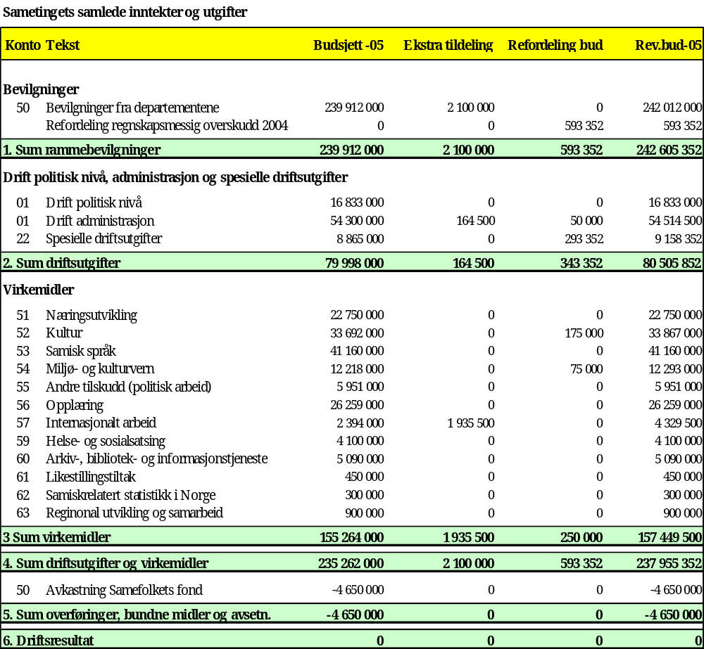

Post 50 Bevilgninger fra departementene

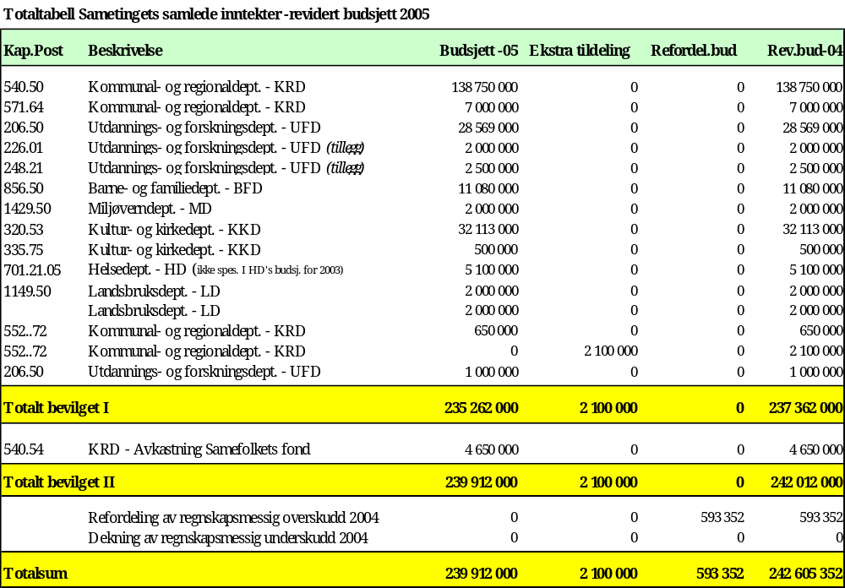

Sametinget hadde ved budsjettbehandlingen av sak 50/04, Sametingets budsjett 2005, en bevilgning på totalt kr 239 912 000, inkl avkastning til Samefolkets fond på kr 4 650 000. I tildelingsbrevet fra kommunal- og regionaldepartementet til Sametinget er det i tillegg bevilget et tilskudd til Interreg på
kr 2 100 000 over kapittel 552 post 72 Nasjonale tiltak for regional utvikling.

Fordeling av overskuddet
Tabellene nedenfor viser fordelingen av overskuddet på kr 593 352.
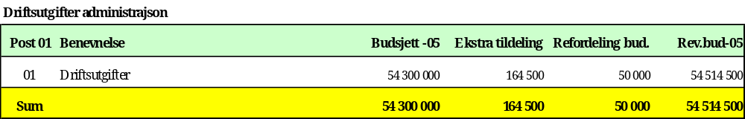
I sak 50/04 Sametingets budsjett 2005, ble det opprettet en tilskuddsordning for fremtidig utrednings- og utviklingsarbeid vedrørende samiske museer og kulturminnevern. Denne tilskuddsordningen opprettes ikke i 2005, men vurderes opprettet på nytt i 2006.
Sametinget avsetter kr 50 000 i revidert budsjett 2005 til utredning av forholdene for museene i Troms og Nordre- Nordland.

Post 22 Spesielle driftsutgifter
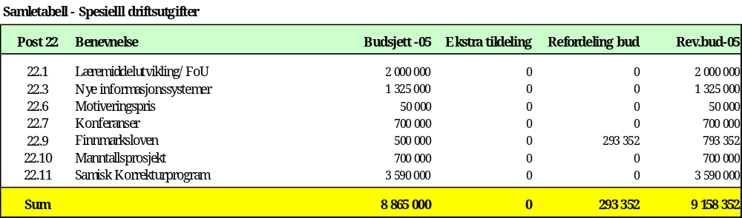

Det forventes at Stortinget vedtar Finnmarksloven i mai 2005. Dette betyr at Sametinget vil prioritere arbeidet med loven til forventet vedtak. Dette betyr betydelig økning av utgifter til reisevirksomhet og innkjøp av ulik type ekspertise. Det avsettes kr 293 352 til arbeidet med finnmarksloven i revidert budsjett for 2005.

Post 52 Kultur
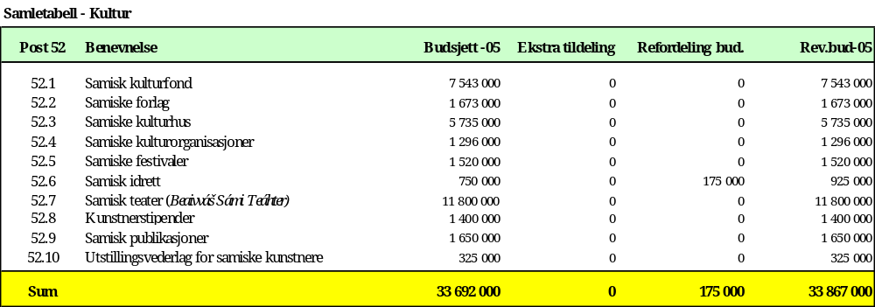

Sametinget fikk i november plenum 2004 tilbakemelding fra Sámi Válaštallan Lihttu (SVL) om at de har behov for økte midler til sekretariat for å kunne fremme og utvikle idrettsaktiviteten for den samiske befolkningen på en bedre måte. Sametinget avsetter kr 175 000 i revidert budsjett for 2005 for å styrke sekretariat i SVL.

Post 54 Miljø og kulturvern
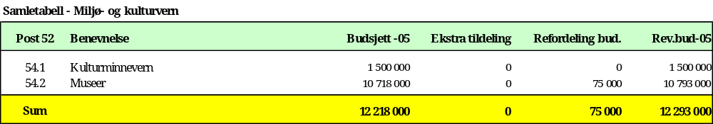

Várjjat Sámi Musea har meldt inn behov for driftsmidler for å kunne holde informasjonssalen åpent i turistsesongen mai - september 2005. Sametinget avsetter kr 75000 i revidert budsjett for 2005 til dette formålet. Bevilgningen er ikke en fast årlig økning, men en tilleggsbevilgning for 2005.

Ekstra tildeling av Interreg
Tabellene nedenfor viser fordelingen av ekstra tidelingen fra Kommunal- og regionaldepartementet til Interreg på kr 2 100 000.

Post 01 Driftsutgifter administrasjonen

Sametinget får teknisk assistanse (TA)-midler på til sammen kr 164 500 fra Interreg –delprogram Sápmi og Åarjelsaemien Dajve, til administrering av programmet. Disse midlene skal også dekke utgifter til Interreg overvåkingskomite, to beslutningsgrupper samt lønn til en saksbehandler som skal administrere midlene for Interreg-programmene.

Post 57 Internasjonalt arbeid
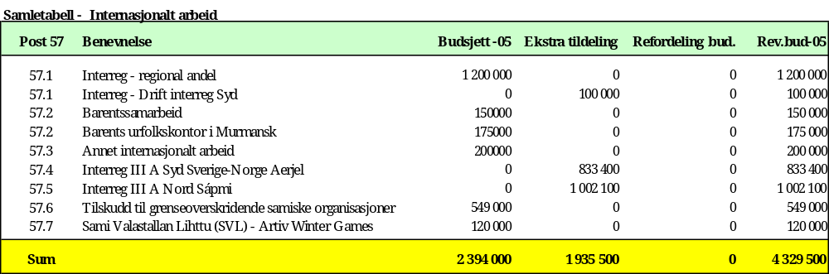

Resterende midler til Interreg – delprogram Sápmi og Åarjelsaemien Dajve på kr 1 935 500 fordeles slik:
- Kr 100 000 er avsatt til drift av Åarjelsaemien Dajve, altså teknisk assistanse midler
- Kr 833 400 er bundet til den statlige andelen av Interreg finansieringen, Syd Sverige-Norge
- Kr 1 002 100 er bundet til den statlige andelen av Interreg finansieringen, Nord Sápmi

Innstilling fra Plan- og finanskomiteen
Forslag

Komiteens flertall, medlemmer fra NSRs samarbeidsgruppe; Birger Nymo, Per-Bjørn Lakselvnes, Olav Dikkanen, Randi A. Skum, Ragnhild Nystad, Geir Tommy Pedersen og Terje Tretnes og Samenes valgforbund; Roger Pedersen,
fremmer følgende forslag:

Forslag 1
Side 4, endring i andre avsnitt, andre setning:
Denne tilskuddsordningen opprettes ikke i 2005, men vurderes opprettet i 2006.

Tillegg side 4; nytt avsnitt nederst:
Sametinget viser til søknad fra Maaje as og ber tilskuddsstyret vurdere søknaden om driftstilskudd for Maaje as.

Side 5, endring av andre setning under post 54:
Sametinget avsetter kr. 75 000,- til drift av Varjat Sami Musea.

For øvrig støtter komiteens flertall Sametingsrådets innstilling.

Komiteens mindretall , medlemmer fra Arbeiderpartiets sametingsgruppe; Magnhild Mathisen, Egil Olli, Willy Olsen og Willy Ørnebakk,
fremmer følgende forslag:

Forslag 2
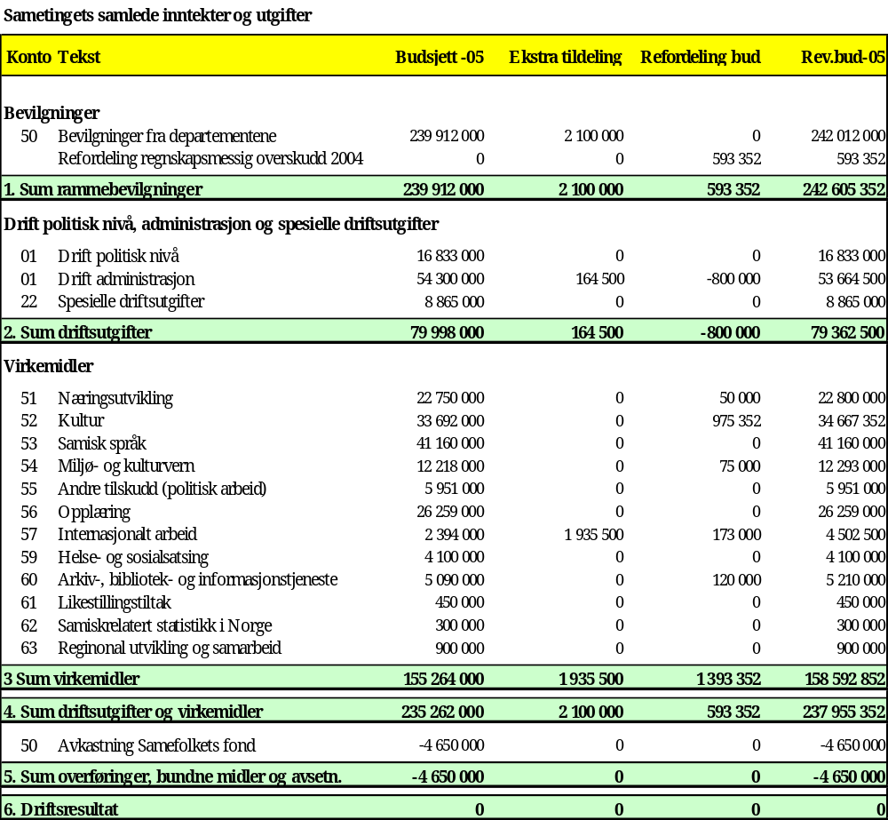

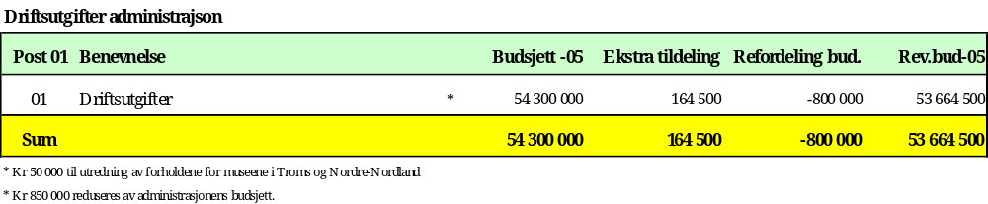

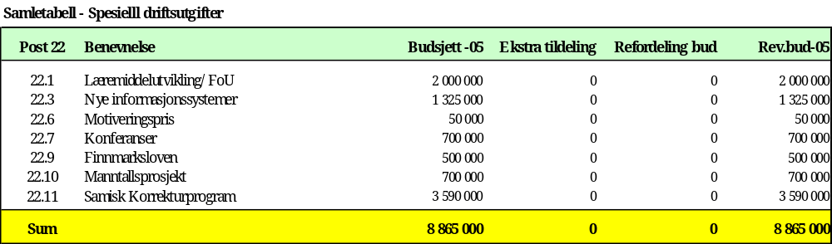

Ekstra utgifter til Finnmarksloven dekkes inn via post 01 Driftsutgifter administrasjon og driftsutgifter politisk nivå.

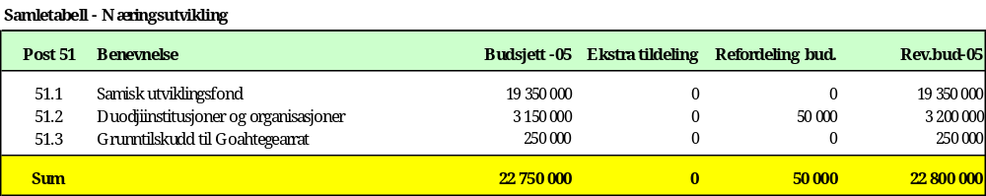

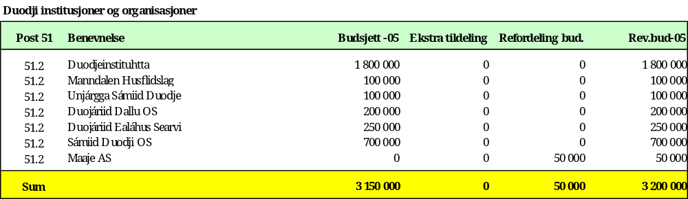

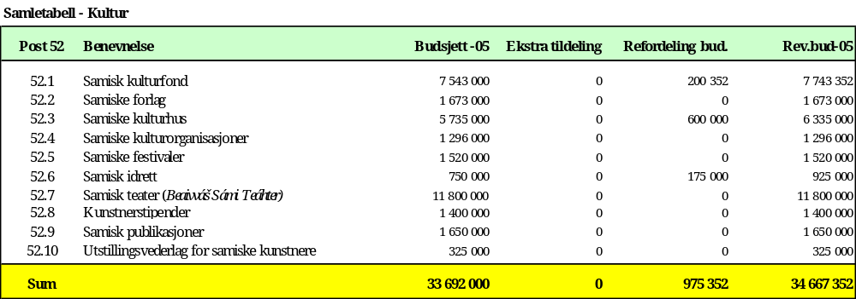

Ekstra bevilgning til litteratur skal gå til utgivelse av samisk skjønnlitteratur. Ferdig produserte manuser er klare for trykking, men manglende bevilgninger forhindre utgivelsene.

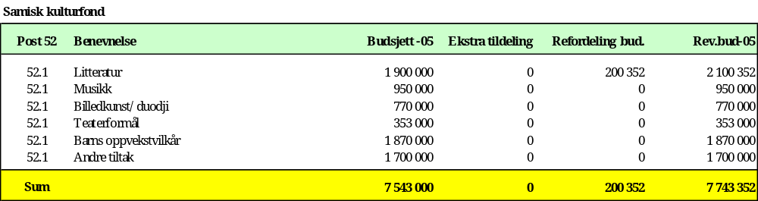

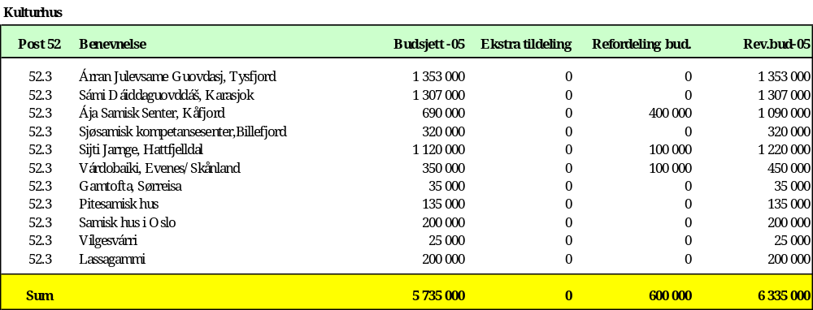

I tillegg vil det være behov for avsetning av midler til videreføring av Giellatjiehppe ordningen, lokalisert til Musken og Drag skoler i Tysfjord kommune.

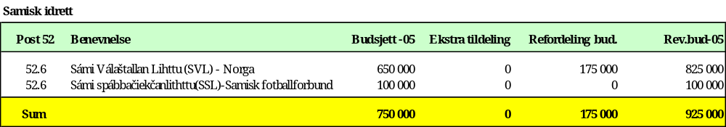

Bevilgningen til Sámi Válaštallan Lihttu er tilsvarende Sametingsrådets forslag

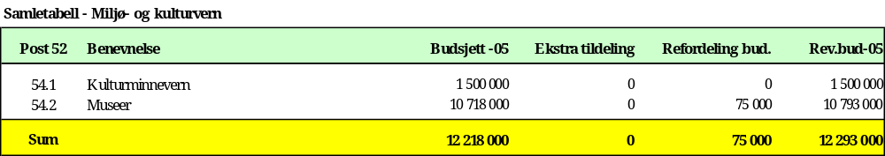

Tilsvarende Sametingsrådets forslag, Várjjat Sámi Musea har behov for ekstra midler for å kunne holde informasjonssalen åpent i sommer.

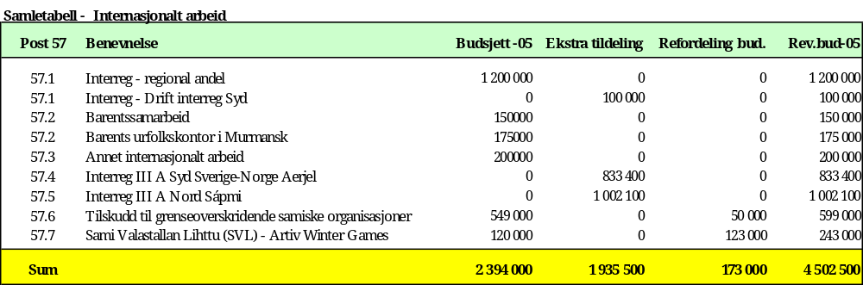

Det bevilges et ekstraordinært tilskudd på kr 50 000 til Sámi Nisson Forum, under posten tilskudd til grenseoverskridende samiske organisasjoner.
Artic Winter Games står foran et omfattende arbeid i forbindelse med neste års arrangement av idrettslekene i Alaska, og behøver ekstra midler inneværende år.

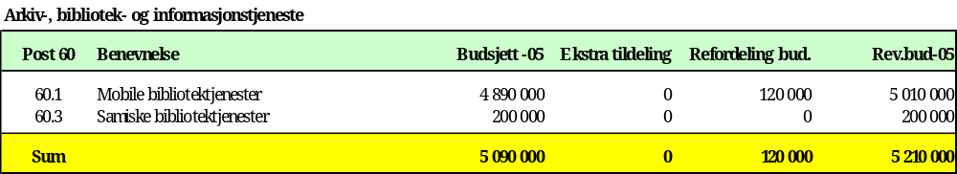

Det bevilges et ekstraordinært tilskudd på kr 120 000 til sørsamisk bokbuss.

Sametingsrådets tilleggsforslag jfr. notat revidert nasjonalbudsjett
Regjeringen foreslår i revidert nasjonalbudsjett 2005 (St.prp. nr. 65 (2004-2005)) å øke Sametingets ramme med til sammen 1 million kroner over Kommunal- og regionaldepartementets budsjett. Midlene skal dekke merutgifter som Sametinget får i forbindelse med at antall sametingsrepresentanter økes fra 39 til 43 etter valget og til styrking av Sametingets kontrollordninger.

Regjeringen foreslår også å gi Sametinget en tilleggsbevilgning på 2 millioner kroner over Kultur- og kirkedepartementets (KKD) budsjett til finansiering av en ny sørsamisk bokbuss.

I tillegg har KKD for første gang tildelt spillemidler til samisk idrettsforbund (SVL-N) i 2005. Ved fordelingen av overskuddet til Norsk tipping AS til idrettsformål er det avsatt kr 300 000 til samisk Idrett. Tilskuddet vil bli overført Sametinget som er ansvarlig for den videre fordelingen av midlene i tråd med målsettingen for tilskuddet.

I forhold til overnevnte punkter vedrørende revidert nasjonalbudsjett 2005 vil Sametingsrådets forslag til Sametingets revidert budsjett endres tilsvarende, med forbehold om vedtak. Nedenfor vises endrede tabeller med tilhørende omtale av de enkelte postene:

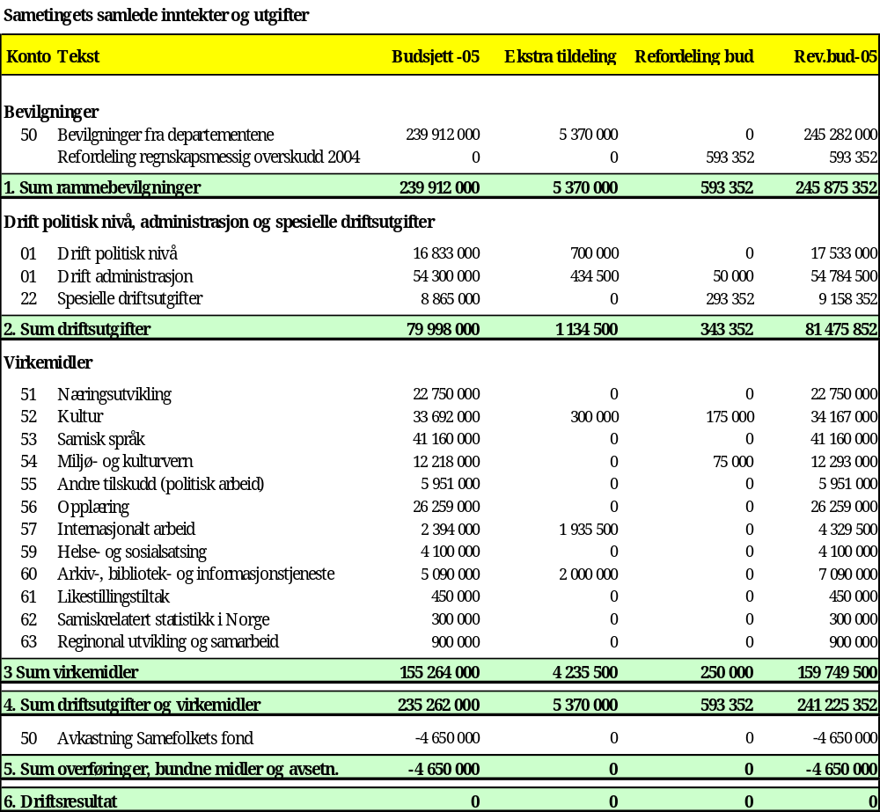

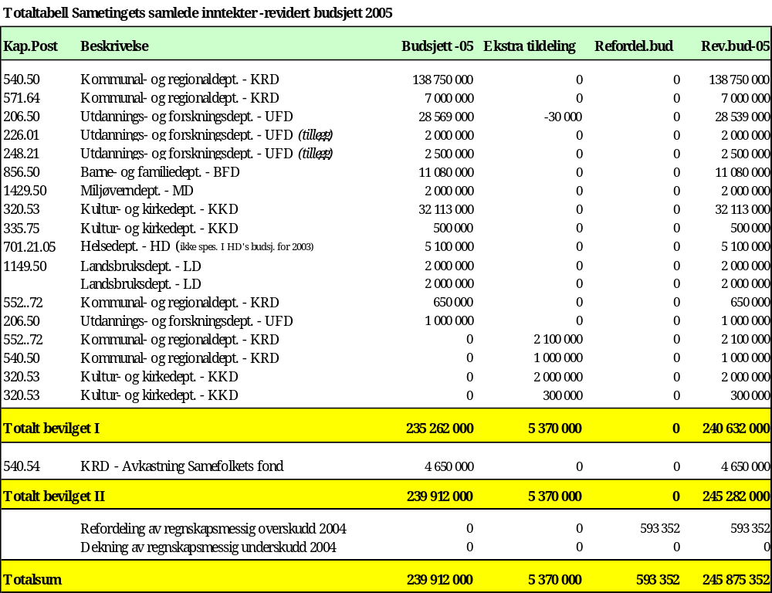

Regjeringen har ved revidert nasjonalbudsjett foreslått tilleggsbevilgning til Sametinget på totalt
kr 3 000 000 og i tillegg har KKD bevilget tippemidler til samisk idrett på kr 300 000.

Bevilgningen over kap. 206, post 50 fra Utdannings- og forskningsdepartementet er redusert med
kr 30 000 ved revidert nasjonal budsjett.
Post 01 Driftsutgifter politisk nivå
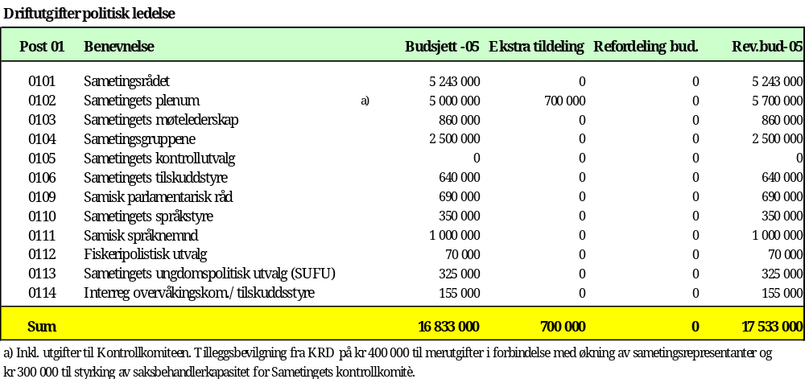

Som følge av at sameloven ble endret 15. april 2005 økes antall representanter på Sametinget fra 39 til 43 representanter fra høsten 2005. For Sametinget innebærer lovendringen økte utgifter i 2005. Regjeringen foreslår derfor å dekke inn merutgiftene gjennom en tilleggsbevilgning i revidert nasjonalbudsjett på
kr 400 000 til Sametinget.

Regjeringen foreslår også å styrke Sametingets kontrollordninger med kr 600 000 i 2005. Av dette skal
kr 300 000 gå til styrking av saksbehandlerkapasiteten for Sametingets kontrollkomitè og kr 300 000 til styrking av den interne kontrollen i Sametingets administrasjonen (se tabellen nedenfor, 01 driftsutgifter administrasjon).

Post 01 Driftsutgifter administrasjonen
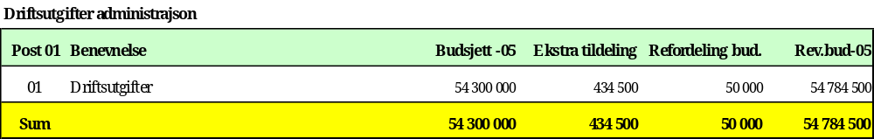

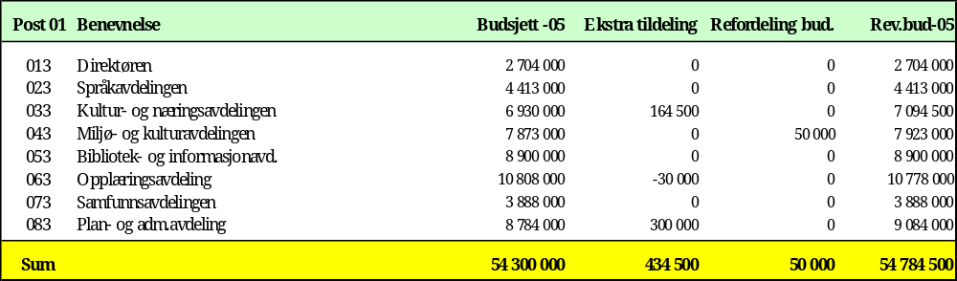

Utdannings- og forskningsdepartementet har redusert bevilgningen til Sametinget med kr 30 000 over kap. 206, post 50.

Post 52 Kultur
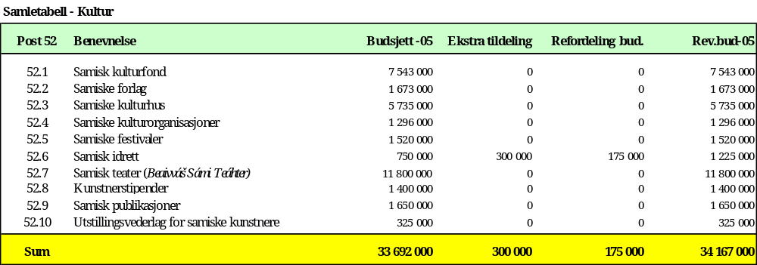

Ved fordelingen av overskuddet til Norsk Tipping AS for spilleåret 2004 til idrettsformål i 2005, er det avsatt kr 300 000 til samisk idrett. Tilskuddet bevilges fra KKD til Sametinget. Formålet med tilskuddet er å støtte opprettholdelse og videreutvikling av de særegne samiske idrettsaktiviteter som er en del av tradisjonell samisk kultur. Det er også en målsetting at midlene skal bidra til økt omfang av idrett og fysisk aktivitet i befolkningen. Tilskuddet skal primært benyttes til aktiviteter rettet mot barn og ungdom.

Post 60 Akriv-, bibliotek- og informasjonstjeneste
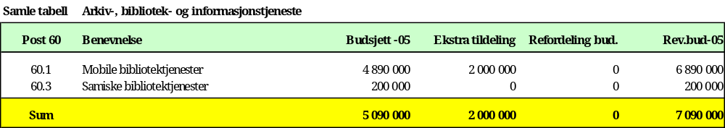

I forbindelse med Stortingets behandling av St.meld nr. 11 (2004-2005) Om Sametingets virksomhet i 2003, ba et flertall av kommunalkomiteens medlemmer regjeringen legge til rette for finansieringen av ny sørsamisk bokbuss. På denne bakgrunn foreslås det at bevilgningen i 2005 under kap. 320, post 53 Samiske kulturformål økes med kr 2 000 000 til overnevnte formål, jfr. St.prp.nr 65 (2004-2005).

Innstilling fra plan- og finanskomiteen

Komiteens medlemmer fra NSRs samarbeidsgruppe; Birger Nymo, Per-Bjørn Lakselvnes, Randi A. Skum, Ragnhild Nystad, Geir Tommy Pedersen og Terje Tretnes, Samenes valgforbund; Roger Pedersen, og medlemmer fra Arbeiderpartiets sametingsgruppe; Magnhild Mathisen, Egil Olli, Willy Olsen og Willy Ørnebakk,
har behandlet tilleggsbevilgningen til Sametingets revidert budsjett for 2005 og fremmer følgende innstilling:

Tilleggsforslag
Komiteen støtter forslaget til fordelingen av tilleggsbevilgningen over revidert nasjonalbudsjett.
Kr. 400 000 til dekning av merutgifter til økning antall representanter på Sametinget fra 39 til 43.
Kr. 300 000 til saksbehandlingskapasitet til Sametingets kontrollkomité og kr. 300 000 til styrking av den interne kontrollen i Sametingets administrasjon.
2 mill. kr. til finansiering av ny sørsamisk bokbuss.
Kr. 300 000 til samisk idrett (SVL-N).
Bevilgningen over kapittel 206, post 50 fra Utdannings- og forskningsdepartementet er redusert med
kr 30 000 ved revidert nasjonal budsjett.
III Votering
Av 39 representanter var 39 tilstede. Voteringen ble gjennomført i følgende rekkefølge:
- Plan- og finanskomiteens forslag 1 ble vedtatt med 26 stemmer mot 13 stemmer som ble avgitt for forslag 2.
- Tilleggsforslaget fra Plan- og finanskomitéen, ble enstemmig vedtatt.
IV Protokolltilførsel
Det ble ikke fremmet protokolltilførsel i denne sak.
V Talerliste og replikkordskifte
 | Taler | Replikk
1 | Geir Tommy Pedersen (saksordfører)
2 | Egil Olli | Terje Tretnes
 |  | Svein Peter Pedersen
 |  | Geir Tommy Pedersen
 | Egil Olli
3 | Roger Pedersen | Egil Olli
 | Roger Pedersen
4 | Janoš Trosten | Egil Olli
 |  | Magnhild Mathisen
 |  | Sten Erling Jønsson
 | Janoš Trosten
5 | Terje Tretnes
6 | Isak Mathis O. Hætta | Jarle Jonassen
 |  | Terje Tretnes
 | Isak Mathis O. Hætta
7 | Magnhild Mathisen | Geir Tommy Pedersen
 |  | Ragnhild Lydia Nystad
 | Magnhild Mathisen
8 | Svein Peter Pedersen
9 | Willy Olsen
10 | Olaf Eliassen
11 | Geir Tommy Pedersen
12 | Sven-Roald Nystø
13 | Isak Mathis O. Hætta
14 | Willy Ørnebakk
15 | Egil Olli
16 | Per Arnesen
17 | Terje Tretnes
18 | Geir Tommy Pedersen (saksordfører)
 | Egil Olli, til forr.orden
VI Sametingets vedtak
Sametinget er definert som en nettobudsjettert virksomhet, derfor beholder og fordeler Sametinget sine budsjettoverskudd. Eventuelt underskudd dekkes inn ved neste års budsjett. Sametinget foretar årlige budsjettrevisjoner i mai plenum, på bakgrunn av vedtaket av årsmelding i februar som også inkluderer årsregnskapet.

Sametinget kan forvalte post 50-midler tildelt fra departementene fritt. Dette gjelder ikke øremerkede midler som kommer fra andre departementale poster, så som postene 22 og 72. Tilleggsbevilgningene vil likevel tas med i det reviderte budsjettet.

Det vises for øvrig til Sametingets årsregnskap og Sametingets årsmelding 2004 sak 16/05.

Sametingets regnskapet for 2004 viser et regnskapsmessig overskudd på kr 642 926. Det vises til Sametingets årsmelding, Sametingets regnskap for 2004. På bakgrunn av at Sametinget i 2003 hadde et negativt egenkapital på kr 49 575, vil overskuddet til refordeling i revidert budsjett 2005 være på
kr 593 352.

Fordeling av ekstra tildelinger og refordeling av budsjettet for 2005 fremgår av nedenforstående tabeller med tilhørende omtale av de enkelte poster.

Post 50 Bevilgninger fra departementene

Sametinget hadde ved budsjettbehandlingen av sak 50/04, Sametingets budsjett 2005, en bevilgning på totalt kr 239 912 000, inkl avkastning til Samefolkets fond på kr 4 650 000. I tildelingsbrevet fra kommunal- og regionaldepartementet til Sametinget er det i tillegg bevilget et tilskudd til Interreg på
kr 2 100 000 over kapittel 552 post 72 Nasjonale tiltak for regional utvikling.

Regjeringen har ved revidert nasjonalbudsjett foreslått tilleggsbevilgning til Sametinget på totalt
kr 3 000 000 og i tillegg har Kultur- og kirkedepartementet bevilget tippemidler til samisk idrett på
kr 300 000.

Bevilgningen over kap. 206, post 50 fra Utdannings- og forskningsdepartementet (UFD) er redusert med
kr 30 000 ved revidert nasjonal budsjett.

Fordeling av overskuddet
Tabellene nedenfor viser fordelingen av overskuddet på kr 593 352.
I sak 50/04 Sametingets budsjett 2005, ble det opprettet en tilskuddsordning for fremtidig utrednings- og utviklingsarbeid vedrørende samiske museer og kulturminnevern. Denne tilskuddsordningen opprettes ikke i 2005, men vurderes opprettet på nytt i 2006. Sametinget avsetter kr 50 000 i revidert budsjett 2005 til utredning av forholdene for museene i Troms og Nordre- Nordland.

Post 22 Spesielle driftsutgifter

Det forventes at Stortinget vedtar Finnmarksloven i mai 2005. Dette betyr at Sametinget vil prioritere arbeidet med loven til forventet vedtak. Dette betyr betydelig økning av utgifter til reisevirksomhet og innkjøp av ulik type ekspertise. Det avsettes kr 293 352 til arbeidet med finnmarksloven i revidert budsjett for 2005.

Post 52 Kultur

Sametinget fikk i november plenum 2004 tilbakemelding fra Sámi Válaštallan Lihttu (SVL) om at de har behov for økte midler til sekretariat for å kunne fremme og utvikle idrettsaktiviteten for den samiske befolkningen på en bedre måte. Sametinget avsetter kr 175 000 i revidert budsjett for 2005 for å styrke sekretariat i SVL.

Post 54 Miljø og kulturvern

Várjjat Sámi Musea har meldt inn behov for driftsmidler for å kunne holde informasjonssalen åpent i turistsesongen mai - september 2005. Sametinget avsetter kr 75000 i revidert budsjett for 2005 til dette formålet. Bevilgningen er ikke en fast årlig økning, men en tilleggsbevilgning for 2005.

Ekstra tildeling
Tabellene nedenfor viser fordelingen av ekstra tidelingen fra Kommunal- og regionaldepartementet (KRD) til Interreg på kr 2 100 000, samt tilleggsbevilgningen fra revidert nasjonalbudsjett på kr 3 000 000 fra KRD og Kultur- og kirkedepartementet. I tillegg vises KKD`s tildelte spillemidler til Samisk idrettsforbund på kr 300 000.
Post 01 Driftsutgifter politisk nivå

Som følge av at sameloven ble endret 15. april 2005 økes antall representanter på Sametinget fra 39 til 43 fra høsten 2005. For Sametinget innebærer lovendringen økte utgifter i 2005. Regjeringen foreslår derfor å dekke inn merutgiftene gjennom en tilleggsbevilgning i revidert nasjonalbudsjett på kr 400 000 til Sametinget.

Regjeringen foreslår også å styrke Sametingets kontrollordninger med kr 600 000 i 2005. Av dette skal
kr 300 000 gå til styrking av saksbehandlerkapasiteten for Sametingets kontroll- og konstitusjonskomitè og kr 300 000 til styrking av den interne kontrollen i Sametingets administrasjonen (se tabellen nedenfor, 01 driftsutgifter administrasjon).

Post 01 Driftsutgifter administrasjonen

Sametinget får teknisk assistanse (TA)-midler på til sammen kr 164 500 fra Interreg –delprogram Sápmi og Åarjelsaemien Dajve, til administrering av programmet. Disse midlene skal også dekke utgifter til Interreg overvåkingskomite, to beslutningsgrupper samt lønn til en saksbehandler som skal administrere midlene for Interreg-programmene.

UFD har redusert bevilgningen til Sametinget med kr 30 000 over kap. 206, post 50
Post 52 Kultur

Ved fordelingen av overskuddet til Norsk Tipping AS for spilleåret 2004 til idrettsformål i 2005, er det avsatt kr 300 000 til samisk idrett. Tilskuddet bevilges fra KKD til Sametinget. Formålet med tilskuddet er å støtte opprettholdelse og videreutvikling av de særegne samiske idrettsaktiviteter som er en del av tradisjonell samisk kultur. Det er også en målsetting at midlene skal bidra til økt omfang av idrett og fysisk aktivitet i befolkningen. Tilskuddet skal primært benyttes til aktiviteter rettet mot barn og ungdom.

Post 57 Internasjonalt arbeid

Resterende midler til Interreg – delprogram Sápmi og Åarjelsaemien Dajve på kr 1 935 500 fordeles slik:
- Kr 100 000 er avsatt til drift av Åarjelsaemien Dajve, altså teknisk assistanse midler
- Kr 833 400 er bundet til den statlige andelen av Interreg finansieringen, Syd Sverige-Norge
- Kr 1 002 100 er bundet til den statlige andelen av Interreg finansieringen, Nord Sápmi

Post 60 Akriv-, bibliotek- og informasjonstjeneste

I forbindelse med Stortingets behandling av St.meld nr. 11 (2004-2005) Om Sametingets virksomhet i 2003, ba et flertall av kommunalkomiteens medlemmer Regjeringen legge til rette for finansieringen av ny sørsamisk bokbuss. På denne bakgrunn foreslås det at bevilgningen i 2005 under kap. 320, post 53 Samiske kulturformål økes med kr 2 000 000 til overnevnte formål, jfr. St.prp.nr 65 (2004-2005).

Saken ble avsluttet torsdag 2. juni kl. 11.55.

Originalspråk: Norsk

Sak 35/05

Sametingets personalreglement

 | Arkiv  SF-200 | Arkivsaksnr.  04/4508
Saken påbegynt tirsdag 31. mai kl. 10.20.
I Dokumenter
Nr |  | Dok. dato | Avsender/Mottaker | Tittel
1 |  |  |  | Sametingsrådets sak R 154/04
2 |  |  |  | Gjeldende personalreglement
3 |  | 10.12.04 |  | Forhandlingsresultat - Sametingets personalreglement
Behandlinger
Politisk nivå | Møtedato | Saksnr.
Sametingsrådet | 14.12.04 | R 154/04
Kontroll- og konstitusjonskomiteen |  | 008/05
Sametingets plenum

II Forslag og merknader
Sametingsrådets forslag til innstilling overfor komiteen

Sametingrådet slutter seg til forhandlingsresultatet mellom Sametinget og arbeidstakerorganisasjonene i Sametinget; Norsk Tjenestemannslag, Akademikerne og Utdanningsforbundet.

Innstilling fra Kontroll- og konstitusjonskomiteen

Hele komiteen med medlemmene fra Arbeiderpartiets sametingsgruppe, Jørn Are Gaski og Margreta Påve Kristiansen og NSRs sametingsgruppe, Ole Henrik Magga.
Komiteen har ingen merknader og støtter Sametingsrådets forslag

III Votering
Av 39 representanter var 32 tilstede. Voteringen ble gjennomført i følgende rekkefølge:
- Konstitusjons- og kontrollkomiteen innstillingen ble enstemmig vedtatt.
IV Protokolltilførsel
Det ble ikke fremmet protokolltilførsel i denne sak.
V Talerliste og replikkordskifte
 | Taler | Replikk
1 | Margreta Påve Kristiansen (saksordfører)
VI Sametingets vedtak
Sametinget har ingen merknader til saken og støtter konstitusjons- og kontrollkomiteens forslag.

Saken ble avsluttet tirsdag 31. mai 2005 kl. 10.25.

Originalspråk: Norsk
Sak 36/05
Valg av forberedende fullmaktskomité

 | Arkiv  SF- | Arkivsaksnr.  05/1422
Saken påbegynt onsdag 1. juni 2005 kl. 15.50
I Dokumenter
Nr |  | Dok. dato | Avsender/Mottaker | Tittel
1 |  |  |  | Sametingets arbeidsorden  Forretningsorden og grunnregler
2 |  | 31.05.01 |  | Sak 23/01 Valg av forberedende fullmaktskomité

Behandlinger
Politisk nivå | Møtedato | Saksnr.
Sametingets plenum | 30.05. – 02.06.05

II Forslag og merknader
Valgkomiteen fremmer følgende innstilling:

Følgende personer med personlige varamedlemmer oppnevnes til Sametingets forberedende fullmaktskomité i henhold til grunnreglenes § 4-2:

Medlemmer:

1. Ragnhild Nystad, NSR’s samarbeidsgruppe (leder)
2. Margreta Påve Kristiansen, Ap’s sametingsgruppe (nestleder)
3. Geir Tommy Pedersen, NSR’s samarbeidsgruppe
4. Stig Eriksen, Frie gruppe
5. Ove Johnsen, SVF’s sametingsgruppe

Personlige varamedlemmer:

1. Åge Nordkild, NSR’s samarbeidsgruppe
2. Willy Olsen, Ap’s sametingsgruppe
3. Jon Erland Balto, Sp’s sametingsgruppe
4. Steinar Pedersen, Ap’s sametingsgruppe
5. Isak Mathis O. Hætta, Frie gruppe

III Votering
Av 39 representanter var 36 tilstede. Voteringen ble gjennomført i følgende rekkefølge:
- Valgkomiteens forslag ble enstemmig vedtatt
IV Protokolltilførsel
Det ble ikke fremmet protokolltilførsel i denne sak.
V Talerliste og replikkordskifte
 | Taler | Replikk
1 | Margreta Påve Kristiansen (saksordfører)
VI Sametingets vedtak
Følgende personer med personlige varamedlemmer oppnevnes til Sametingets forberedende fullmaktskomité i henhold til grunnreglenes § 4-2:

Medlemmer:

1. Ragnhild L. Nystad, NSR’s samarbeidsgruppe, leder
2. Margrethe Påve Kristiansen, Ap’s sametingsgruppe, nestleder
3. Geir Tommy Pedersen, NSR’s samarbeidsgruppe
4. Stig Eriksen, Frie gruppe
5. Ove Johnsen, SVF’s sametingsgruppe

Personlige varamedlemmer:

1. Åge Nordkild, NSR’s samarbeidsgruppe
2. Willy Olsen, Ap’s sametingsgruppe
3. Jon Erland Balto, Sp’s sametingsgruppe
4. Steinar Pedersen, Ap’s sametingsgruppe
5. Isak Mathis O. Hætta

Saken ble avsluttet onsdag 1. juni 2005 kl. 15.55.

Originalspråk: norsk
Sak 37/05
Sametingets møteplan 2005 - 2006

 | Arkiv  SF-012.19 | Arkivsaksnr.  04/4201
Saken påbegynt onsdag 1. juni 2005 kl. 15.55.
I Vedlegg
Nr |  | Dok. dato | Avsender/Mottaker | Tittel
1 |  |  |  | Kalender for 2005 og 2006

Behandlinger
Politisk nivå | Møtedato | Saksnr.
Møtelederskapet | 22.04.05 | 002/05
Sametingets plenum | 30.05. – 02.06.05 | 037/05

II Forslag og merknader
Møtelederskapets forslag til innstilling overfor Sametingets plenum

Sametingets plenumsmøter 2005:
- Uke 42 19. – 20. oktober
- Uke 49 05. – 09. desember

Sametingets komitémøter 2005:
- Uke 47 21. – 25. november

Sametingets plenumsmøter 2006:
- Uke 09 27. februar – 03. mars
- Uke 22 29. mai – 02. juni
- Uke 39 25. – 29. september
- Uke 48 27. november - 01. desember

Sametingets komitémøter 2006:
- Uke 07 13. – 17. februar
- Uke 19 08. – 12. mai
- Uke 37 11. – 15. september
- Uke 46 13. - 17. november
III Votering
Av 39 representanter var 36 tilstede. Voteringen ble gjennomført i følgende rekkefølge:
- Møtelederskapets innstilling ble enstemmig vedtatt med endringen om at plenumsmøtet i uke 42 vedtas, mens resten av møteplanen anbefales.
IV Protokolltilførsel
Det ble ikke fremmet protokolltilførsel i denne sak.
V Talerliste og replikkordskifte
 | Taler | Replikk
1 | Josef Vedhugnes (saksordfører) | Terje Tretnes
 |  | Janoš Trosten
 |  | Svein Peter Pedersen
 | Josef Vedhugnes
2 | Sven-Roald Nystø | Olav Dikkanen
 |  | Terje Tretnes
 |  | Janoš Trosten
 | Sven-Roald Nystø
3 | Willy Ørnebakk
4 | Terje Tretnes
5 | Egil Olli
6 | Svein Peter Pedersen
7 | Josef Vedhugnes (saksordfører)
VI Sametingets vedtak
Sametingets fastsetter plenumsmøtet til uke 42 i år 2005. Resten av møteplanen anbefales.

Sametingets plenumsmøter 2005:
- Uke 42 19. – 20. oktober
- Uke 49 05. – 09. desember

Sametingets komitémøter 2005:
- Uke 47 21. – 25. november

Sametingets plenumsmøter 2006:
- Uke 09 27. februar – 03. mars
- Uke 22 29. mai – 02. juni
- Uke 39 25. – 29. september
- Uke 48 27. november - 01. desember

Sametingets komitémøter 2006:
- Uke 07 13 – . 17. februar
- Uke 19 08. – 12. mai
- Uke 37 11. – 15. september
- Uke 46 13. - 17. november

Saken ble avsluttet onsdag 1. juni 2005 kl. 16.20.

De som arbeider i offentlig virksomhet har krav på permisjon med lønn i inntil 12 arbeidsdager pr. år for å utføre offentlige verv. Avregning av disse dagene gjøres fra kalenderårets start, og gjelder også verv i Sametinget.
De som arbeider i offentlig virksomhet har krav på permisjon med lønn i inntil 12 arbeidsdager pr. år for å utføre offentlige verv. Avregning av disse dagene gjøres fra kalenderårets start, og gjelder også verv i Sametinget.

